Alumno: Matías Alexis Quiroga

DNI: 39365427

Nro. De teléfono: 2964587824

Lugar donde estudia: Universidad Tecnológica Nacional

Lugar a donde va dirigido el proyecto: instituto provincial de educación superior Paulo Freire

Rectora del IPES: Prof. Alicia Olguín.

Nombre del proyecto: SAIPES

Historia:

**INSTITUTO PROVINCIAL DE EDUCACIÓN SUPERIOR “Paulo Freire”**

El Instituto Provincial de Educación Superior, fue creado el día 17 de marzo de 2.009 en la ciudad de Río Grande, Provincia de Tierra del Fuego.  
  
 Esta institución surgió como necesidad de la existencia de un Instituto Provincial de carácter público, laico, y cuya tutela académica y administrativa perteneciera al Ministerio de Educación, Cultura, Ciencia y Tecnología de la Provincia; dado que hasta el presente la ciudad no contaba con un Instituto de Formación Docente de esa naturaleza, enmarcado en la transformación de la formación docente iniciada en el país a partir de la implementación de la Ley de Educación Nacional 26.206 y la creación del Instituto Nacional de Formación Docente (INFoD).  
  
 En este contexto, se aplicó una Estructura Curricular conforme a los lineamientos establecidos por el INFoD y la Comisión Curricular Patagónica. Se aprobó con expectativas de generar una Institución modelo y laboratorio de la Formación Docente Inicial y Continua, con la pretensión de reforzar la formación general, la formación específica, las prácticas docentes, el dominio de las disciplinas y sus didácticas, el dominio de las nuevas tecnologías aplicadas a la enseñanza y la inclusión de la educación sexual integral en la formación de los actuales y futuros docentes.

La Institución tiene entre sus finalidades:

* La Formación docente inicial.
* El Desarrollo Profesional Docente.

La Promoción de la investigación y desarrollo de la educación

La oferta Académica consiste en las siguientes Carreras de Formación Docente:

* Profesorado de Educación Inicial.
* Profesorado de Educación Primaria.
* Profesorado de Educación Especial con Orientación en Discapacidad Intelectual.
* Profesorado de Educación Secundaria en Lengua y Literatura.
* Profesorado de Educación Secundaria en Matemática.
* Profesorado de Educación Secundaria en Biología.
* Profesorado de Inglés.
* Certificación Docente para Profesionales.

La Institución tiene como funciones:

* Formar, y capacitar para el ejercicio de la docencia en los diferentes Niveles propuestos del Sistema Educativo.
* Proporcionar capacitación o adquisición de nuevos conocimientos y competencias, así como desarrollar Carreras, Cursos, Trayectos u otras actividades que respondan a las demandas de calificación, formación laboral y profesional.
* Promover el desarrollo de investigaciones y de experiencias innovadoras.
* Generar e implementar proyectos y programas que contribuyan al desarrollo de la comunidad.
* Acompañar a docentes noveles en sus primeros desempeños docentes.
* Formar pedagógicamente a Técnicos y Profesionales de distintas disciplinas que deseen ingresar al ejercicio de la docencia.
* Formar para el desempeño de distintas funciones en el Sistema Educativo.
* Preparar para el desempeño de cargos directivos y de supervisión.
* Actualizar disciplinar y pedagógicamente a docentes en ejercicio.
* Asesorar pedagógicamente a las Escuelas.
* Formar para el desarrollo de actividades educativas en instituciones de educación no formal.
* Investigar temáticas vinculadas con la enseñanza, el trabajo docente y la formación docente.
* Producir insumos que posibiliten la circulación del conocimiento en las Instituciones Educativas.  
     
  Funcionamiento de la institución ahora:

El instituto provincial de educación superior **“Paulo Freire”** funciona con una página con información de la institución con los datos de las carreras disponibles, datos de las autoridades competentes, calendario académico, información de mesas de exámenes y horarios. Las inscripciones a materias y exámenes son de manera presencial en la institución, no tienen un sistema académico virtual para realizar estas inscripciones ni tampoco información de su estado académico.

SAIPES es una plataforma que se centra en el área Académica para realizar los registros de los datos personales de alumnos tanto desde la institución como de la página, funciona para las inscripciones a las carreras, materias y elección de materias a cursar (en el caso de cursar). Lleva el control de las asistencias, notas de prácticos, evaluaciones y finales por materias. Brindan notificaciones regularmente del estado curricular y de todo lo mencionado anteriormente.

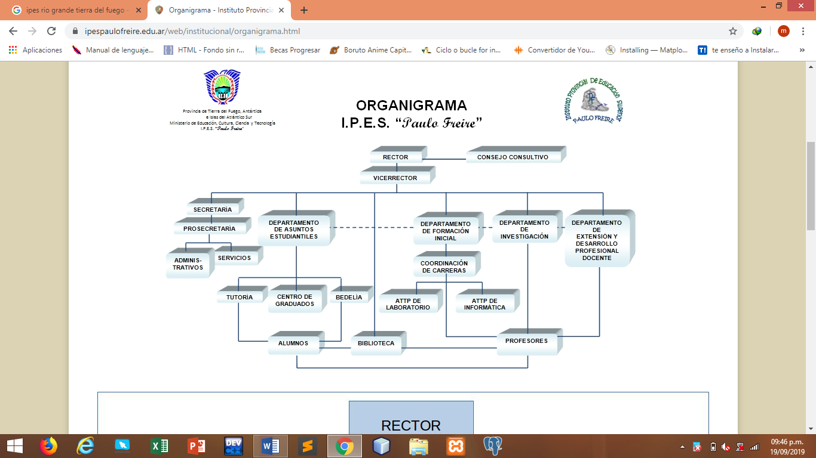

**Objetivo:** Brindar solución y sistematización para una optimización del funcionamiento del sistema académico.

**Límites:**

Desde: Registrar los datos de las personas al sistema académico.

Hasta: Listar estado académico de los alumnos y notificar eventos a cada usuario (mesas de exámenes, asistencia, estado académico)

**Alcances:**

1. Listar profesor (CRUD) (activar/desactivar notificaciones, enviar mensaje al profesor).

2. Estado del profesor

3. Listar alumno (CRUD) (activar/desactivar notificaciones, inscripción a carrera, enviar mensaje al alumno).

4. Estado del alumno

5. Listar Administrador (CRUD)

6. Listar materia (CRUD) (detalles, asistencias)

7. Listar Curso (CRUD).

8. Listar Horario (CRUD)

9. Listar Notas (CRUD) (se realiza mensaje de advertencia al alumno con notas menores a 6).

10. Listar Carrera (CRUD) (detalles de carrera)

11. Listar Asistencia (CRUD) (asistencia de alumno por materia, se realiza mensaje de advertencia al alumno con asistencia menor al 75%).

12. listar porcentaje de asistencia

13. Listar Fecha (CRUD) (días festivos, mesas de examen, feriados, recesos).

14. Listar inscripción alumno a materias (CRUD) (detalles).

15. Listar inscripción alumno a examen (CRUD) (con 2 días de anterioridad)

16. Listar inscripción profesor a materia (CRUD)

17. Listar alumnos por materias.

18. Listar materias por carrera.

19. Realizar notificación (enviar un mensaje a todos los usuarios)

20. Realizar notificación de notas (a los alumno con notas menores a 6).

21. Realizar notificación de asistencia (a los alumnos con un promedio de asistencia menor al 75%).

22. Listar y Registrar encuetas (para mejorar aspectos de la carrera y de las materias).

23. Registrar respuesta de encuestas.

24. Enviar mensaje al profesor.

25. Enviar mensaje al alumno.

26. Detalle de una materia (muestra datos de la materia, como los horarios para cursar y los alumnos inscriptos a la materia)

27. Detalle de un Alumno (muestra datos del alumno, como su nombre y su correo electrónico) (corresponde a la operación del detalle de materia)

28. Detalle de Asistencia por materia (muestra información de todas las asistencias de la materia seleccionada)

29. Mostrar calendario de eventos.

30. Detalle de inscripción del alumno a materia (muestra información de la inscripción del alumno, como el horario de cursado de la materia)

31. Detalle de una pregunta (muestra datos de la pregunta, las respuestas y las mejores respuestas)

32. listado de respuestas (se muestran las respuestas a las preguntas realizadas y se podrán elegir las mejores respuestas)

33- Detalle de carrera (se muestra datos de la carrera seleccionada, como las materias que la componen, y podríamos seleccionar las materias para ver el listado de materias)

34. Listar promedio total de notas del alumno

Usuarios del sistema:

Usuarios Administrador: es la persona a cargo del sistema académico, debe saber en su totalidad cómo funciona el programa y cómo manejarlo, es el responsable de controlar el funcionamiento del sistema de forma adecuada y que no se cometan errores. Y es el encargado de brindar información a los alumnos y profesores de cómo funciona el sistema académico y ayudarlos en su utilización.

Alcances del Administrador:

1. Listar profesor (CRUD) (activar/desactivar notificaciones, enviar mensaje al profesor).

3. Listar alumno (CRUD) (activar/desactivar notificaciones, inscripción a carrera, enviar mensaje al alumno).

5. Listar Administrador (CRUD)

6. Listar materia (CRUD) (detalles, asistencias)

7. Listar Curso (CRUD).

8. Listar Horario (CRUD)

9. Listar Notas (CRUD) (se realiza mensaje de advertencia al alumno con notas menores a 6).

10. Listar Carrera (CRUD) (detalles de carrera)

11. Listar Asistencia (CRUD) (asistencia de alumno por materia, se realiza mensaje de advertencia al alumno con asistencia menor al 75%).

12. listar porcentaje de asistencia

13. Listar Fecha (CRUD) (días festivos, mesas de examen, feriados, recesos).

14. Listar inscripción alumno a materias (CRUD) (detalles).

15. Listar inscripción alumno a examen (CRUD) (con 2 días de anterioridad)

16. Listar inscripción profesor a materia (CRUD)

17. Listar alumnos por materias.

18. Listar materias por carrera.

19. Realizar notificación (enviar un mensaje a todos los usuarios)

20. Realizar notificación de notas (a los alumno con notas menores a 6).

21. Realizar notificación de asistencia (a los alumnos con un promedio de asistencia menor al 75%).

22. Listar y Registrar encuetas (para mejorar aspectos de la carrera y de las materias).

25. Enviar mensaje al alumno.

26. Detalle de una materia (muestra datos de la materia, como los horarios para cursar y los alumnos inscriptos a la materia)

27. Detalle de un Alumno (muestra datos del alumno, como su nombre y su correo electrónico) (corresponde a la operación del detalle de materia)

28. Detalle de Asistencia por materia (muestra información de todas las asistencias de la materia seleccionada)

29. Mostrar calendario de eventos.

30. Detalle de inscripción del alumno a materia (muestra información de la inscripción del alumno, como el horario de cursado de la materia)

31. Detalle de una pregunta (muestra datos de la pregunta, las respuestas y las mejores respuestas)

32. listado de respuestas (se muestran las respuestas a las preguntas realizadas y se podrán elegir las mejores respuestas)

33- Detalle de carrera (se muestra datos de la carrera seleccionada, como las materias que la componen, y podríamos seleccionar las materias para ver el listado de materias)

34 – Listar promedio total de notas del alumno

Usuario Alumno: Este usuario está registrado en el sistema como Alumno el cual estudia una carrera por lo cual con este usuario puede inscribirse a materias para cursar, inscribirse a mesas de examen, ver su estado académico, pedir certificados a la institución y recibir notificación del sistema(advertencia, eventos y notas)

Alcances del alumno:

1. Listar profesor (CRUD) (activar/desactivar notificaciones, enviar mensaje al profesor).

4. Estado del alumno

6. Listar materia (CRUD) (detalles, asistencias)

8. Listar Horario (CRUD)

12. listar porcentaje de asistencia

14. Listar inscripción alumno a materias (CRUD) (detalles).

15. Listar inscripción alumno a examen (CRUD) (con 2 días de anterioridad)

23. Registrar respuesta de encuestas.

24. Enviar mensaje al profesor.

26. Detalle de una materia (muestra datos de la materia, como los horarios para cursar y los alumnos inscriptos a la materia)

27. Detalle de un Alumno (muestra datos del alumno, como su nombre y su correo electrónico) (corresponde a la operación del detalle de materia)

29. Mostrar calendario de eventos.

30. Detalle de inscripción del alumno a materia (muestra información de la inscripción del alumno, como el horario de cursado de la materia)

34 – Listar promedio total de notas del alumno

Usuario Profesor: Este usuario está registrado en el sistema como Profesor el cual da clases de materias, y tiene la posibilidad de registrar asistencia de alumnos por materia, registrar notas, listar estados de alumnos, enviar una advertencia a alumno, ver estado del profesor(si tiene mesas de examen próximos)

Alcances de profesor:

1. Listar profesor (CRUD) (activar/desactivar notificaciones, enviar mensaje al profesor).

2. Estado del profesor

3. Listar alumno (CRUD) (activar/desactivar notificaciones, inscripción a carrera, enviar mensaje al alumno).

6. Listar materia (CRUD) (detalles, asistencias)

8. Listar Horario (CRUD)

9. Listar Notas (CRUD) (se realiza mensaje de advertencia al alumno con notas menores a 6).

12. listar porcentaje de asistencia

17. Listar alumnos por materias.

18. Listar materias por carrera.

23. Registrar respuesta de encuestas.

24. Enviar mensaje al profesor.

25. Enviar mensaje al alumno.

26. Detalle de una materia (muestra datos de la materia, como los horarios para cursar y los alumnos inscriptos a la materia)

27. Detalle de un Alumno (muestra datos del alumno, como su nombre y su correo electrónico) (corresponde a la operación del detalle de materia)

29. Mostrar calendario de eventos.

34 – Listar promedio total de notas del alumno

ESTUDIO DE FACTIBILIDAD:

Factibilidad Técnica:

La institución cuenta los el equipamiento mínimo requerido que son: más de 3 computadoras que tienen Windows 7/8/10, memoria RAM mayor a 4GB, disco duro mayor a 300GB, procesador Core i3, i5, i7. Y con este equipamiento es suficiente para poder usar el sistema, solo le faltaría tener un servidor para guardar los datos de la institución.

Requerimiento mínimo para la institución, está compuesto por el siguiente detalle:

PC para el administrador encargado del mantenimiento del sistema:

● Procesador Core I5 7ma generación.

● Memoria 4 Gb.

● Disco 500 HDD.

● Disco 64 SSD

● Monitor.

● Windows 7, 8,10

● Chrome

En Infraestructura de la institución posee:

● Fibra óptica 10 Mbps. De bajada: 10 Megas, de subida 3 Megas.

● 3 router WIFI.

● Tendido de red 30 metros.

● Fotocopiadora

● Impresora láser HP

● Navegadores Chrome.

Según lo descrito se considera que el equipamiento que tiene la institución cumple con las exigencias y requisitos mínimos para garantizar el óptimo funcionamiento del sistema.

Debido a que el sistema utilizará la arquitectura Cliente-Servidor, el servidor primero tendrá que tener todos los datos (información de los alumnos, profesores, institución, carrera, materia) requeridos para poder responder a las solicitudes del cliente, para procesarlas y poder brindar una respuesta del mismo.

Para la utilización del servidor se recomienda el siguiente equipamiento:

● Servidor Amazon $2000 Anuales Servicio en la nube.

● DNS $600 Anuales.

● Norton $ 2000 Anuales.

● Chrome (Software libre)

● Ups $4100.

● Conexión a internet 6 megas (mínimo)

En cuanto a las herramientas empleadas para desarrollar el producto se utilizan las siguientes:

Lenguajes de programación:

● Python 3.7.4 (software libre)

● JavaScript ECMAScript 5.1 (software libre)

Tecnologías:

● Django Framework 2.2.5(software libre)

● Bootstrap 4. (Software libre)

● API Rest Framework. (Software libre)

Base de datos:

● PostgreSQL 4.12 (Software libre)

**Factibilidad Operativa:**

El sistema académico funcionara en la institución como una forma más sencilla de inscribirse a una materia o a un final desde cualquier lugar ya sea desde un teléfono como de una computadora, siempre y cuando tenga conexión a internet, sin tener que ir hasta la institución para inscribirse, este sistema será muy fácil de usar, se ingresa al sistema académico con el número de legajo del alumno como usuario y la contraseña será su documento, luego de haber ingresado podrá cambiar la contraseña o mantener la misma. Una vez ingresado en el sistema académico tendrán opciones como materias del plan, estado académico, notas de exámenes, materias que cursa con los horarios, correlatividades para rendir, correlatividades para cursar, inscripción a exámenes, cambio de contraseña. El sistema también enviara notificaciones al usuario sobre próximas mesas de exámenes y alerta de asistencia.

Esto le brindara al usuario más información sobre su estado académico y menos esfuerzo a los directivos o personas a cargo del sistema, ya que le resultara más fácil el registrar los alumnos a las diferentes situaciones que ellos tengan.

Análisis FODA:

Fortalezas:

● Gran Motivación y expectativa para realizar el sistema.

● Expectativas de poder contribuir a la solución de una necesidad tecnológica.

● Tiempo y dedicación para realizar el proyecto.

● Interés del cliente para automatizar estas áreas.

● Facilita la inscripción de alumnos a la institución

● Brinda total información y exacta de lo que se está buscando

● Mejora la planeación, control y uso de recursos

● Toma acertadas de decisiones

Oportunidades:

● Ganar experiencia en el rubro del desarrollo web.

● Agregar valor al currículo.

● Aplicar conocimientos adquiridos.

● Poder trabajar con un cliente real.

● Comercializar el producto en establecimientos similares.

● Informatización del trabajo manual.

● Optimización del tiempo para los procesos mencionados

● Reducción de personal

● Disponibilidad de recursos humanos

● Facilita la interacción para los alumnos y profesores con la institución

Debilidades:

● Poca experiencia en el desarrollo web.

● El tiempo de desarrollo por falta de experiencia.

● Falta de visión en el potencial del producto

● Desconfianza producida por incumplimientos o falta de experiencia sobre la realización de un proyecto que nunca se usó en la institución

Amenazas:

● La caída de internet en la institución

● Un corte de luz.

● La competencia que existe en desarrollo de aplicaciones en menor tiempo.

● Hackers, virus, etc.

● Vulnerabilidades generadas por los usuarios en el manejo de sus cuentas.

● mucho tráfico de datos dentro del sistema pude generar retrasos

**Conclusión:**

El desarrollo del sistema es factible. No requiere un equipamiento costoso, sino los mínimos y económicos. Ya que la institución posee las computadoras necesarias requeridas en el sistema, solo le falta el servidor para guardar los datos de los alumnos y profesores de la institución.

El sistema brindara mayor facilidad a la hora de buscar datos o información de los miembros de la institución.

Estará desarrollado con tecnologías web, por lo tanto se podrá brindar mantenimiento, soporte y actualizaciones para cuando sea necesario o el cliente lo requiera.

De fácil uso, intuitivo, de modo que cualquier persona podrá usarlo sin complicación o conocimientos extras a los que ya posee.

Diagrama de casos de usos:

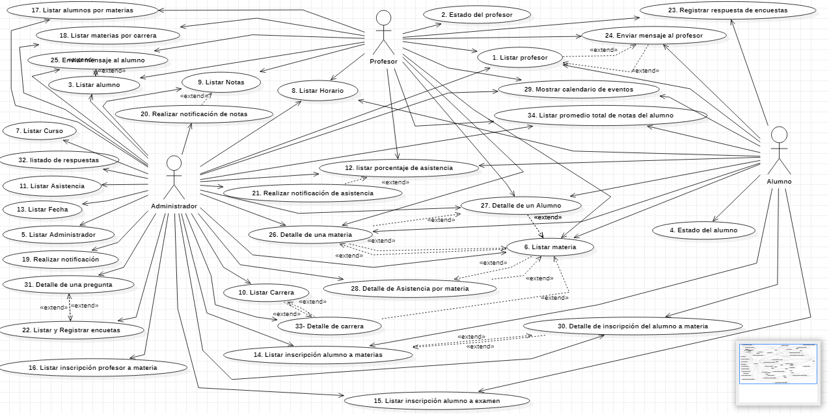

Diagrama entidad relación:

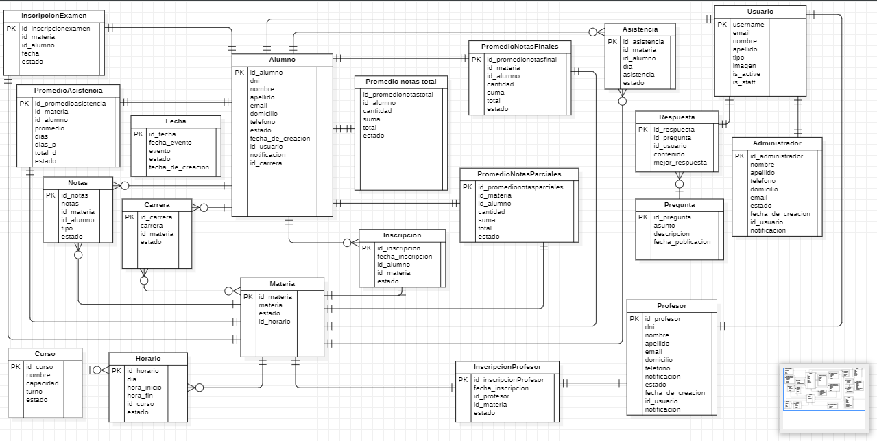

Descripción casos de usos:

Casos de usos n°1: Listar profesor (CRUD) (activar/desactivar notificaciones, enviar mensaje al profesor).

|  |  |  |  |
| --- | --- | --- | --- |
| Nivel de Caso de Uso Negocio  Sistema de Información: x | | | |
| Nombre del Caso de Uso: 1- Listar profesor (CRUD) | | | Nro. Orden: 1 |
| Prioridad  Alta: X Media:  Baja: | | | |
| Complejidad  Alta: Media: X  Baja: | | | |
| Actor Principal: administrador | | Actor Secundario: profesor, alumno | |
| Tipo de Caso de Uso  Concreto: X Abstracto: | | | |
| Objetivo: CRUD profesor | | | |
| Precondiciones: | | | |
| Post-Condiciones: | Éxito: mostrar el listado de los profesores inscriptos, con las opciones de crear, modificar y eliminar profesores | | |
| Fracaso: no tener profesores inscriptos, el profesor no permite recibir mensajes al correo | | |
| Curso Normal | | Curso Alternativo | |
| 1. El caso de uso comienza cuando el administrador, profesor o alumno selecciona en la opción/botón profesor y luego en la opción/botón listado profesor | |  | |
| 1. El sistema muestra un listado de los profesores registrados | |  | |
| 1. El administrador ingresa en la opción crear profesor, y completa los datos del profesor y lo guarda. El profesor se guarda correctamente | | 3.a. el profesor ya existe y no se guarda  3.a.1 el sistema informa la situación  3.a.2 el administrador deberá modificar los datos del profesor según indique el sistema para poder guardar al nuevo profesor, o cerrar el cuadro para terminar el caso de uso | |
| 1. El administrador ingresa en la opción/botón “editar”, y modifica los datos del profesor y lo guarda. El profesor se guarda correctamente | | 4.a. los datos del profesor son incorrectos y no se guarda  4.a.1 el sistema informa la situación  4.a.2 el administrador deberá modificar los datos del profesor según indique el sistema para poder guardar los cambios del profesor, o cerrar el cuadro para terminar el caso de uso | |
| 1. El administrador ingresa en la opción eliminar, y presionar en la opción/botón “confirmar eliminación”. El sistema informara la confirmación de la eliminación del profesor | |  | |
| 1. El usuario Alumno o profesor | | 6.a En el caso de los alumnos y de los profesores, podrán enviar un mensaje al profesor al presionar en la opción/botón “enviar mensaje”  6.b El sistema re direccionara al caso de uso 24 - enviar mensaje al profesor | |
| 1. Fin del caso de uso | |  | |
|  | |  | |
| Asociaciones de Extensión: - 24 enviar mensaje al profesor | | | |
| Asociaciones de Inclusión: - | | | |
| Caso de Uso donde se Incluye: | | | |
| Caso de Uso donde se Extiende: 24 enviar mensaje al profesor | | | |
| Caso de Uso donde de Generalización: - | | | |

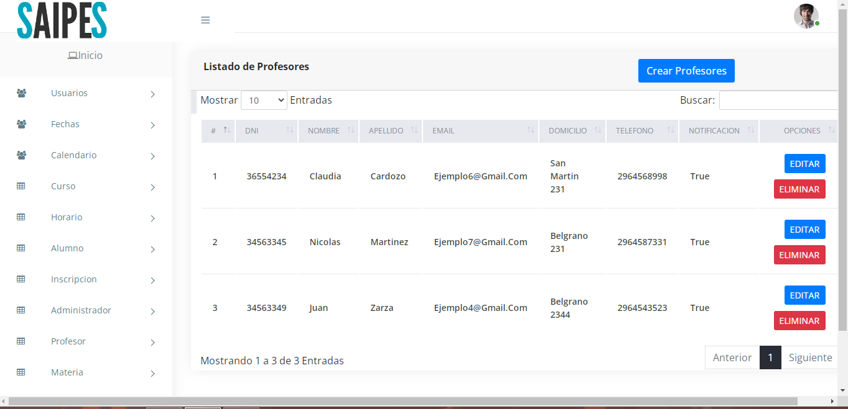

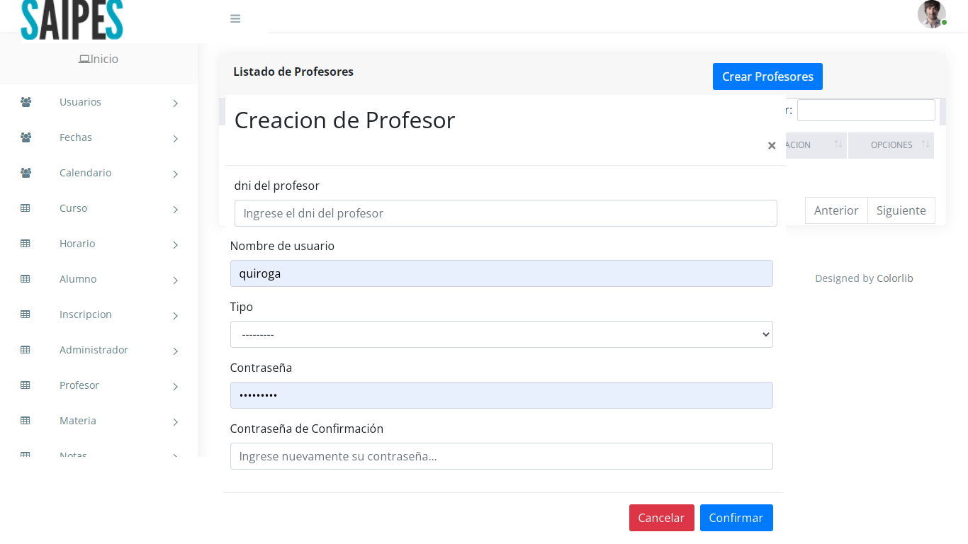

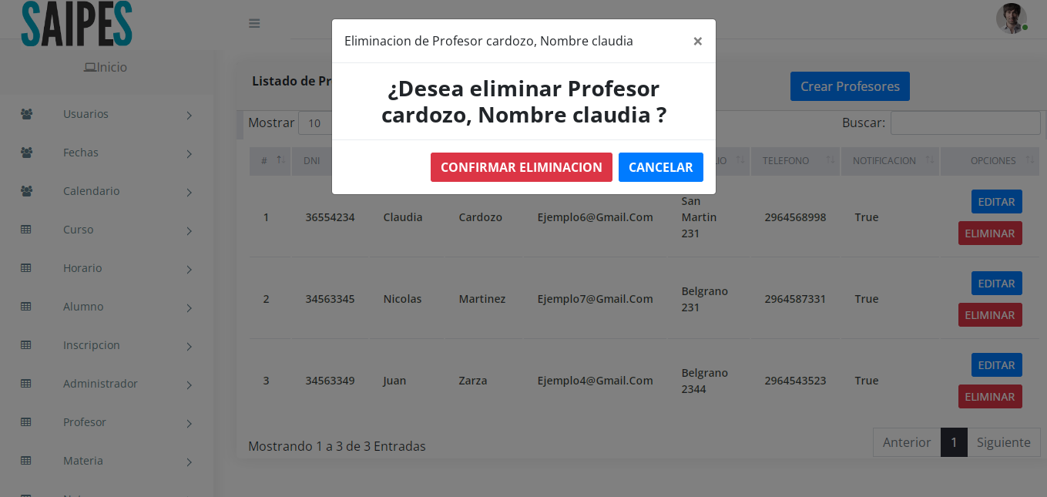

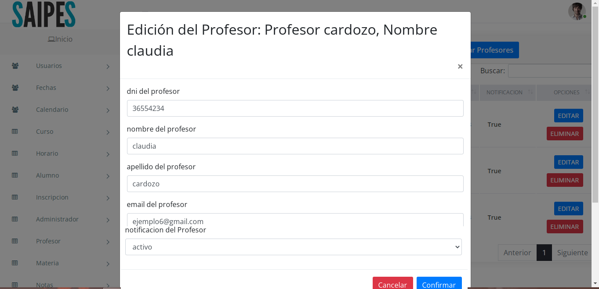

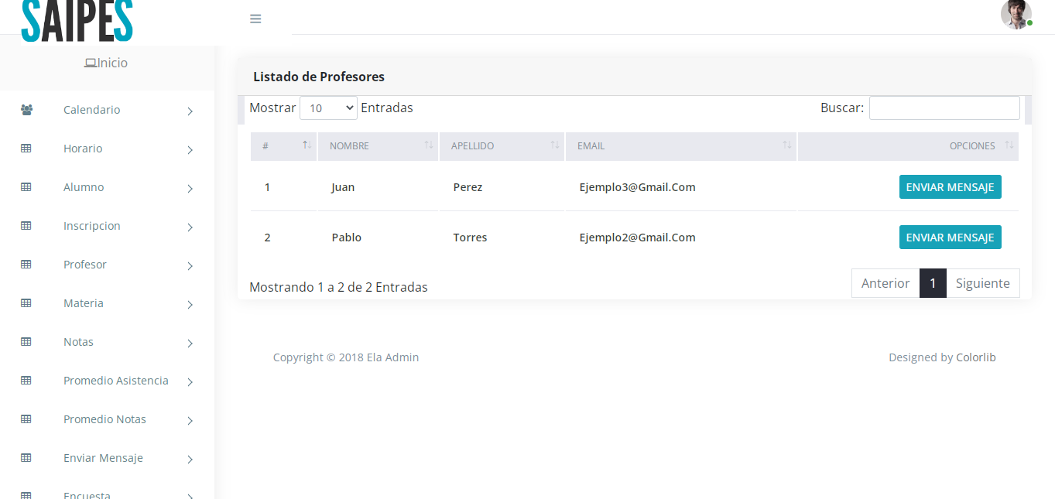

Casos de usos n°2: Listar y editar profesor.

|  |  |  |  |
| --- | --- | --- | --- |
| Nivel de Caso de Uso Negocio  Sistema de Información: x | | | |
| Nombre del Caso de Uso: 2- Listar y editar profesor. | | | Nro. Orden: 2 |
| Prioridad  Alta: X Media:  Baja: | | | |
| Complejidad  Alta: Media: X  Baja: | | | |
| Actor Principal: Profesor | | Actor Secundario: | |
| Tipo de Caso de Uso  Concreto: X Abstracto: | | | |
| Objetivo: mostrar y modificar datos del profesor | | | |
| Precondiciones: El profesor este registrado | | | |
| Post-Condiciones: | Éxito: mostrar los datos del profesor y poder modificar algunos datos | | |
| Fracaso: | | |
| Curso Normal | | Curso Alternativo | |
| 1. El caso de uso comienza cuando el Profesor ingresa en la opción/botón Estado profesor | |  | |
| 1. El sistema muestra datos del profesor. | |  | |
| 1. El profesor ingresa en la opción/botón “editar”, y modifica los datos del profesor y lo guarda. El profesor se guarda correctamente | | 3.a. los datos del profesor son incorrectos y no se guarda  3.a.1 el sistema informa la situación  3.a.2 el profesor deberá modificar los datos del profesor según indique el sistema para poder guardar los cambios, o cerrar el cuadro para terminar el caso de uso | |
| 1. Fin del caso de uso | |  | |
|  | |  | |
| Asociaciones de Extensión: - | | | |
| Asociaciones de Inclusión: - | | | |
| Caso de Uso donde se Incluye: - | | | |
| Caso de Uso donde se Extiende: | | | |
| Caso de Uso donde de Generalización: - | | | |

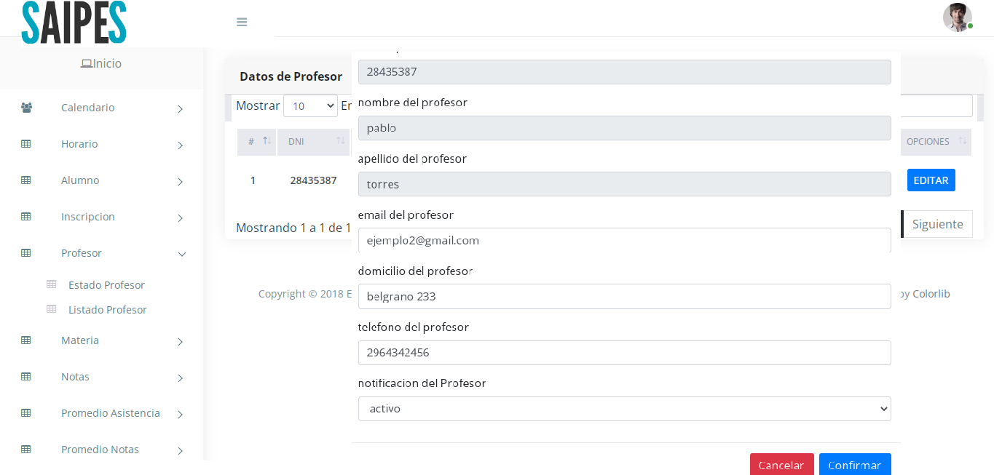

Casos de usos n°3: Listar alumno (CRUD) (activar/desactivar notificaciones, inscripción a carrera, enviar mensaje al alumno).

|  |  |  |  |
| --- | --- | --- | --- |
| Nivel de Caso de Uso Negocio  Sistema de Información: x | | | |
| Nombre del Caso de Uso: 3- Listar alumno (CRUD) | | | Nro. Orden: 3 |
| Prioridad  Alta: X Media:  Baja: | | | |
| Complejidad  Alta: Media: X  Baja: | | | |
| Actor Principal: administrador | | Actor Secundario: profesor | |
| Tipo de Caso de Uso  Concreto: X Abstracto: | | | |
| Objetivo: CRUD alumno | | | |
| Precondiciones: | | | |
| Post-Condiciones: | Éxito: mostrar el listado de los alumnos inscriptos, con las opciones de crear, modificar y eliminar alumnos | | |
| Fracaso: no tener alumnos inscriptos, el alumno no permite recibir mensajes al correo | | |
| Curso Normal | | Curso Alternativo | |
| 1. El caso de uso comienza cuando el administrador o el profesor ingresa en la opción/botón listado alumno | |  | |
| 2. El sistema muestra un listado de los alumnos registrados | |  | |
| 3. El administrador ingresa en la opción “crear alumno”, y completa los datos del alumno y lo guarda. El alumno se guarda correctamente | | 3.a. el alumno ya existe y no se guarda  3.a.1 el sistema informa la situación  3.a.2 el administrador deberá modificar los datos del alumno según indique el sistema para poder guardar al nuevo alumno, o cerrar el cuadro para terminar el caso de uso | |
| 4. El administrador ingresa en la opción/botón “editar”, y modifica los datos del alumno y lo guarda. El alumno se guarda correctamente | | 4.a. los datos del alumno son incorrectos y no se guarda  4.a.1 el sistema informa la situación  4.a.2 el administrador deberá modificar los datos del alumno según indique el sistema para poder guardar los cambios del alumno, o cerrar el cuadro para terminar el caso de uso | |
| 5. El administrador ingresa en la opción “eliminar”, y presionar en la opción/botón confirmar eliminación. El sistema informara la confirmación de la eliminación del alumno | |  | |
| 6. El usuario profesor | | 6.a En el caso de los profesores, podrán enviar un mensaje al alumno al presionar en la opción/botón “enviar mensaje”  6.b El sistema re direccionara al caso de uso 25 - enviar mensaje al alumno | |
| 7. Fin del caso de uso | |  | |
|  | |  | |
| Asociaciones de Extensión: - 25 enviar mensaje al alumno | | | |
| Asociaciones de Inclusión: - | | | |
| Caso de Uso donde se Incluye: - | | | |
| Caso de Uso donde se Extiende: 25 enviar mensaje al alumno | | | |
| Caso de Uso donde de Generalización: - | | | |

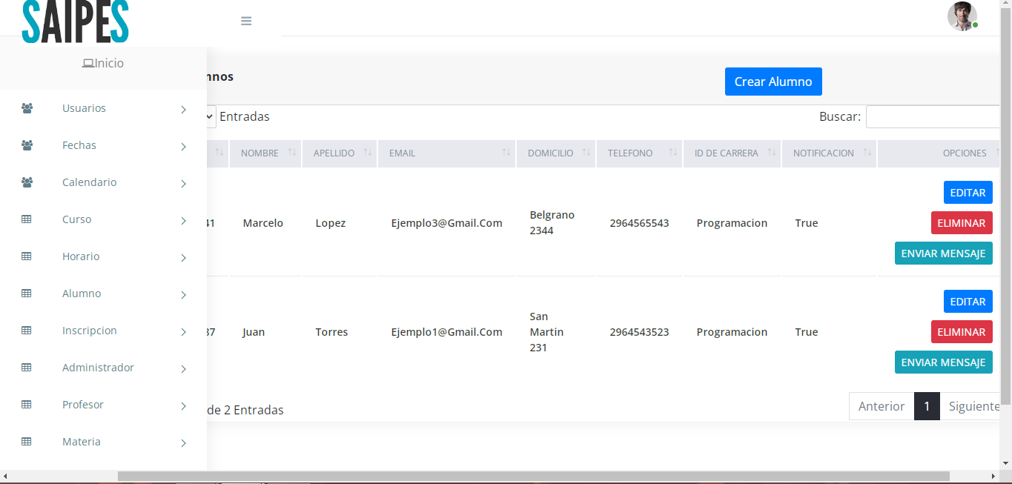

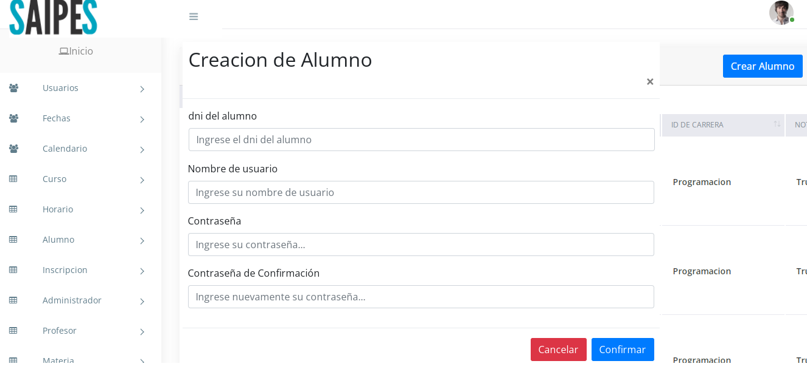

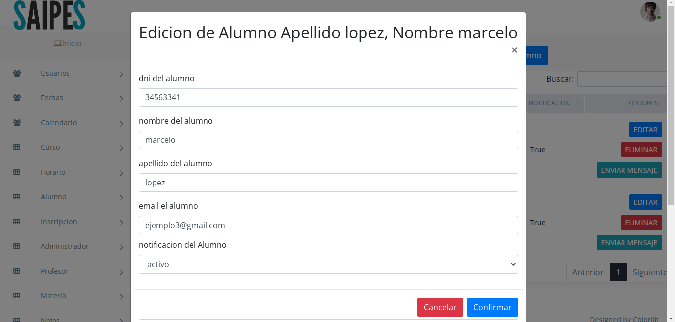

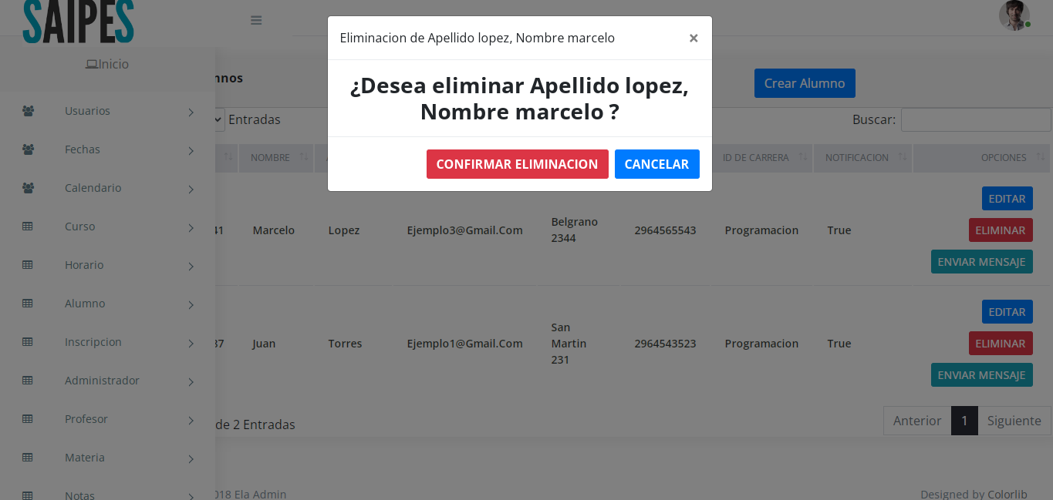

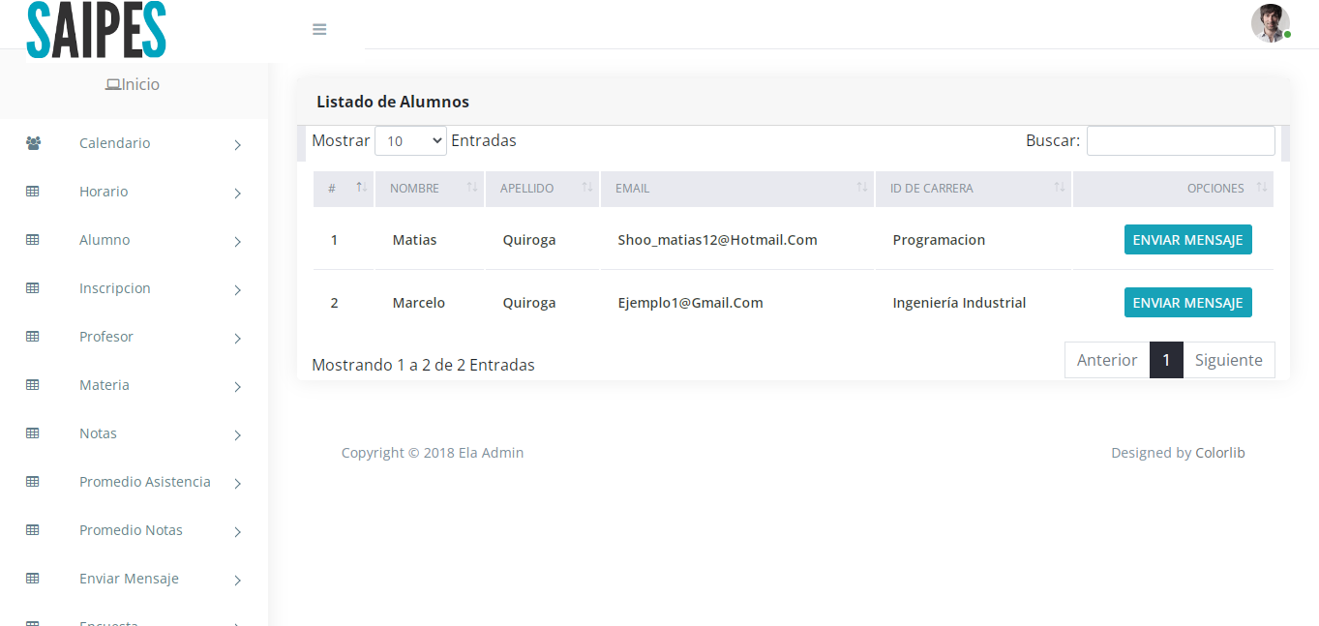

Casos de usos n°4: Listar y editar alumno

|  |  |  |  |
| --- | --- | --- | --- |
| Nivel de Caso de Uso Negocio  Sistema de Información: x | | | |
| Nombre del Caso de Uso: 4- Listar y editar alumno | | | Nro. Orden: 4 |
| Prioridad  Alta: X Media:  Baja: | | | |
| Complejidad  Alta: Media: X  Baja: | | | |
| Actor Principal: Alumno | | Actor Secundario: | |
| Tipo de Caso de Uso  Concreto: X Abstracto: | | | |
| Objetivo: mostrar y modificar datos del profesor | | | |
| Precondiciones: el alumno tiene que estar registrado | | | |
| Post-Condiciones: | Éxito: mostrar los datos del alumno y poder modificar algunos datos | | |
| Fracaso: | | |
| Curso Normal | | Curso Alternativo | |
| 1. El caso de uso comienza cuando el Alumno ingresa en la opción/botón Estado alumno | |  | |
| 1. El sistema muestra datos del alumno | |  | |
| 1. El alumno ingresa en la opción/botón “editar”, y modifica los datos del alumno y lo guarda. El alumno se guarda correctamente | | 3.a. los datos del alumno son incorrectos y no se guarda  3.a.1 el sistema informa la situación  3.a.2 el alumno deberá modificar los datos del alumno según indique el sistema para poder guardar los cambios, o cerrar el cuadro para terminar el caso de uso | |
| 1. Fin del caso de uso | |  | |
|  | |  | |
| Asociaciones de Extensión: - | | | |
| Asociaciones de Inclusión: - | | | |
| Caso de Uso donde se Incluye: - | | | |
| Caso de Uso donde se Extiende: | | | |
| Caso de Uso donde de Generalización: - | | | |

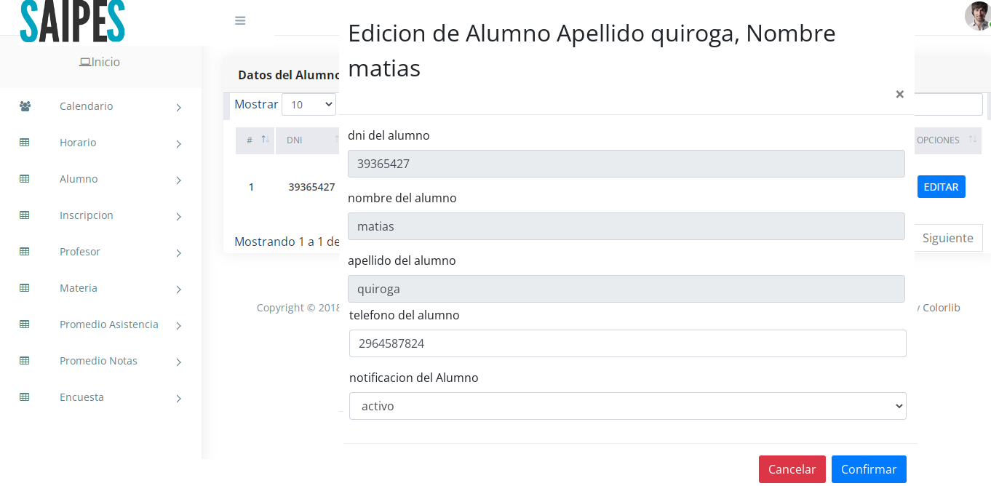

Casos de usos n°5: Listar Administrador (CRUD)

|  |  |  |  |
| --- | --- | --- | --- |
| Nivel de Caso de Uso Negocio  Sistema de Información: x | | | |
| Nombre del Caso de Uso: 5 - Listar Administrador (CRUD) | | | Nro. Orden: 5 |
| Prioridad  Alta: X Media:  Baja: | | | |
| Complejidad  Alta: Media: X  Baja: | | | |
| Actor Principal: administrador | | Actor Secundario: | |
| Tipo de Caso de Uso  Concreto: X Abstracto: | | | |
| Objetivo: CRUD administrador | | | |
| Precondiciones: | | | |
| Post-Condiciones: | Éxito: mostrar el listado de los administradores inscriptos, con las opciones de crear, modificar y eliminar administrador | | |
| Fracaso: no tener administradores inscriptos | | |
| Curso Normal | | Curso Alternativo | |
| 1. El caso de uso comienza cuando el administrador ingresa en la opción/botón listado administrador | |  | |
| 1. El sistema muestra un listado de los administradores registrados | |  | |
| 1. El administrador ingresa en la opción “crear administrador”, y completa los datos del administrador y lo guarda. El administrador se guarda correctamente | | 3.a. el administrador ya existe y no se guarda  3.a.1 el sistema informa la situación  3.a.2 el administrador deberá modificar los datos del administrador según indique el sistema para poder guardar al nuevo administrador, o cerrar el cuadro para terminar el caso de uso | |
| 1. El administrador ingresa en la opción/botón “editar”, y modifica los datos del administrador y lo guarda. El administrador se guarda correctamente | | 4.a. los datos del administrador son incorrectos y no se guarda  4.a.1 el sistema informa la situación  4.a.2 el administrador deberá modificar los datos del administrador según indique el sistema para poder guardar los cambios, o cerrar el cuadro para terminar el caso de uso | |
| 1. El administrador ingresa en la opción “eliminar”, y presionar en la opción/botón “confirmar eliminación”. El sistema informa la confirmación de la eliminación del administrador | |  | |
| 1. Fin del caso de uso | |  | |
|  | |  | |
|  | |  | |
| Asociaciones de Extensión: - | | | |
| Asociaciones de Inclusión: - | | | |
| Caso de Uso donde se Incluye: | | | |
| Caso de Uso donde se Extiende: | | | |
| Caso de Uso donde de Generalización: - | | | |

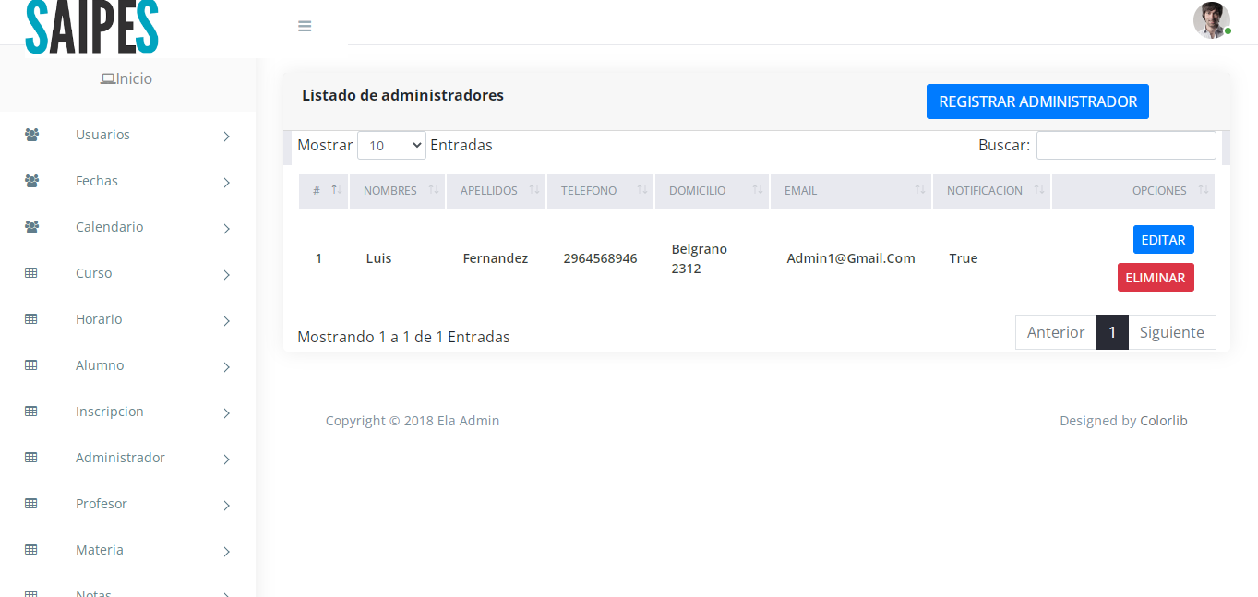

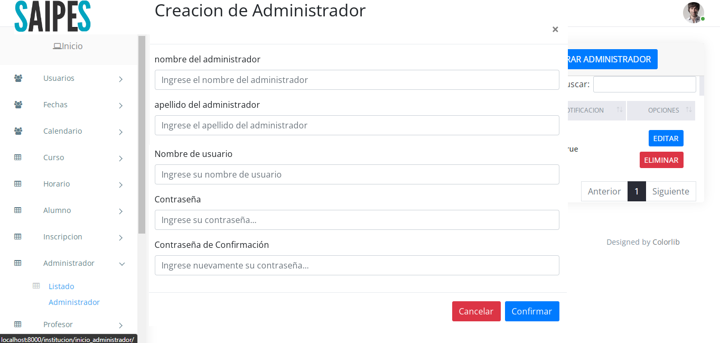

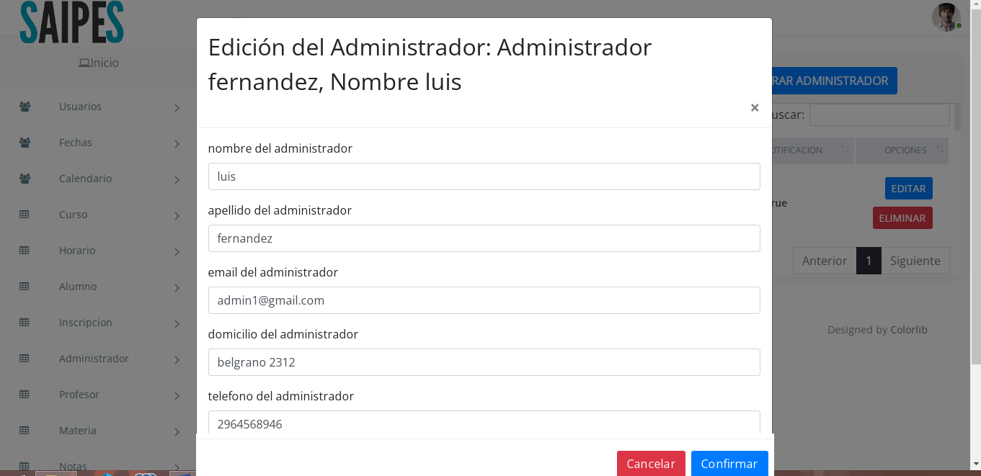

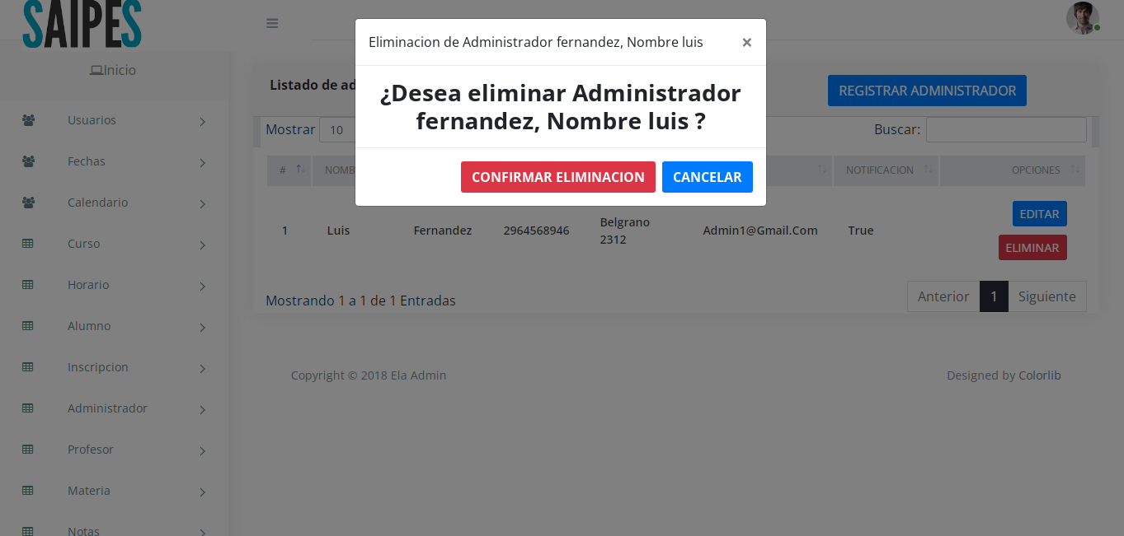

Casos de usos n°6: Listar Materias (CRUD) (detalles, asistencias)

|  |  |  |  |
| --- | --- | --- | --- |
| Nivel de Caso de Uso Negocio  Sistema de Información: x | | | |
| Nombre del Caso de Uso: 6. Listar Materias (CRUD) | | | Nro. Orden: 6 |
| Prioridad  Alta: X Media:  Baja: | | | |
| Complejidad  Alta: Media: X  Baja: | | | |
| Actor Principal: administrador | | Actor Secundario: Profesor, Alumno | |
| Tipo de Caso de Uso  Concreto: X Abstracto: | | | |
| Objetivo: CRUD Materias | | | |
| Precondiciones: tener horarios disponibles para crear nuevas materias | | | |
| Post-Condiciones: | Éxito: mostrar el listado de las materias inscriptos, con las opciones de crear, modificar y eliminar materias | | |
| Fracaso: no tener materias inscriptas | | |
| Curso Normal | | Curso Alternativo | |
| 1. El caso de uso comienza cuando el administrador, alumno o profesor selecciona en la opción/botón “profesor” y luego en la opción/botón “listado profesor” | |  | |
| 1. El sistema muestra un listado de las materias registradas | |  | |
| 1. El administrador ingresa en la opción “crear materia”, y completa los datos de la materia y lo guarda. La materia se guarda correctamente | | 3.a. la materia ya existe y no se guarda  3.a.1 El sistema informa la situación  3.a.2 El administrador deberá modificar los datos de la materia según indique el sistema para poder guardar la nueva materia, o cerrar el cuadro para terminar el caso de uso | |
| 1. El administrador ingresa en la opción/botón “editar”, y modifica los datos de la materia y lo guarda. La materia se guarda correctamente | | 4.a. Los datos de la materia son incorrectos y no se guarda  4.a.1 El sistema informa la situación  4.a.2 El administrador deberá modificar los datos de la materia según indique el sistema para poder guardar los cambios de la materia, o cerrar el cuadro para terminar el caso de uso | |
| 1. El administrador ingresa en la opción “eliminar”, y presionar en la opción/botón “confirmar eliminación”. El sistema informara la confirmación de la eliminación de la materia | |  | |
| 1. El administrador ingresa en la opción/botón “asistencia” | | 5.a El sistema re direccionara al caso de uso 28 – detalle de asistencia por materia | |
| 1. El usuario Alumno o profesor. | | 6.a En el caso de los alumnos y de los profesores, podrán ver detalles de la materia, al presionar en el opción/botón “Detalle”  6. b El sistema re direcciona al caso de uso 26- detalle materia. | |
| 1. Fin del caso de uso | |  | |
|  | |  | |
| Asociaciones de Extensión: 26 – detalle materia, 28 – detalle de asistencia por materia | | | |
| Asociaciones de Inclusión: - | | | |
| Caso de Uso donde se Incluye: - | | | |
| Caso de Uso donde se Extiende: - 26 – detalle materia, 27- detalle alumno, 28 – detalle de asistencia por materia, 33- detalle de carrera | | | |
| Caso de Uso donde de Generalización: - | | | |

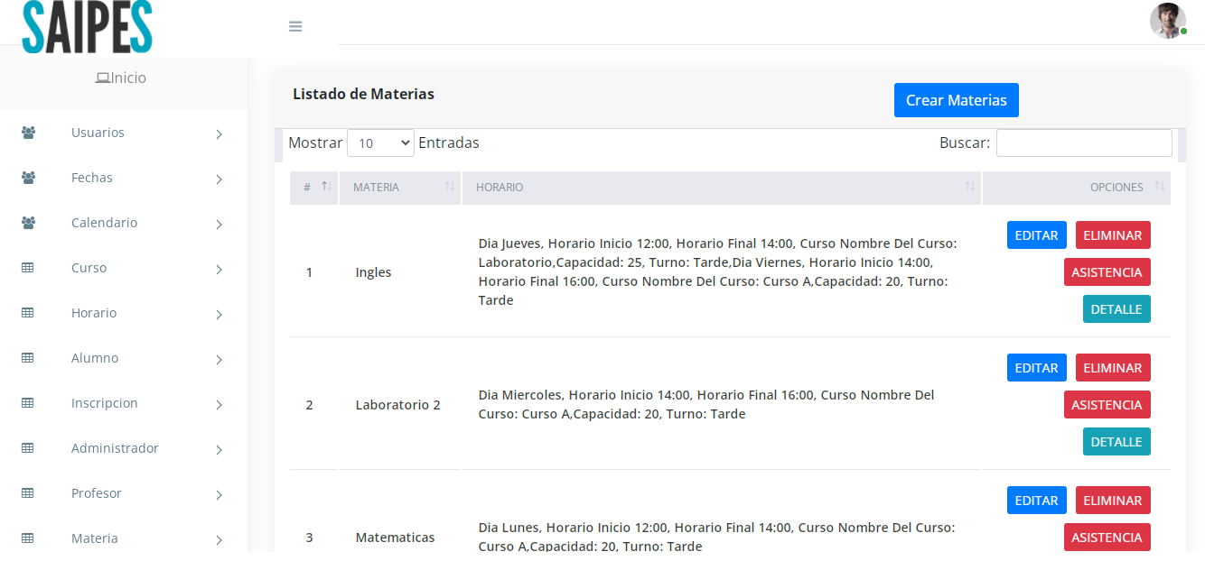

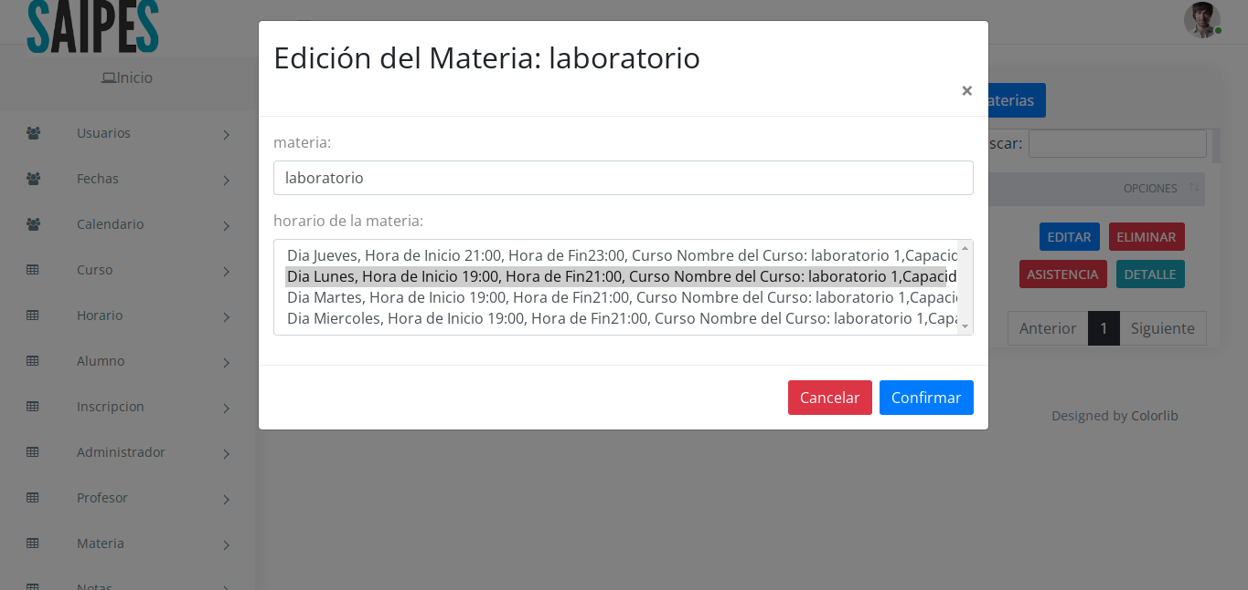

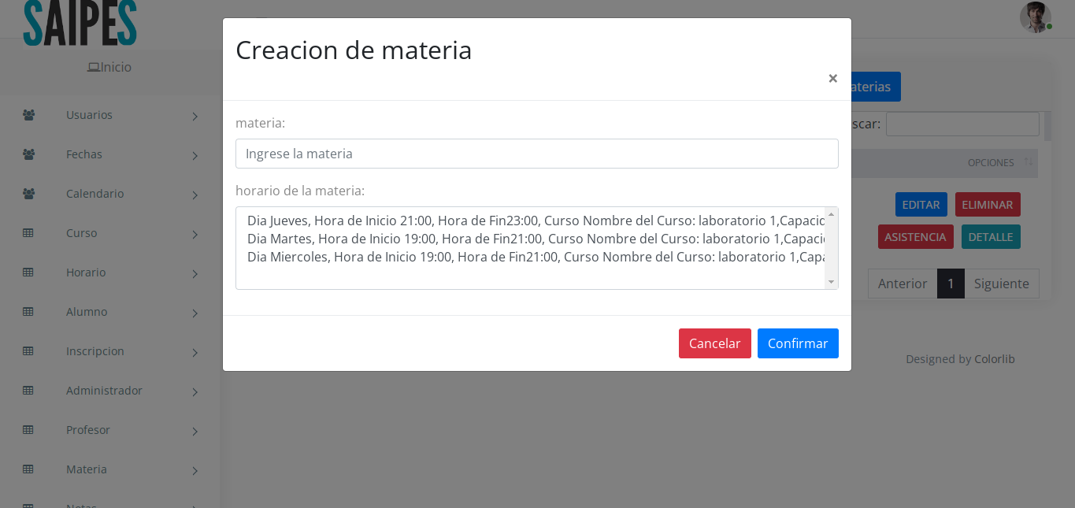

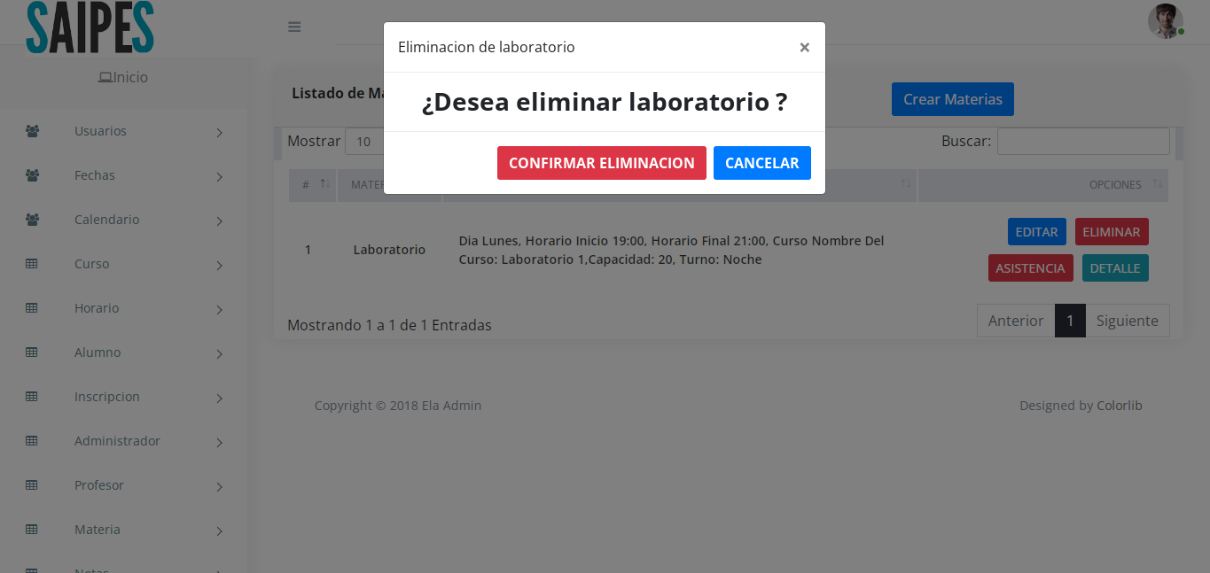

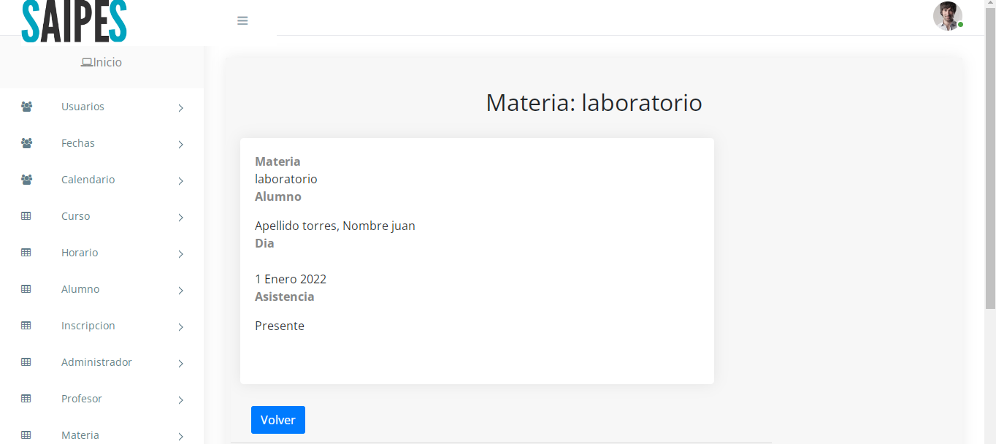

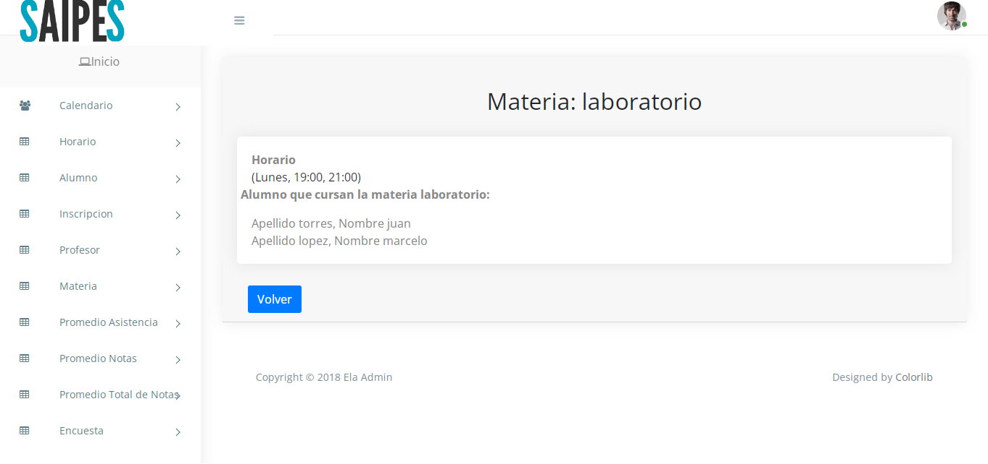

Casos de usos n°7: Listar Curso (CRUD)

|  |  |  |  |
| --- | --- | --- | --- |
| Nivel de Caso de Uso Negocio  Sistema de Información: x | | | |
| Nombre del Caso de Uso: 7 - Listar Curso (CRUD) | | | Nro. Orden: 7 |
| Prioridad  Alta: X Media:  Baja: | | | |
| Complejidad  Alta: Media: X  Baja: | | | |
| Actor Principal: administrador | | Actor Secundario: | |
| Tipo de Caso de Uso  Concreto: X Abstracto: | | | |
| Objetivo: CRUD Curso | | | |
| Precondiciones: | | | |
| Post-Condiciones: | Éxito: mostrar el listado de los cursos registrados, con las opciones de crear, modificar y eliminar cursos | | |
| Fracaso: | | |
| Curso Normal | | Curso Alternativo | |
| 1. El caso de uso comienza cuando el administrador ingresa en la en la opción/botón “curso” y luego en la opción/botón “listado cursos” | |  | |
| 2. El sistema muestra un listado de los cursos registrados | |  | |
| 3. El administrador ingresa en la opción “crear curso”, y completara los datos del curso y lo guarda. El curso se guarda correctamente | | 3.a. el curso ya existe y no se guarda  3.a.1 el sistema informa la situación  3.a.2 el administrador deberá modificar los datos del curso según indique el sistema para poder guardar al nuevo curso, o cerrar el cuadro para terminar el caso de uso | |
| 4. El administrador ingresa en la opción/botón “editar”, y modifica los datos del curso y lo guarda. El curso se guarda correctamente | | 4.a. los datos del cursos son incorrectos y no se guarda  4.a.1 el sistema informa la situación  4.a.2 el administrador deberá modificar los datos del curso según indique el sistema para poder guardar los cambios del curso, o cerrar el cuadro para terminar el caso de uso | |
| 5. El administrador ingresa en la opción “eliminar”, y presionar en la opción/botón “confirmar eliminación”. El sistema informara la confirmación de la eliminación del curso | |  | |
| 6. Fin del caso de uso | |  | |
|  | |  | |
| Asociaciones de Extensión: - | | | |
| Asociaciones de Inclusión: - | | | |
| Caso de Uso donde se Incluye: - | | | |
| Caso de Uso donde se Extiende: | | | |
| Caso de Uso donde de Generalización: - | | | |

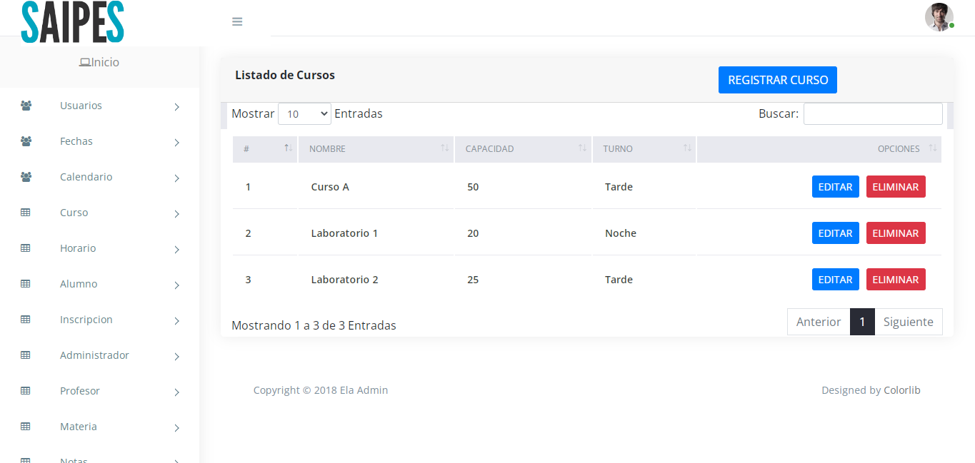

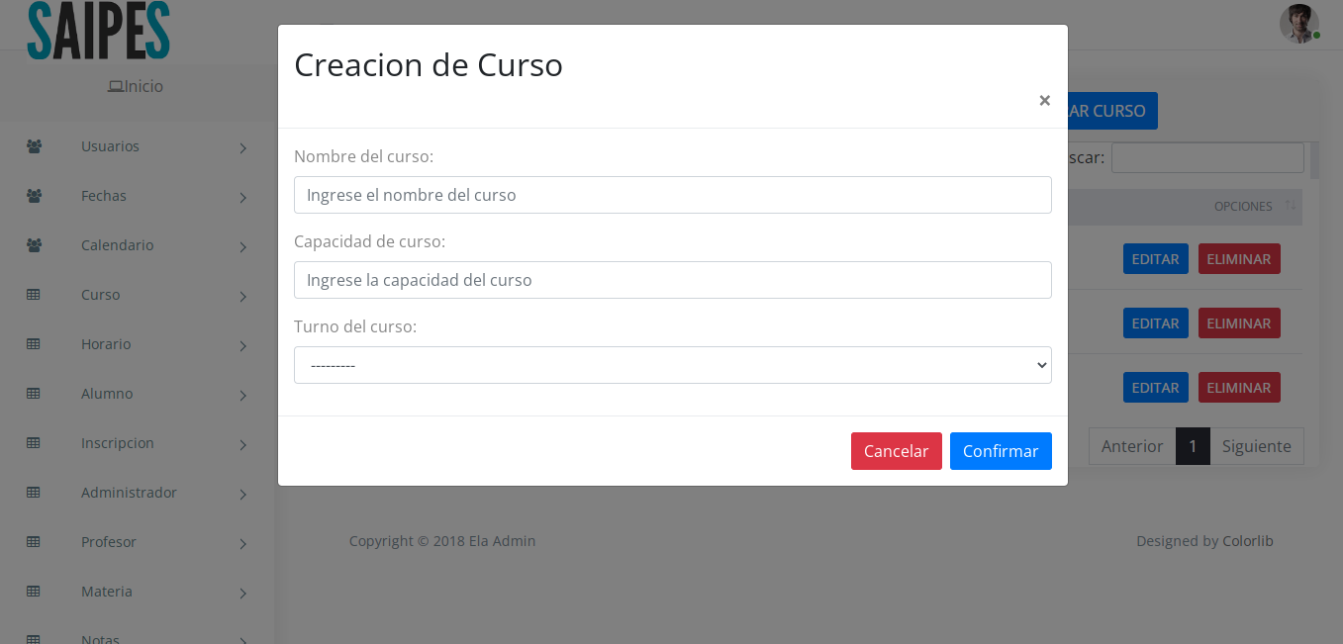

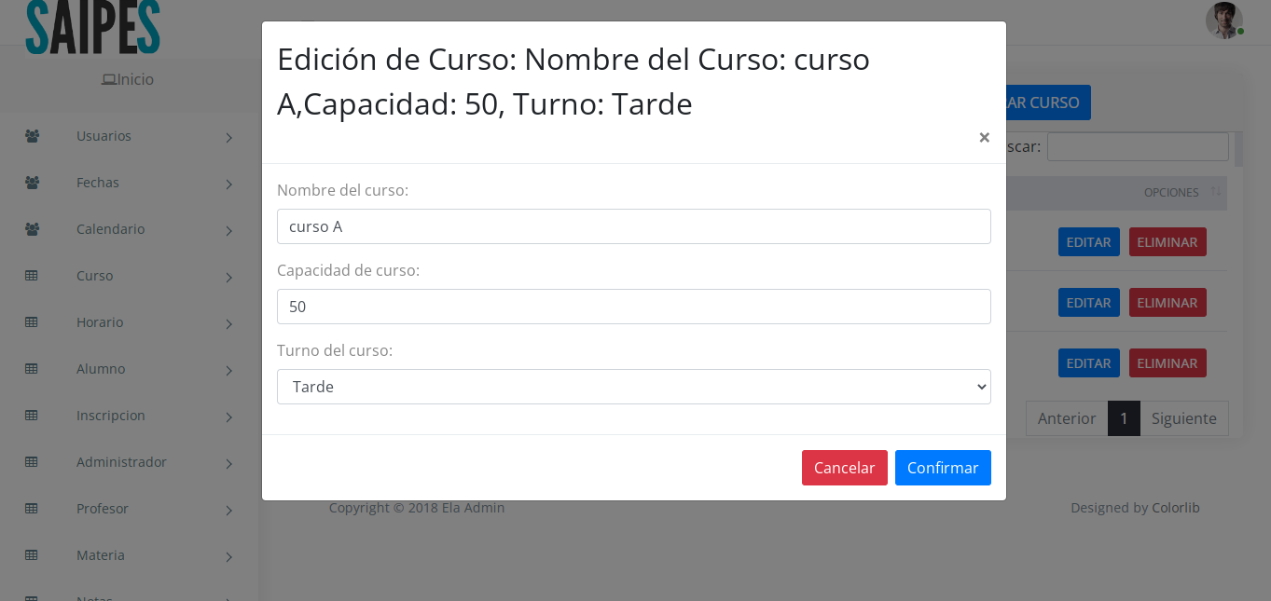

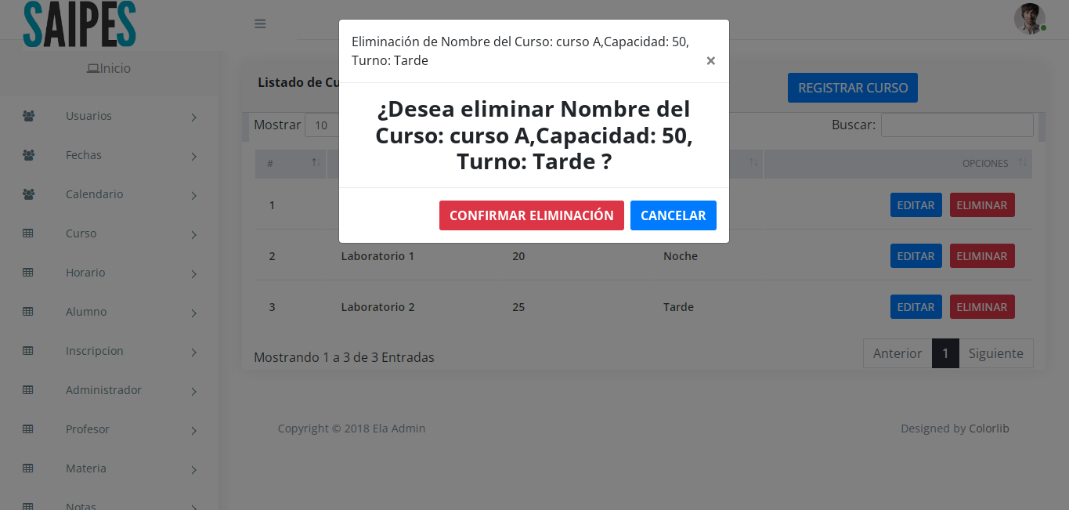

Casos de usos n°8: listar Horarios (CRUD)

|  |  |  |  |
| --- | --- | --- | --- |
| Nivel de Caso de Uso Negocio  Sistema de Información: x | | | |
| Nombre del Caso de Uso: 8- Listar Horarios (CRUD) | | | Nro. Orden: 8 |
| Prioridad  Alta: X Media:  Baja: | | | |
| Complejidad  Alta: Media: X  Baja: | | | |
| Actor Principal: administrador | | Actor Secundario: Profesor, Alumno | |
| Tipo de Caso de Uso  Concreto: X Abstracto: | | | |
| Objetivo: CRUD Horario | | | |
| Precondiciones: tener cursos disponibles, no tener los horarios completos | | | |
| Post-Condiciones: | Éxito: mostrar el listado de los horarios registrados, con las opciones de crear, modificar y eliminar horarios | | |
| Fracaso: no tiene curso y horario disponibles para crear o modificar un nuevo horario | | |
| Curso Normal | | Curso Alternativo | |
| 1. El caso de uso comienza cuando el administrador, profesor o alumno ingresa en la opción/botón “horario” y luego en la opción/botón “listado horario” | |  | |
| 1. El sistema muestra un listado de los horarios registrados | |  | |
| 1. El administrador ingresa en la opción “crear horario”, y completa los datos del horario y lo guarda. El horario se guarda correctamente | | 3.a. El horario ya existe y no se guarda  3.a.1 El sistema informa la situación  3.a.2 El administrador deberá modificar los datos del horario según indique el sistema para poder guardar el nuevo horario, o cerrar el cuadro para terminar el caso de uso | |
| 1. El administrador ingresa en la opción/botón “editar”, y modifica los datos del horario y lo guarda. El horario se guarda correctamente | | 4.a. Los datos del horario son incorrectos y no se guarda  4.a.1 El sistema informa la situación  4.a.2 El administrador deberá modificar los datos del horario según indique el sistema para poder guardar los cambios del horario, o cerrar el cuadro para terminar el caso de uso | |
| 1. El administrador ingresa en la opción “eliminar”, y presionar en la opción/botón “confirmar eliminación”. El sistema informara la confirmación de la eliminación del horario | |  | |
| 1. Fin del caso de uso | |  | |
|  | |  | |
| Asociaciones de Extensión: - | | | |
| Asociaciones de Inclusión: - | | | |
| Caso de Uso donde se Incluye: | | | |
| Caso de Uso donde se Extiende: | | | |
| Caso de Uso donde de Generalización: - | | | |



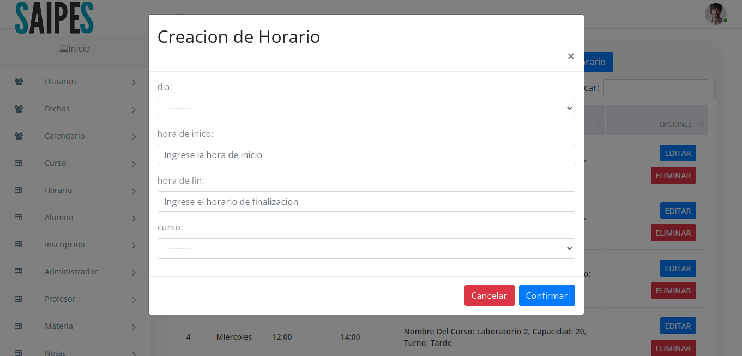

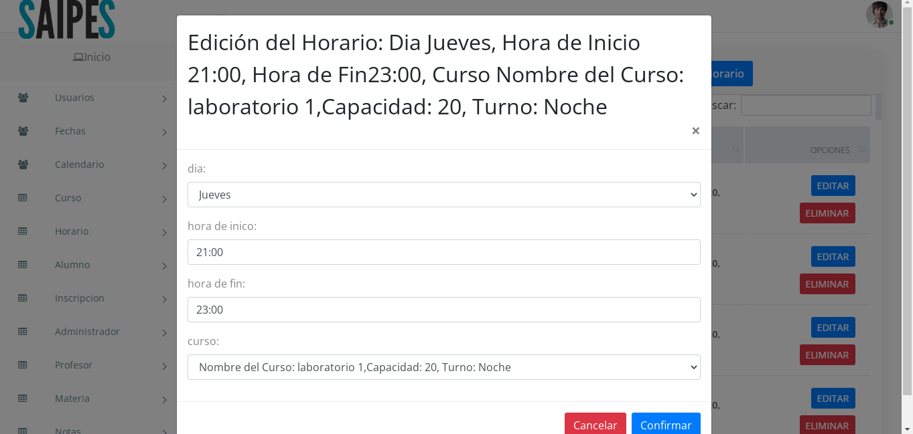

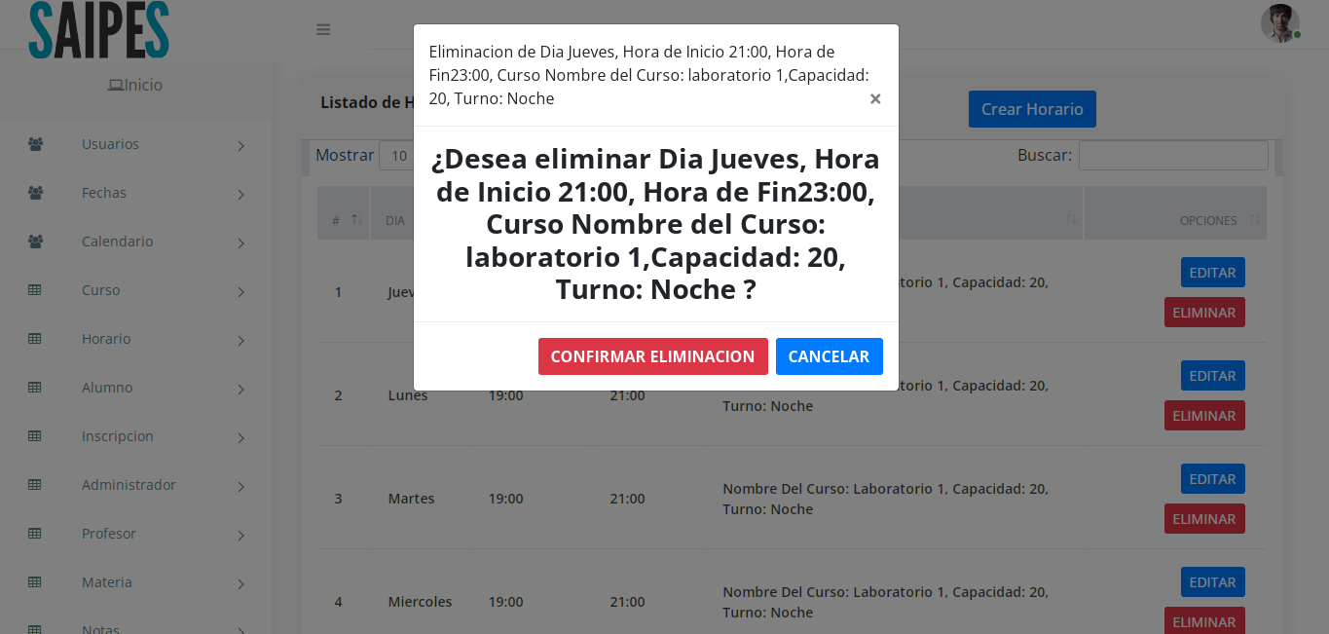

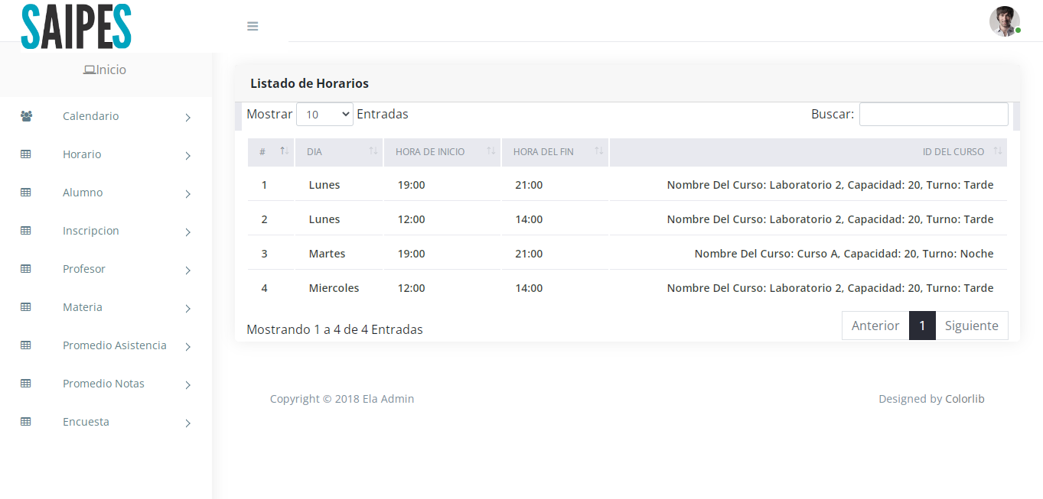

Casos de usos n°9: listar Notas (CRUD) (se realiza mensaje de advertencia al alumno con notas menores a 6).

|  |  |  |  |
| --- | --- | --- | --- |
| Nivel de Caso de Uso Negocio  Sistema de Información: x | | | |
| Nombre del Caso de Uso: 9. listar Notas (CRUD) | | | Nro. Orden: 9 |
| Prioridad  Alta: X Media:  Baja: | | | |
| Complejidad  Alta: Media: X  Baja: | | | |
| Actor Principal: administrador, Profesor | | Actor Secundario: | |
| Tipo de Caso de Uso  Concreto: X Abstracto: | | | |
| Objetivo: CRUD Notas | | | |
| Precondiciones: tener alumnos registrada a una materia | | | |
| Post-Condiciones: | Éxito: mostrar el listado de las notas inscriptos, con las opciones de crear, modificar y eliminar notas. Enviar mensajes de advertencia a los alumnos con notas menores a 6 | | |
| Fracaso: no tener notas parcial para ingresar notas finales, acceder la cantidad notas de parciales y finales | | |
| Curso Normal | | Curso Alternativo | |
| 1. El caso de uso comienza cuando el administrador o profesor ingresa en la opción/botón “notas” y luego en la opción/botón “listado notas” | |  | |
| 1. El sistema muestra un listado de las notas registradas | |  | |
| 1. El administrador ingresa en la opción “crear notas”, y completa los datos de la notas y lo guarda. La nota se guarda correctamente. El sistema modifica automáticamente el promedio del alumno con la nueva nota | | 3.a. la nota ya existe y no se guarda  3.a.1 El sistema informa la situación  3.a.2 El administrador deberá modificar los datos de la nota según indique el sistema para poder guardar la nueva nota, o cerrar el cuadro para terminar el caso de uso | |
| 1. El administrador ingresa en la opción/botón “editar”, y modifica los datos de la nota y lo guarda. La nota se guarda correctamente. El sistema modifica el promedio del alumno automáticamente con la nueva nota registrada | | 4.a. Los datos de la materia son incorrectos y no se guarda  4.a.1 El sistema informa la situación  4.a.2 El administrador deberá modificar los datos de la nota según indique el sistema para poder guardar los cambios de la nota, o cerrar el cuadro para terminar el caso de uso | |
| 1. El administrador ingresa en la opción “eliminar”, y presionar en la opción/botón “confirmar eliminación”. El sistema informara la confirmación de la eliminación de la nota. El sistema modifica el promedio del alumno automáticamente con la eliminación de la nota | |  | |
| 1. Fin del caso de uso | |  | |
|  | |  | |
| Asociaciones de Extensión: | | | |
| Asociaciones de Inclusión: - | | | |
| Caso de Uso donde se Incluye: - | | | |
| Caso de Uso donde se Extiende: - | | | |
| Caso de Uso donde de Generalización: - | | | |

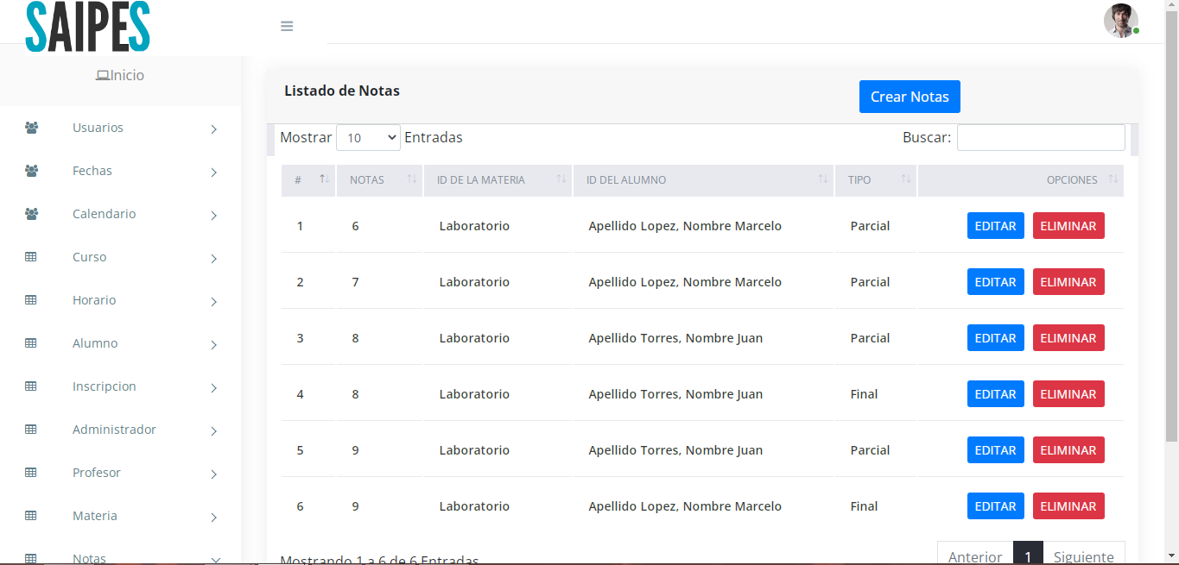

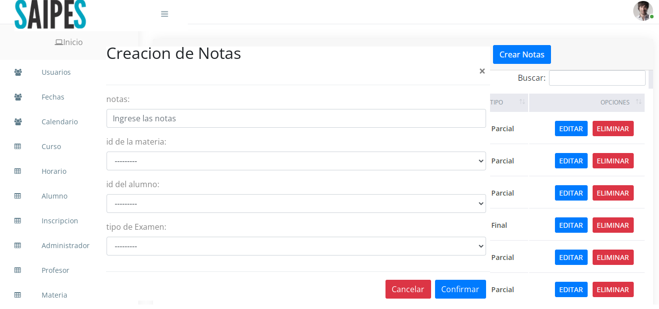

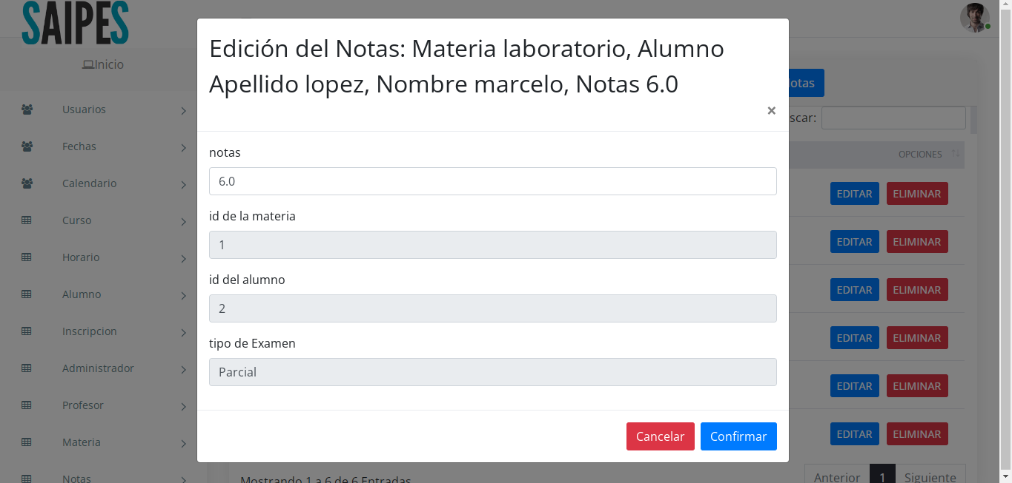

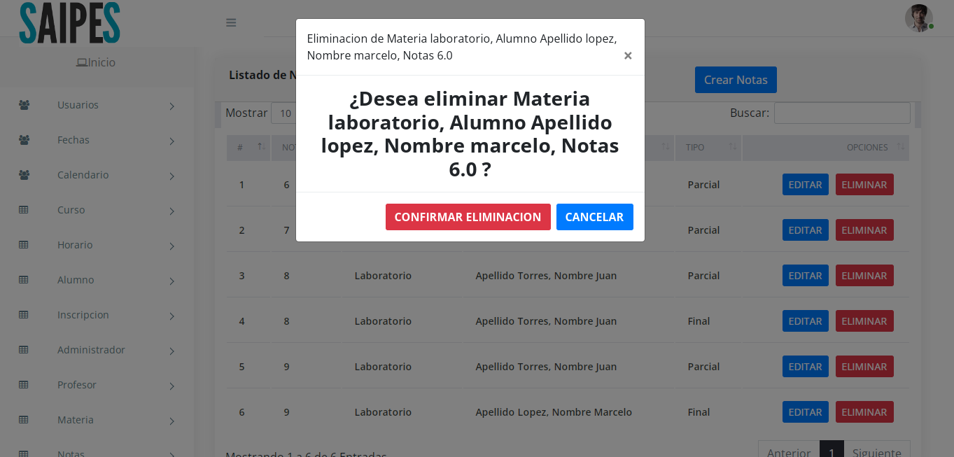

Casos de usos n°10: listar Carreras (CRUD) (detalles de carrera)

|  |  |  |  |
| --- | --- | --- | --- |
| Nivel de Caso de Uso Negocio  Sistema de Información: x | | | |
| Nombre del Caso de Uso: 10. listar Carreras (CRUD) | | | Nro. Orden: 10 |
| Prioridad  Alta: X Media:  Baja: | | | |
| Complejidad  Alta: Media: X  Baja: | | | |
| Actor Principal: administrador | | Actor Secundario: | |
| Tipo de Caso de Uso  Concreto: X Abstracto: | | | |
| Objetivo: CRUD Carrera | | | |
| Precondiciones: tener materias disponibles | | | |
| Post-Condiciones: | Éxito: mostrar el listado de las carreras registradas, con las opciones de crear, modificar y eliminar carrera | | |
| Fracaso: | | |
| Curso Normal | | Curso Alternativo | |
| 1. El caso de uso comienza cuando el administrador ingresa en la opción/botón “carrera” y luego en la opción/botón “listado carrera” | |  | |
| 1. El sistema muestra un listado de las carreras registradas | |  | |
| 1. El administrador ingresa en la opción “crear carrera”, y completa los datos de la carrera y lo guarda. La materia se guarda correctamente | | 3.a. la carrera ya existe y no se guarda  3.a.1 El sistema informa la situación  3.a.2 El administrador deberá modificar el nombre de la carrera para poder guardar la nueva carrera, o cerrar el cuadro para terminar el caso de uso | |
| 1. El administrador ingresa en la opción/botón “editar”, y modifica los datos de la carrera y lo guarda. La materia se guarda correctamente | | 4.a. Los datos de la carrera son incorrectos y no se guarda  4.a.1 El sistema informa la situación  4.a.2 El administrador deberá modificar los datos de la carrera según indique el sistema para poder guardar los cambios de la carrera, o cerrar el cuadro para terminar el caso de uso | |
| 1. El administrador ingresa en la opción “eliminar”, y presionar en la opción/botón “confirmar eliminación”. El sistema informara la confirmación de la eliminación de la carrera | |  | |
| 1. El administrador ingresa en la opción/botón “detalle” | | 5.a El sistema re direccionara al caso de uso 33 – detalle de carrera | |
| 1. Fin del caso de uso | |  | |
|  | |  | |
| Asociaciones de Extensión: 33- detalle carrera | | | |
| Asociaciones de Inclusión: - | | | |
| Caso de Uso donde se Incluye: - | | | |
| Caso de Uso donde se Extiende: - 33 – detalle de carrera | | | |
| Caso de Uso donde de Generalización: - | | | |

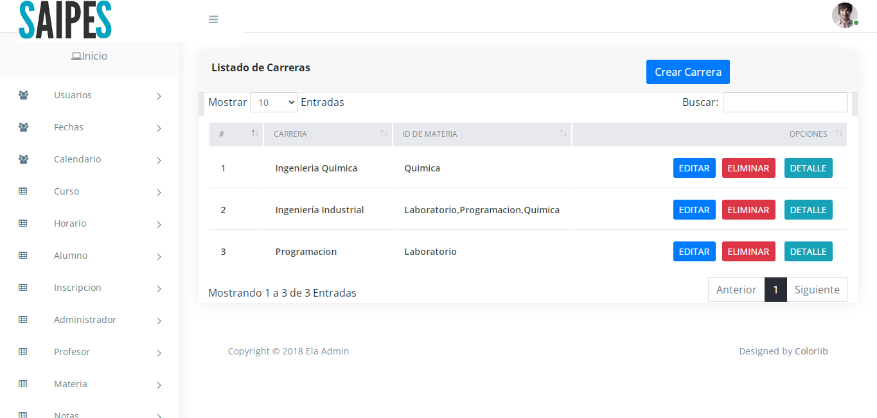

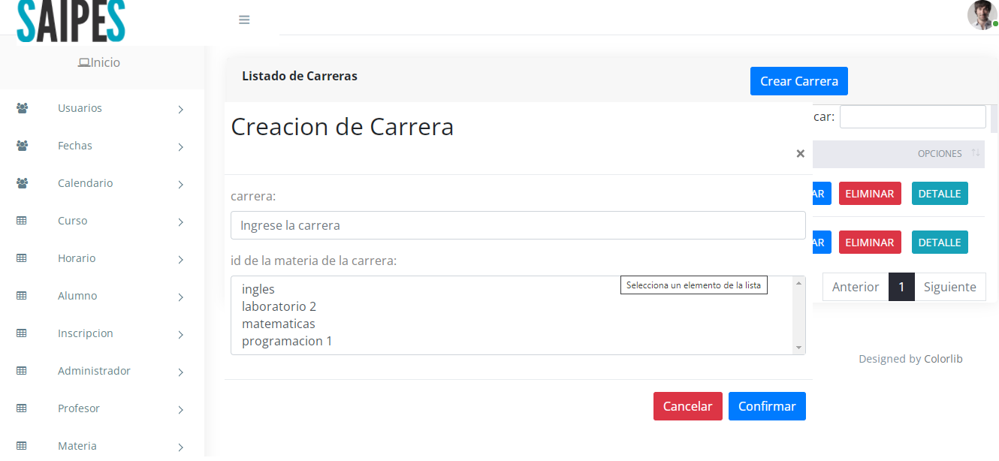

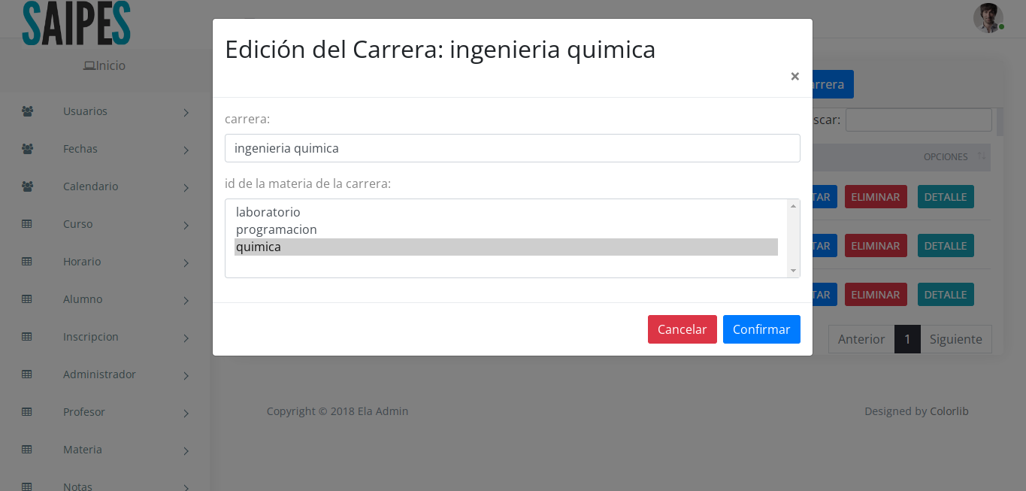

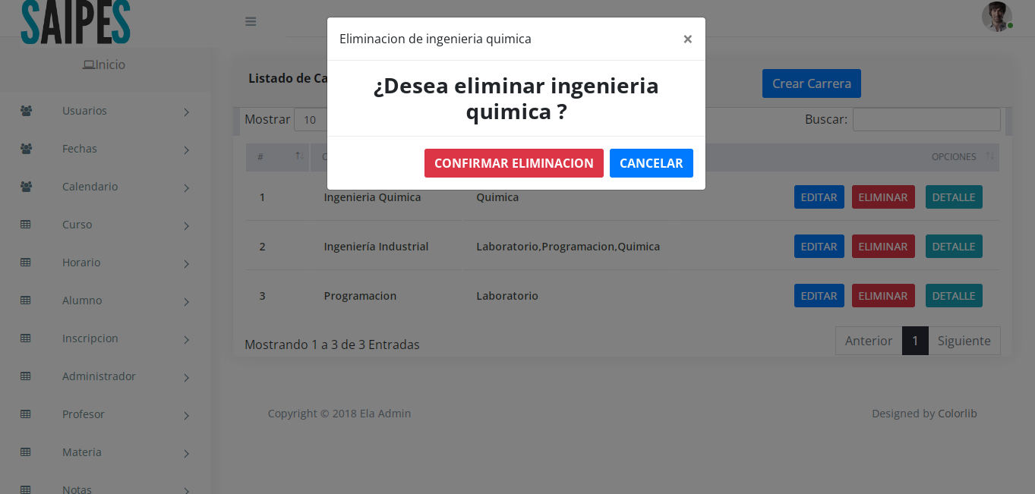

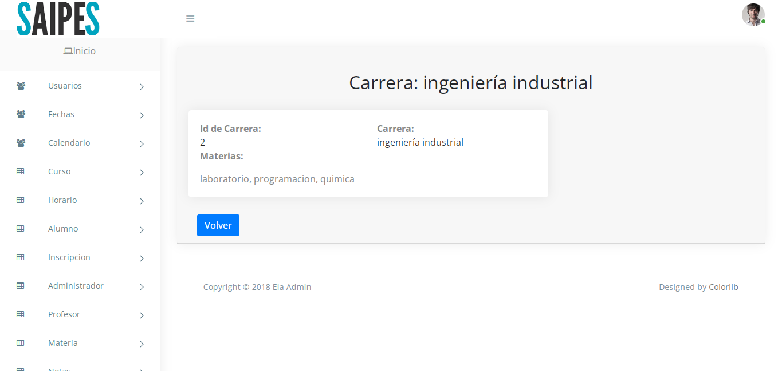

Casos de usos n°11: Listar Asistencia (CRUD) (asistencia de alumno por materia, se realiza mensaje de advertencia automático al alumno con asistencia menor al 75%).

|  |  |  |  |
| --- | --- | --- | --- |
| Nivel de Caso de Uso Negocio  Sistema de Información: x | | | |
| Nombre del Caso de Uso: 11- Listar Asistencia (CRUD) | | | Nro. Orden: 11 |
| Prioridad  Alta: X Media:  Baja: | | | |
| Complejidad  Alta: Media: X  Baja: | | | |
| Actor Principal: administrador | | Actor Secundario: | |
| Tipo de Caso de Uso  Concreto: X Abstracto: | | | |
| Objetivo: CRUD de asistencia de los alumnos por materia | | | |
| Precondiciones: tener materias disponibles con alumnos inscriptos a una materia | | | |
| Post-Condiciones: | Éxito: mostrar el listado de las asistencias registradas, con las opciones de crear, modificar y eliminar asistencias de los alumnos por materia | | |
| Fracaso: | | |
| Curso Normal | | Curso Alternativo | |
| 1. El caso de uso comienza cuando el administrador ingresa en la opción/botón “asistencia” y luego en la opción/botón “listado asistencia” | |  | |
| 1. El sistema muestra un listado de las asistencias registradas | |  | |
| 1. El administrador ingresa en la opción “crear asistencia”, y completa los datos de la asistencia y lo guarda. La asistencia se guarda correctamente. | | 3.a. la asistencia ya existe y no se guarda  3.a.1 El sistema informa la situación  3.a.2 El administrador deberá modificar los datos de la asistencia según indique el sistema para poder guardar la nueva asistencia, o cerrar el cuadro para terminar el caso de uso | |
| 1. Si el alumno tiene un porcentaje de asistencia de una materia menor al 75%, el sistema enviara automáticamente un mensaje al correo del alumno informando la situación. | | 4.a el alumno tiene las notificaciones desactivadas, el mensaje no se envió. | |
| 1. El administrador ingresa en la opción/botón “editar”, y modifica los datos de la asistencia y lo guarda. La asistencia se guarda correctamente | | 5.a. Los datos de la asistencia son incorrectos y no se guarda  5.a.1 El sistema informa la situación  5.a.2 El administrador deberá modificar los datos de la asistencia según indique el sistema para poder guardar los cambios de la asistencia, o cerrar el cuadro para terminar el caso de uso | |
| 1. El administrador ingresara en la opción “eliminar”, y presionar en la opción/botón “confirmar eliminación”. El sistema informara la confirmación de la eliminación de la asistencia | |  | |
| 1. Fin del caso de uso | |  | |
|  | |  | |
| Asociaciones de Extensión: | | | |
| Asociaciones de Inclusión: - | | | |
| Caso de Uso donde se Incluye: - | | | |
| Caso de Uso donde se Extiende: - | | | |
| Caso de Uso donde de Generalización: - | | | |

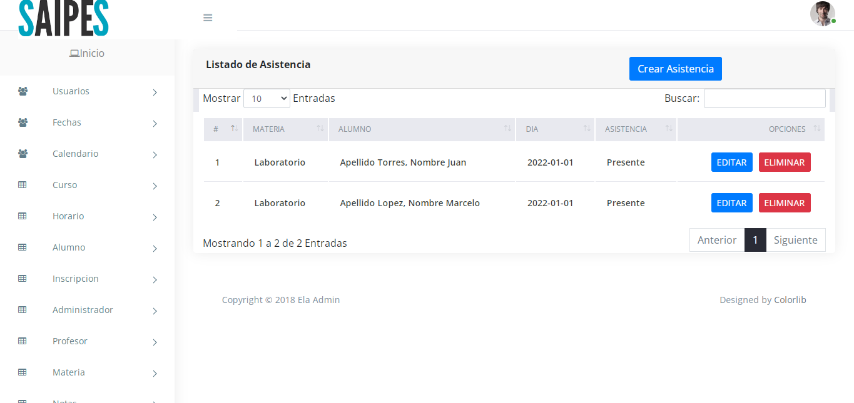

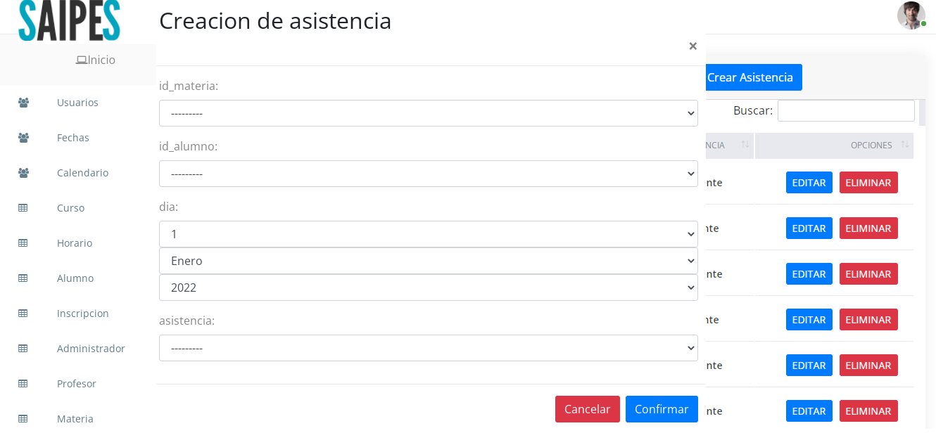

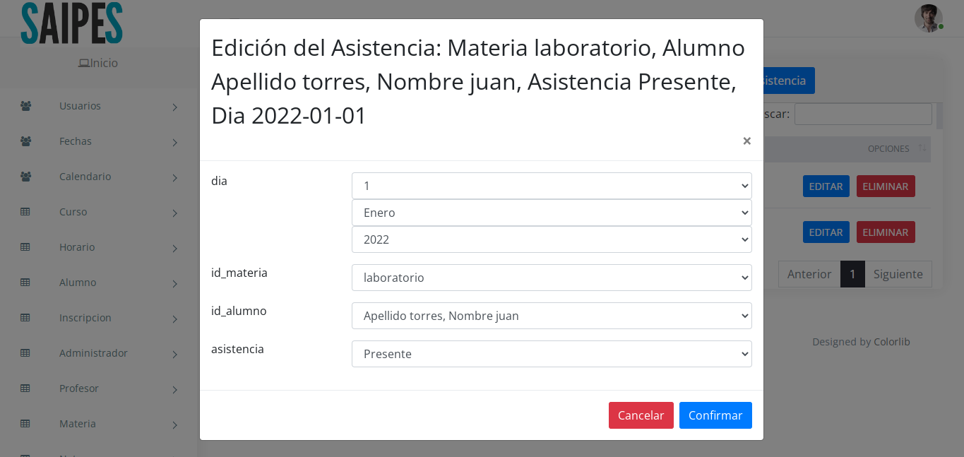

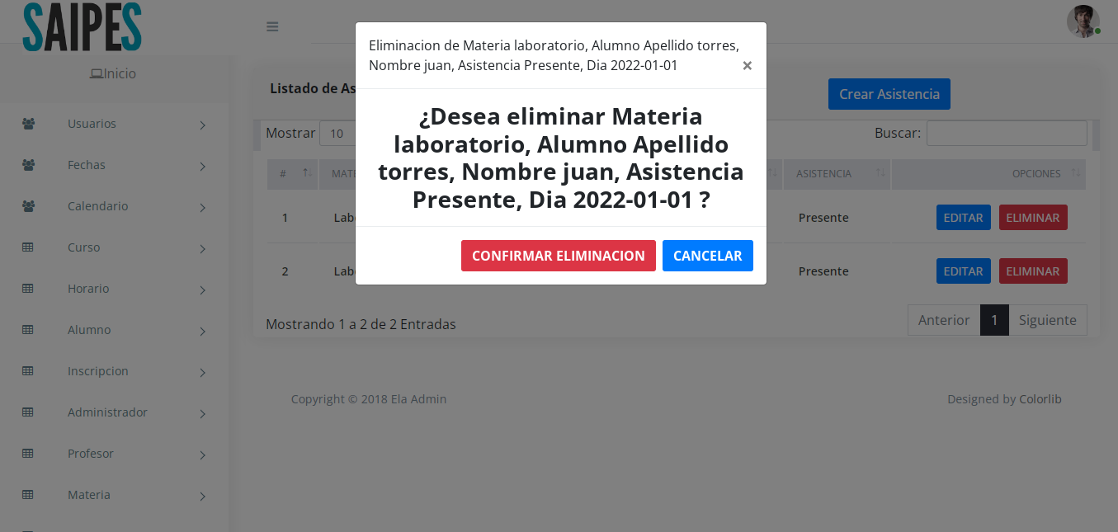

Casos de usos n°12: Listar porcentaje de asistencia

|  |  |  |  |
| --- | --- | --- | --- |
| Nivel de Caso de Uso Negocio  Sistema de Información: x | | | |
| Nombre del Caso de Uso: 12- Listar porcentaje de asistencia | | | Nro. Orden: 12 |
| Prioridad  Alta: X Media:  Baja: | | | |
| Complejidad  Alta: Media: X  Baja: | | | |
| Actor Principal: Administrador, profesor, alumno | | Actor Secundario: | |
| Tipo de Caso de Uso  Concreto: X Abstracto: | | | |
| Objetivo: listar porcentaje de asistencias | | | |
| Precondiciones: tener asistencias del alumnos registradas | | | |
| Post-Condiciones: | Éxito: listar porcentaje de asistencias de todos los alumnos | | |
| Fracaso: no tiene asistencias registradas | | |
| Curso Normal | | Curso Alternativo | |
| 1. El caso de uso comienza cuando el Administrador, Profesor ingresa en la opción/botón “porcentaje asistencia” y luego en la opción/botón “listado porcentaje asistencia” | | 1.a El caso de uso comienza cuando el Alumno ingresa en la opción/botón “porcentaje asistencia” y luego en la opción/botón “listado porcentaje asistencia”  1.b El sistema muestra un listado de los porcentaje de asistencia de materias del alumno | |
| 1. El sistema muestra un listado de los porcentajes de asistencia de materias de los alumnos | |  | |
| 1. Fin del caso de uso | |  | |
|  | |  | |
| Asociaciones de Extensión: - | | | |
| Asociaciones de Inclusión: - | | | |
| Caso de Uso donde se Incluye: - | | | |
| Caso de Uso donde se Extiende: 21 – realizar notificación de asistencia | | | |
| Caso de Uso donde de Generalización: - | | | |

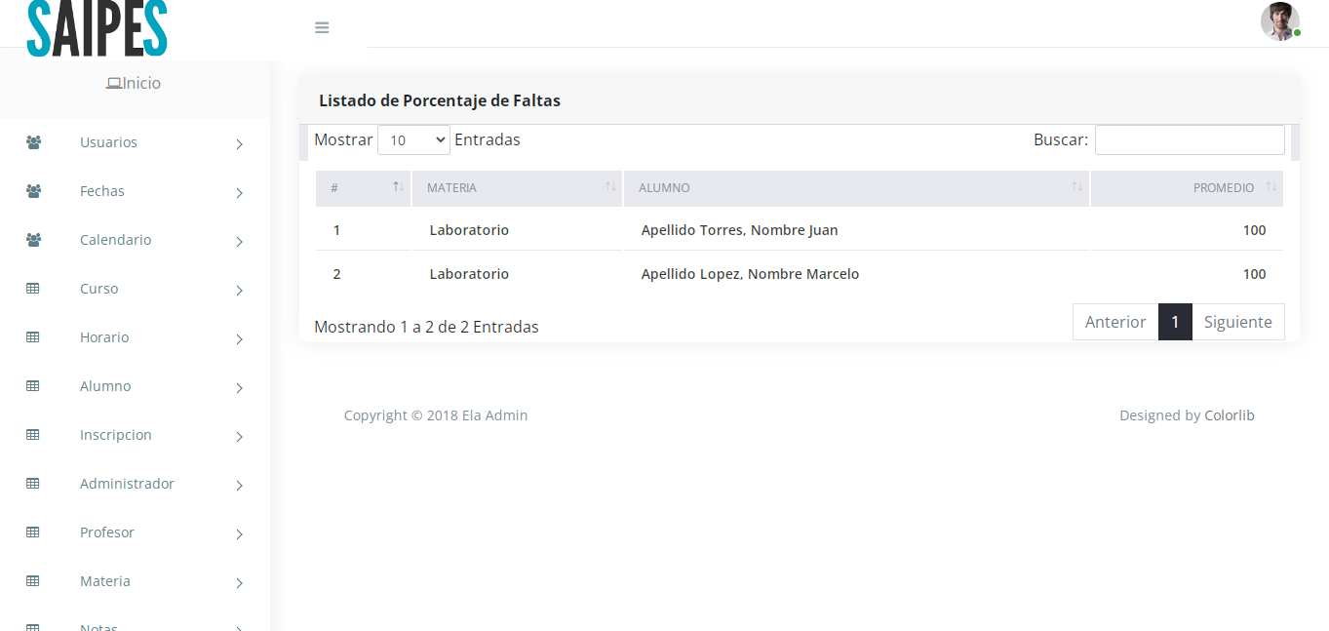

Casos de usos n°13: listar Fechas (CRUD) (días festivos, mesas de examen, feriados, recesos).

|  |  |  |  |
| --- | --- | --- | --- |
| Nivel de Caso de Uso Negocio  Sistema de Información: x | | | |
| Nombre del Caso de Uso: 13- listar Fechas (CRUD) | | | Nro. Orden: 13 |
| Prioridad  Alta: X Media:  Baja: | | | |
| Complejidad  Alta: Media: X  Baja: | | | |
| Actor Principal: administrador | | Actor Secundario: | |
| Tipo de Caso de Uso  Concreto: X Abstracto: | | | |
| Objetivo: CRUD Fechas | | | |
| Precondiciones: tener fechas para registrar | | | |
| Post-Condiciones: | Éxito: mostrar el listado de las carreras registradas, con las opciones de crear, modificar y eliminar fechas | | |
| Fracaso: | | |
| Curso Normal | | Curso Alternativo | |
| 1. El caso de uso comienza cuando el administrador ingresa en la opción/botón “fechas” y luego en la opción/botón “listado de fechas” | |  | |
| 1. El sistema muestra un listado de las fechas registradas | |  | |
| 1. El administrador ingresa en la opción “crear fecha”, y completa los datos de la fecha y lo guarda. La fecha se guarda correctamente | | 3.a. la fecha ya existe y no se guarda  3.a.1 El sistema informa la situación  3.a.2 El administrador deberá modificar los datos de la fecha según indique el sistema para poder guardar la nueva fecha, o cerrar el cuadro para terminar el caso de uso | |
| 1. El administrador ingresa en la opción/botón “editar”, y modifica los datos de la fecha y lo guarda. La fecha se guarda correctamente | | 4.a. Los datos de la fecha son incorrectos y no se guarda  4.a.1 El sistema informa la situación  4.a.2 El administrador deberá modificar los datos de la fecha según indique el sistema para poder guardar los cambios de la fecha, o cerrar el cuadro para terminar el caso de uso | |
| 1. El administrador ingresara en la opción “eliminar”, y presionar en la opción/botón “confirmar eliminación”. El sistema informara la confirmación de la eliminación de la fecha | |  | |
| 1. Fin del caso de uso | |  | |
| Asociaciones de Extensión: | | | |
| Asociaciones de Inclusión: - | | | |
| Caso de Uso donde se Incluye: - | | | |
| Caso de Uso donde se Extiende: - | | | |
| Caso de Uso donde de Generalización: - | | | |

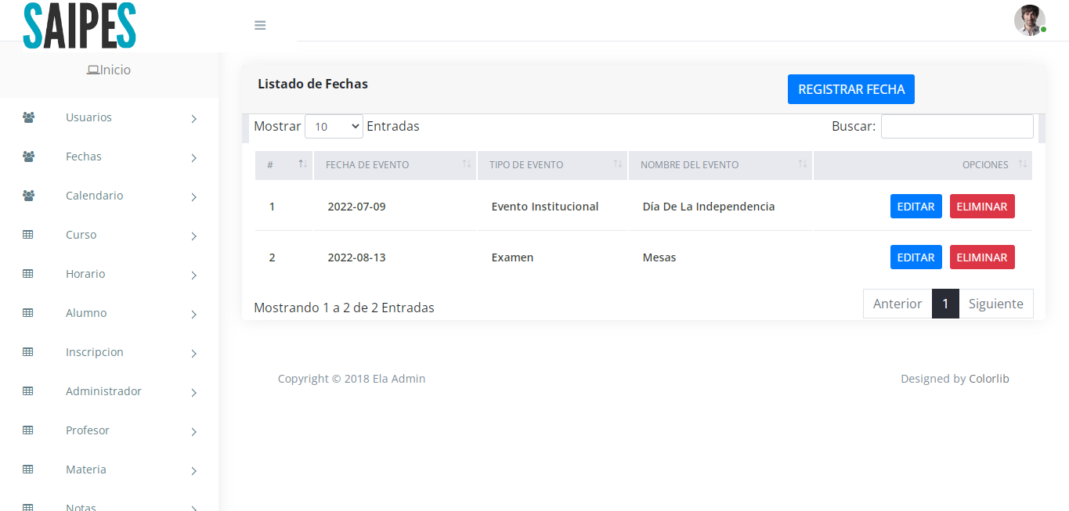

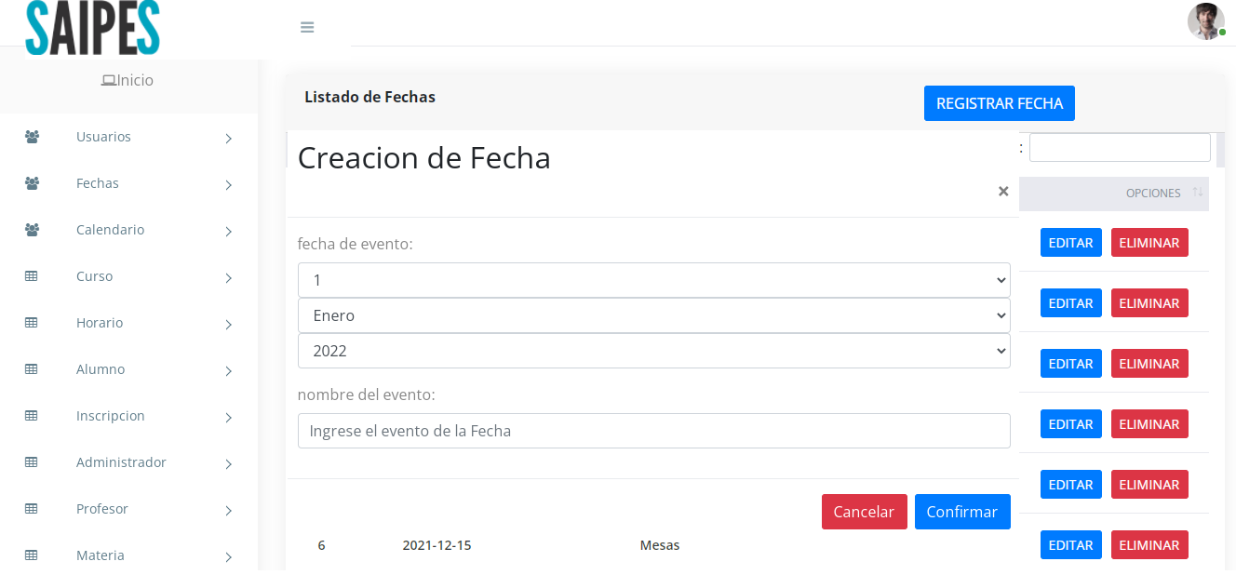

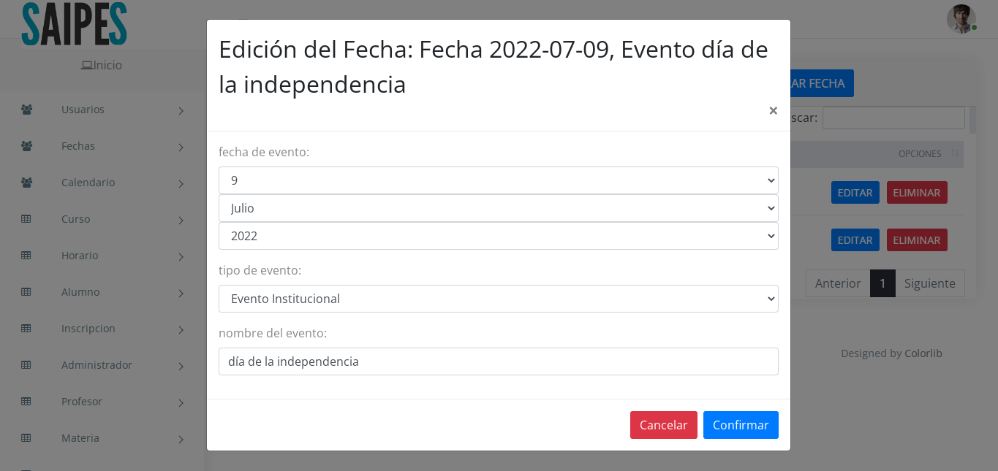

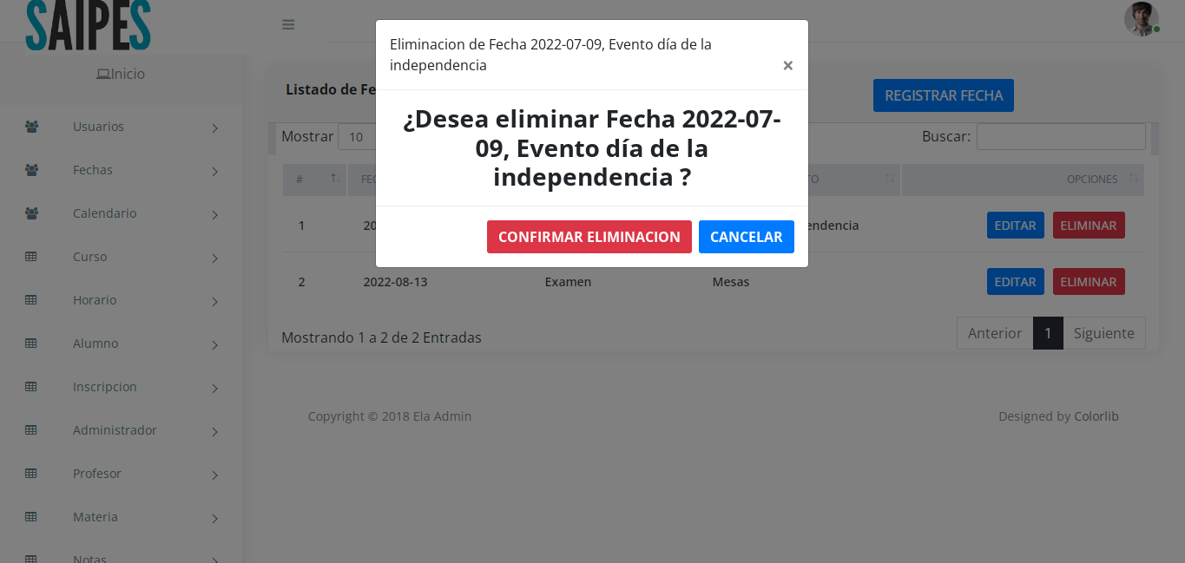

Casos de usos n°14: listar inscripción alumno a materias (CRUD) (detalles).

|  |  |  |  |
| --- | --- | --- | --- |
| Nivel de Caso de Uso Negocio  Sistema de Información: x | | | |
| Nombre del Caso de Uso: 14- listar inscripción alumno a materias (CRUD) | | | Nro. Orden: 14 |
| Prioridad  Alta: X Media:  Baja: | | | |
| Complejidad  Alta: Media: X  Baja: | | | |
| Actor Principal: administrador | | Actor Secundario: alumno | |
| Tipo de Caso de Uso  Concreto: X Abstracto: | | | |
| Objetivo: CRUD inscripción alumno a materias | | | |
| Precondiciones: tener alumnos y materias para inscribir alumnos a las materias | | | |
| Post-Condiciones: | Éxito: mostrar el listado de las inscripciones del alumno a materias registradas, con las opciones de crear, modificar y eliminar, como también ver los detalles de las inscripción del alumno a la materia | | |
| Fracaso: | | |
| Curso Normal | | Curso Alternativo | |
| 1. El caso de uso comienza cuando el administrador ingresa en la opción/botón “inscripción” y luego en la opción/botón “listado inscripción a materia” | | 1.a El caso de uso comienza cuando el alumno ingresa en la opción/botón “inscripción” y luego en la opción/botón “listado inscripción a materia”  1.b El sistema muestra un listado de las inscripciones a materias del alumno registrado  1.c El alumno ingresa en la opción “eliminar”, y presionar en la opción/botón “confirmar eliminación”. El sistema informara la confirmación de la eliminación de la inscripción a la materia del alumno  1.d El alumno ingresa en la opción/botón detalle.  1.d.1 el sistema re direcciona al caso de uso 30 – detalle inscripción | |
| 1. El sistema muestra un listado de las inscripciones a materias de alumnos registrados | |  | |
| 1. El administrador ingresa en la opción “crear inscripción”, y completa los datos de la inscripción del alumno a la materia y lo guarda. La inscripción se guarda correctamente | | 3.a. la inscripción a la materia del alumno ya existe y no se guarda  3.a.1 El sistema informa la situación  3.a.2 El administrador deberá modificar los datos de la inscripción según indique el sistema para poder guardar la nueva inscripción a la materia del alumno, o cerrar el cuadro para terminar el caso de uso | |
| 1. El administrador ingresa en la opción/botón “editar”, y modifica los datos de la inscripción y lo guarda. La inscripción se guarda correctamente | | 4.a. Los datos de la inscripción a la materia del alumno son incorrectos y no se guarda  4.a.1 El sistema informa la situación  4.a.2 El administrador deberá modificar los datos de la inscripción según indique el sistema para poder guardar los cambios de la inscripción a la materia del alumno, o cerrar el cuadro para terminar el caso de uso | |
| 1. El administrador ingresa en la opción “eliminar”, y presionar en la opción/botón “confirmar eliminación”. El sistema informara la confirmación de la eliminación de la inscripción a la materia del alumno | |  | |
| 1. El administrador ingresa en la opción/botón detalle. | | 5.a el sistema re direcciona al caso de uso 30 – detalle inscripción | |
| 1. Fin del caso de uso | |  | |
|  | |  | |
| Asociaciones de Extensión: 30- detalle inscripción | | | |
| Asociaciones de Inclusión: - | | | |
| Caso de Uso donde se Incluye: - | | | |
| Caso de Uso donde se Extiende: - 30 – detalle inscripción | | | |
| Caso de Uso donde de Generalización: - | | | |

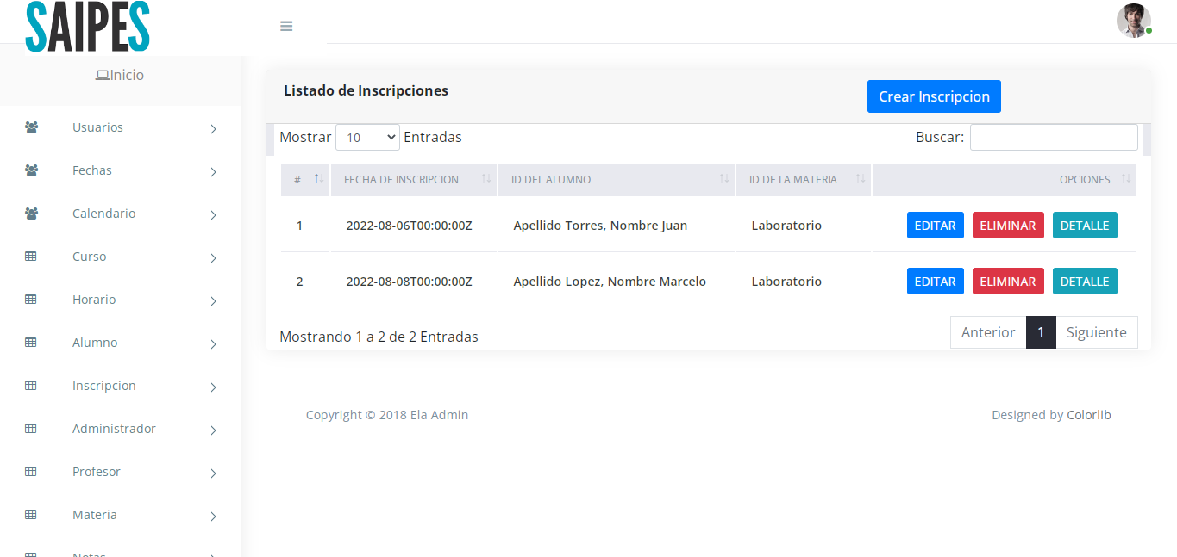

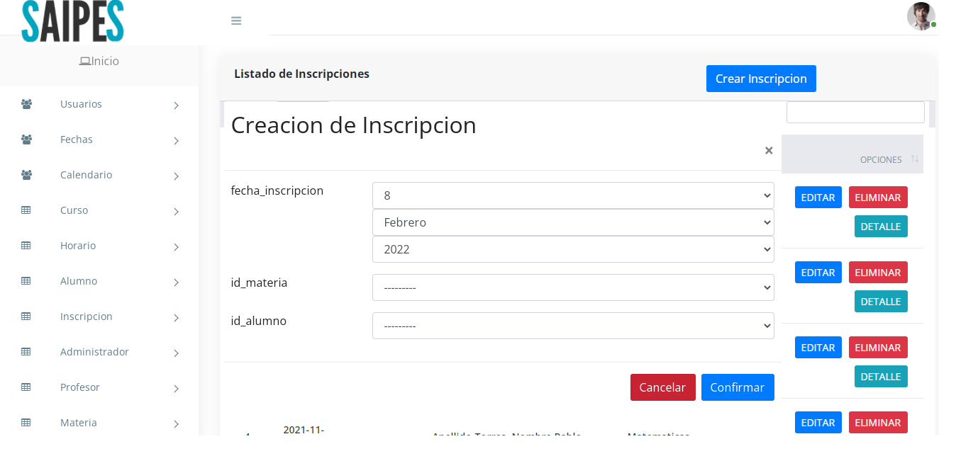

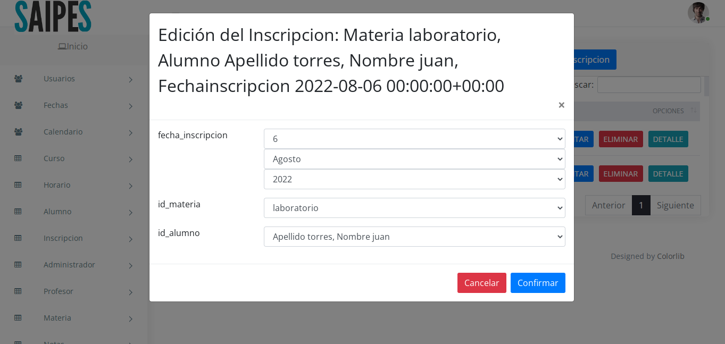

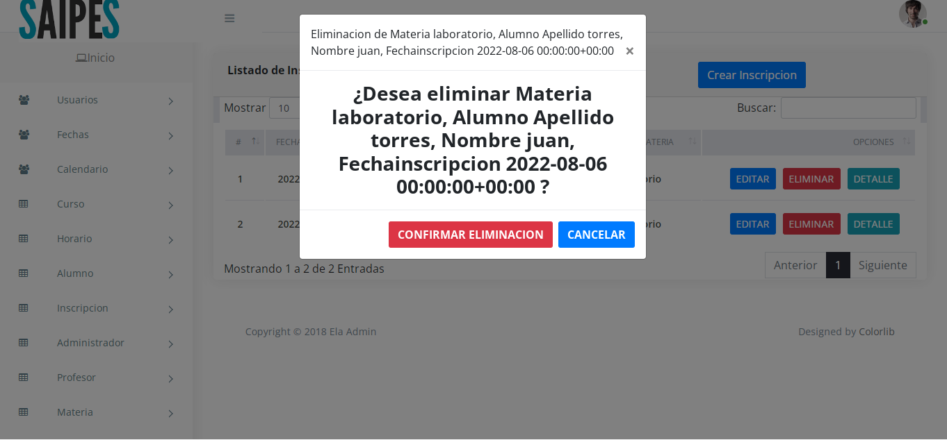

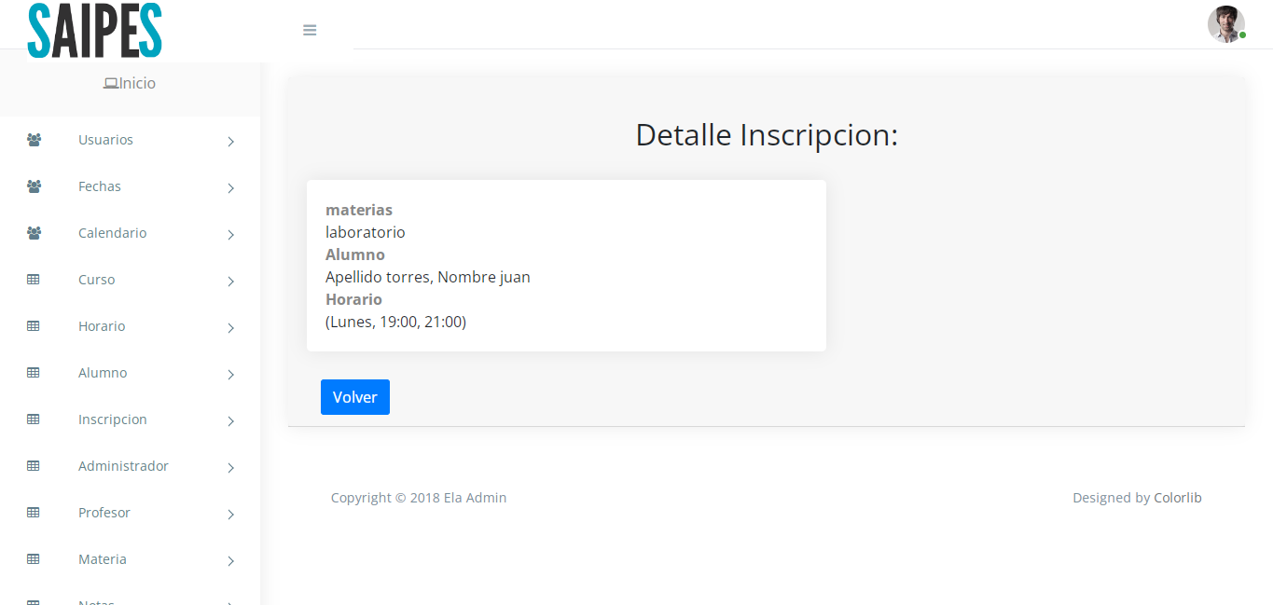

Casos de usos n°15: listar inscripción de alumno a examen (CRUD) (con 2 días de anterioridad)

|  |  |  |  |
| --- | --- | --- | --- |
| Nivel de Caso de Uso Negocio  Sistema de Información: x | | | |
| Nombre del Caso de Uso: 15- listar inscripción de alumno a examen (CRUD | | | Nro. Orden: 15 |
| Prioridad  Alta: X Media:  Baja: | | | |
| Complejidad  Alta: Media: X  Baja: | | | |
| Actor Principal: administrador, alumno | | Actor Secundario: | |
| Tipo de Caso de Uso  Concreto: X Abstracto: | | | |
| Objetivo: CRUD inscripción de alumno a examen | | | |
| Precondiciones: el alumno tendrá que tener los parciales aprobados de la materia, tiene que haber fecha de examen disponible (2 días posterior a la fecha actual) | | | |
| Post-Condiciones: | Éxito:: mostrar el listado de las inscripciones de los alumnos a los exámenes registrados, con las opciones de crear, modificar y eliminar las inscripciones de los alumnos a los exámenes finales | | |
| Fracaso: no tener fechas de examen cercanas para inscribirse al examen | | |
| Curso Normal | | Curso Alternativo | |
| 1. El caso de uso comienza cuando el administrador ingresa en la opción/botón “inscripción” y luego en la opción/botón “listado inscripción examen” | | 1.a El caso de uso comienza cuando el alumno ingresa en la opción/botón “inscripción” y luego en la opción/botón “listado inscripción examen”  1.b El sistema muestra un listado de las inscripciones de alumnos a exámenes registrados  1.c El alumno ingresa en la opción “crear inscripción examen” y selecciona la materia a la que se quiere inscribir al examen final.  1.c.1 el sistema informa la situación de la inscripción, si se guardó o no.  1.d El alumno ingresa en la opción “eliminar”, y presionar en la opción/botón “confirmar eliminación”. El sistema informara la confirmación de la eliminación de la inscripción al examen del alumno | |
| 1. El sistema muestra un listado de las inscripciones de alumnos a exámenes registrados | |  | |
| 1. El administrador ingresa en la opción “crear inscripción examen”, y completa los datos de la inscripción del alumno al examen y lo guarda. La inscripción se guarda correctamente | | 3.a. La inscripción al examen no se puede guardar  3.a.1 el sistema informa la situación, podría ser porque el alumno no cumplió con los requisitos para inscribirse al examen o porque no existen fechas cercanas para inscribirse al examen  3.a.2 El administrador deberá modificar los datos de la inscripción según indique el sistema para poder guardar la nueva inscripción al examen del alumno, o cerrar el cuadro para terminar el caso de uso | |
| 1. El administrador ingresa en la opción/botón “editar”, y modifica los datos de la inscripción y lo guarda. La inscripción se guarda correctamente | | 4.a. Los datos de la inscripción al examen del alumno son incorrectos y no se guarda  4.a.1 El sistema informa la situación  4.a.2 El administrador deberá modificar los datos de la inscripción según indique el sistema para poder guardar los cambios de la inscripción al examen del alumno, o cerrar el cuadro para terminar el caso de uso | |
| 1. El administrador ingresa en la opción “eliminar”, y presionar en la opción/botón “confirmar eliminación”. El sistema informara la confirmación de la eliminación de la inscripción al examen del alumno | |  | |
| 1. Fin del caso de uso | |  | |
|  | |  | |
| Asociaciones de Extensión: | | | |
| Asociaciones de Inclusión: - | | | |
| Caso de Uso donde se Incluye: - | | | |
| Caso de Uso donde se Extiende: - | | | |
| Caso de Uso donde de Generalización: - | | | |

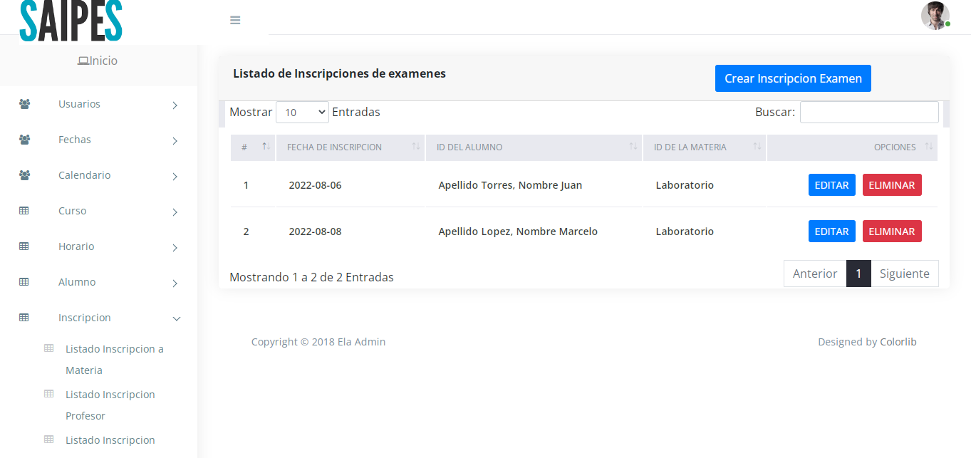

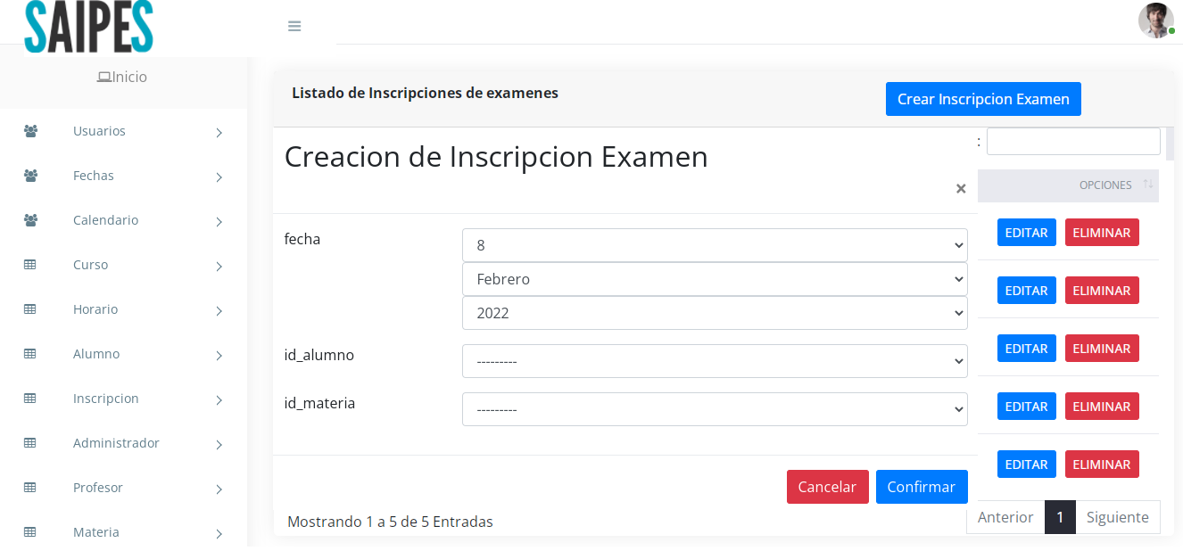

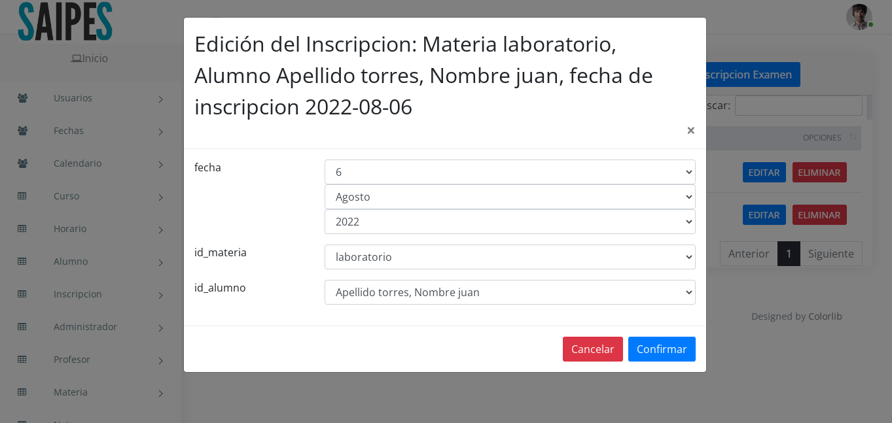

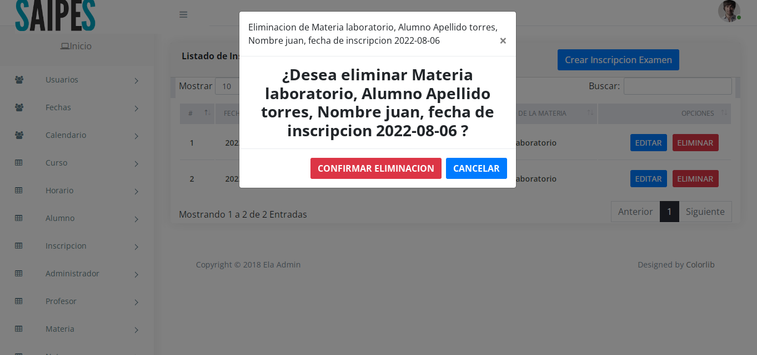

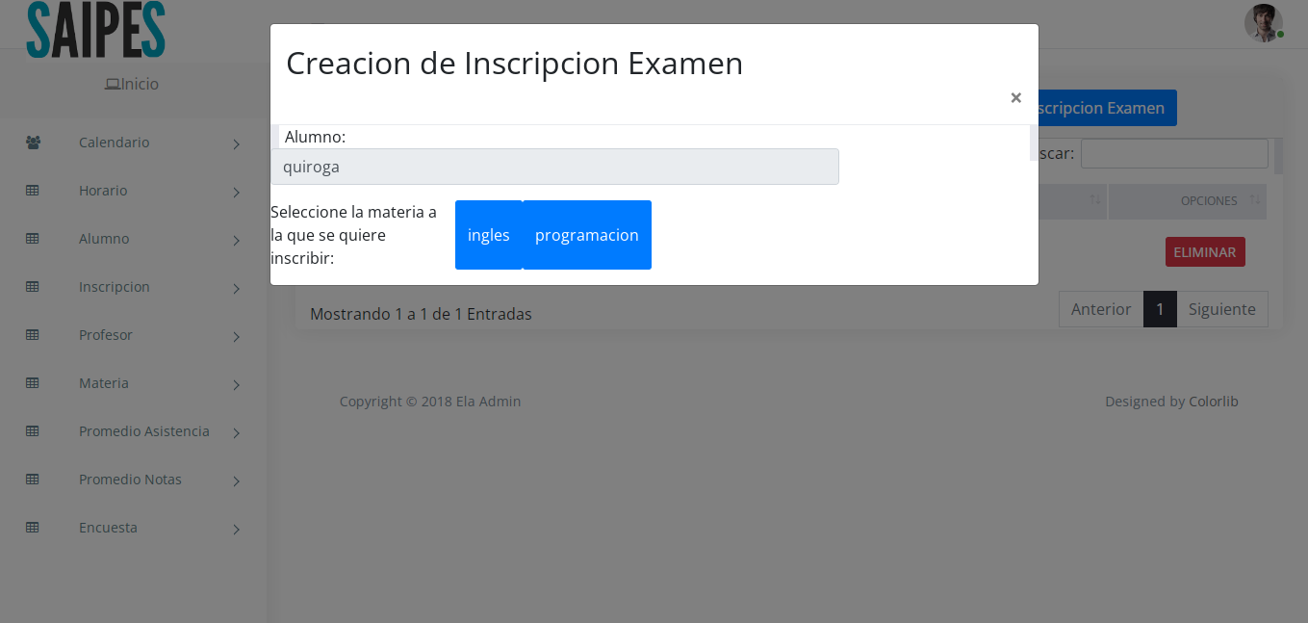

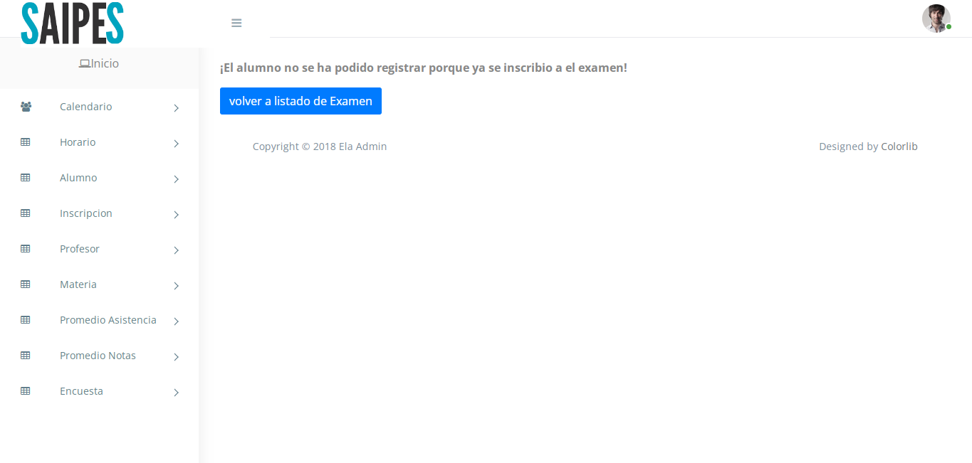

Casos de usos n°16: listar inscripción profesor a materia (CRUD)

|  |  |  |  |
| --- | --- | --- | --- |
| Nivel de Caso de Uso Negocio  Sistema de Información: x | | | |
| Nombre del Caso de Uso: 16- listar inscripción profesor a materia (CRUD) | | | Nro. Orden: 16 |
| Prioridad  Alta: X Media:  Baja: | | | |
| Complejidad  Alta: Media: X  Baja: | | | |
| Actor Principal: administrador | | Actor Secundario: | |
| Tipo de Caso de Uso  Concreto: X Abstracto: | | | |
| Objetivo: CRUD inscripción de profesor a materia | | | |
| Precondiciones: tener materias disponibles para registrar al profesor, tener registrados profesores | | | |
| Post-Condiciones: | Éxito: mostrar el listado de las inscripciones de profesores a materias, con las opciones de crear, modificar y eliminar las inscripciones del profesor a materias | | |
| Fracaso: | | |
| Curso Normal | | Curso Alternativo | |
| 1. El caso de uso comienza cuando el administrador ingresa en la opción/botón “inscripción” y luego en la opción/botón “listado inscripción profesor” | |  | |
| 1. El sistema muestra un listado de las inscripciones de profesores a materias | |  | |
| 1. El administrador ingresa en la opción “crear inscripción profesor”, y completa los datos de la inscripción del profesor a la materia y lo guarda. La inscripción se guarda correctamente | | 3.a. la inscripción a la materia del profesor ya existe y no se guarda  3.a.1 El sistema informa la situación  3.a.2 El administrador deberá modificar los datos de la inscripción según indique el sistema para poder guardar la nueva inscripción a la materia del profesor, o cerrar el cuadro para terminar el caso de uso | |
| 1. El administrador ingresa en la opción/botón “editar”, y modifica los datos de la inscripción y lo guarda. La inscripción se guarda correctamente | | 4.a. Los datos de la inscripción a la materia del profesor son incorrectos y no se guarda  4.a.1 El sistema informa la situación  4.a.2 El administrador deberá modificar los datos de la inscripción según indique el sistema para poder guardar los cambios de la inscripción a la materia del profesor, o cerrar el cuadro para terminar el caso de uso | |
| 1. El administrador ingresa en la opción “eliminar”, y presionar en la opción/botón “confirmar eliminación”. El sistema informara la confirmación de la eliminación de la inscripción a la materia del profesor | |  | |
| 1. Fin del caso de uso | |  | |
| Asociaciones de Extensión: | | | |
| Asociaciones de Inclusión: - | | | |
| Caso de Uso donde se Incluye: - | | | |
| Caso de Uso donde se Extiende: - | | | |
| Caso de Uso donde de Generalización: - | | | |

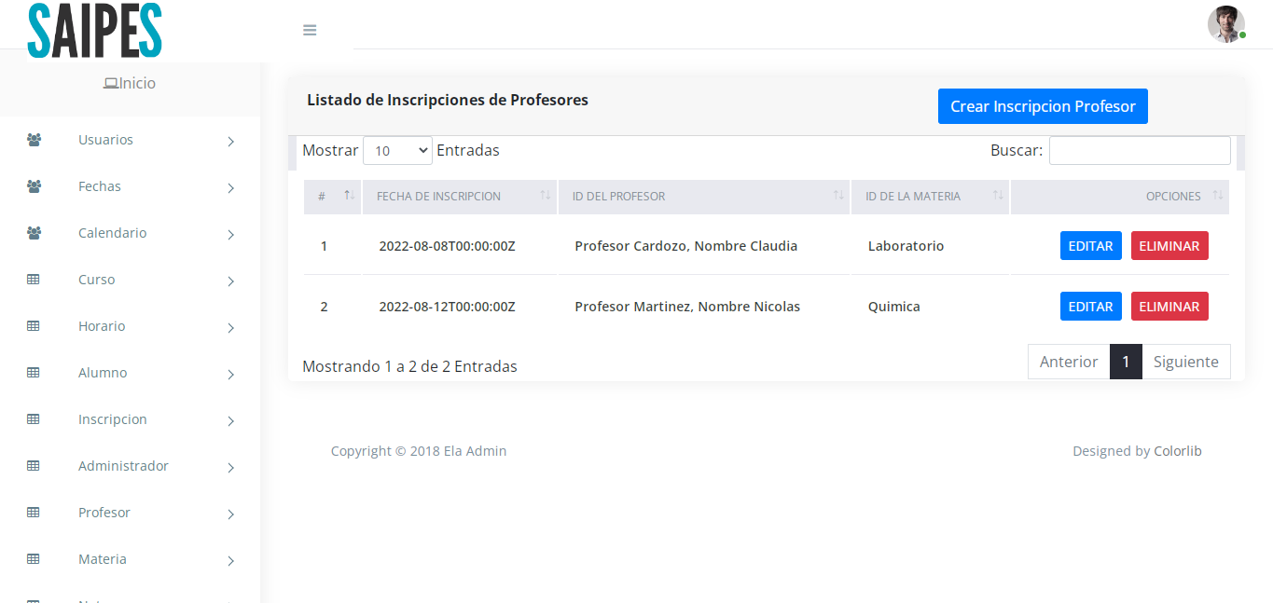

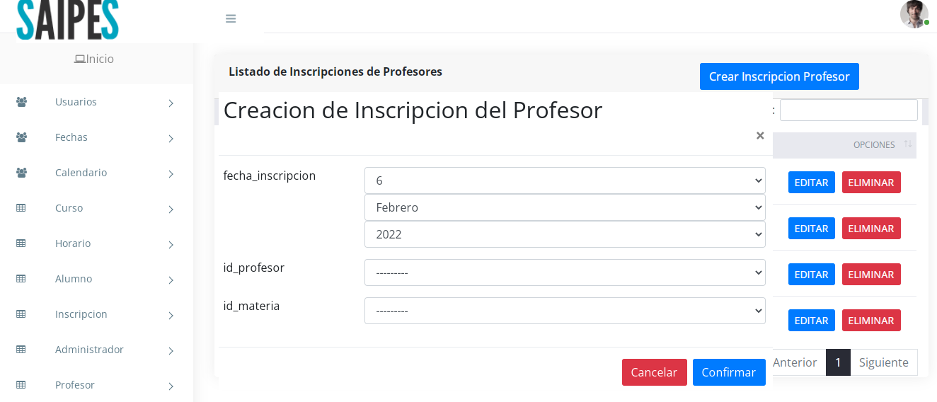

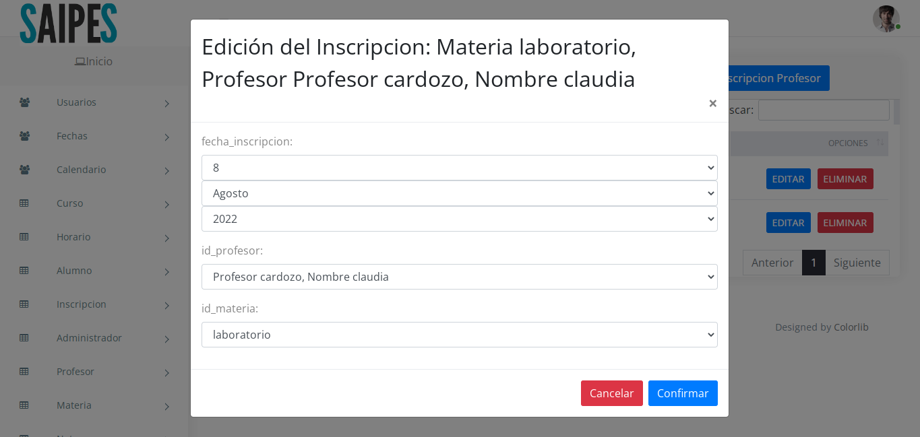

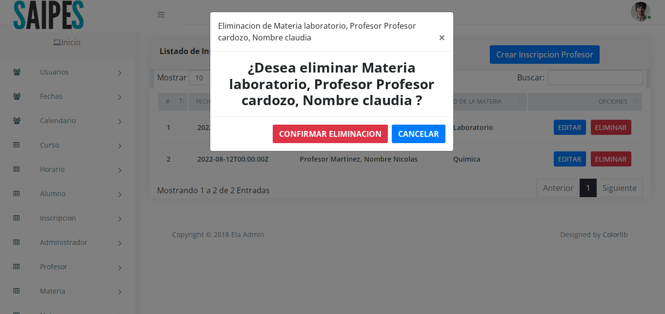

Casos de usos n°17: Listar alumnos por materias

|  |  |  |  |
| --- | --- | --- | --- |
| Nivel de Caso de Uso Negocio  Sistema de Información: x | | | |
| Nombre del Caso de Uso: 17: Listar alumnos por materias | | | Nro. Orden: 17 |
| Prioridad  Alta: X Media:  Baja: | | | |
| Complejidad  Alta: Media: X  Baja: | | | |
| Actor Principal: administrador, profesor | | Actor Secundario: | |
| Tipo de Caso de Uso  Concreto: X Abstracto: | | | |
| Objetivo: Listar alumnos por materias | | | |
| Precondiciones: tener alumnos registrados en materias | | | |
| Post-Condiciones: | Éxito: Listar alumnos por materias | | |
| Fracaso: no tener alumnos registrados en materias | | |
| Curso Normal | | Curso Alternativo | |
| 1. El caso de uso comienza cuando el administrador o el profesor ingresa en la opción/botón listado alumno por materia | |  | |
| 1. Se muestra 2 cuadros para selección la materia y los alumnos que están en la materia | |  | |
| 1. El administrador, podrá seleccionar la materia y después se le habilitara el listado de los alumnos inscriptos en la materia | |  | |
| 1. Fin del caso de uso | |  | |
|  | |  | |
| Asociaciones de Extensión: | | | |
| Asociaciones de Inclusión: - | | | |
| Caso de Uso donde se Incluye: - | | | |
| Caso de Uso donde se Extiende: - | | | |
| Caso de Uso donde de Generalización: - | | | |

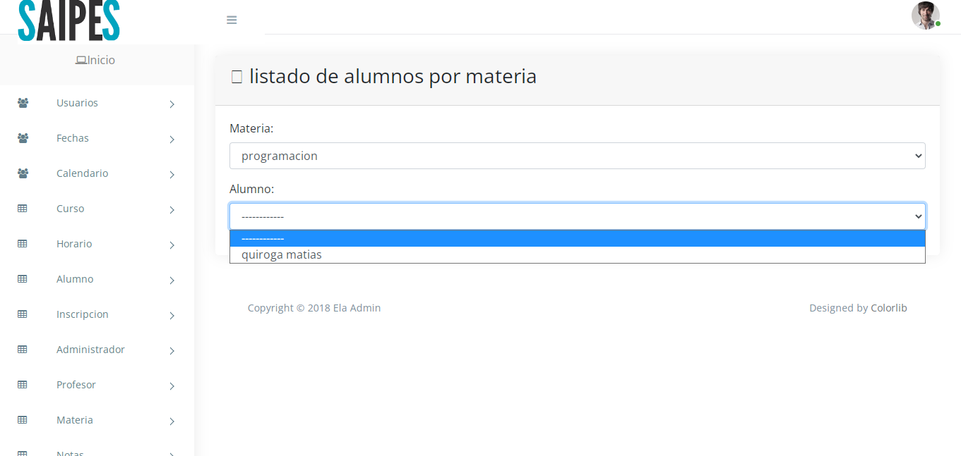

Casos de usos n°18: Listar materias por carrera

|  |  |  |  |
| --- | --- | --- | --- |
| Nivel de Caso de Uso Negocio  Sistema de Información: x | | | |
| Nombre del Caso de Uso: 18: Listar materias por carrera | | | Nro. Orden: 18 |
| Prioridad  Alta: X Media:  Baja: | | | |
| Complejidad  Alta: Media: X  Baja: | | | |
| Actor Principal: administrador, profesor | | Actor Secundario: | |
| Tipo de Caso de Uso  Concreto: X Abstracto: | | | |
| Objetivo: Listar materias por carrera | | | |
| Precondiciones: tener materias registrados en carrera | | | |
| Post-Condiciones: | Éxito: Listar materias por carrera | | |
| Fracaso: no tener materias registrados en carrera, | | |
| Curso Normal | | Curso Alternativo | |
| 1. El caso de uso comienza cuando el administrador o el profesor ingresa en la opción/botón materia por carrera | |  | |
| 1. Se muestra 2 cuadros para selección la carrera y las materias que están en la carrera | |  | |
| 1. El administrador, podrán seleccionar la carrera y después se le habilitara el listado de las materias que componen la carrera | |  | |
| 1. Fin del caso de uso | |  | |
|  | |  | |
| Asociaciones de Extensión: | | | |
| Asociaciones de Inclusión: - | | | |
| Caso de Uso donde se Incluye: - | | | |
| Caso de Uso donde se Extiende: - | | | |
| Caso de Uso donde de Generalización: - | | | |

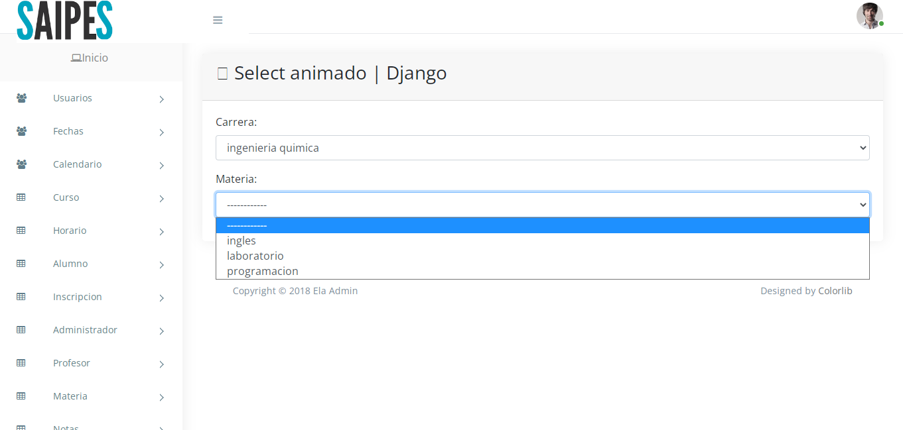

Casos de usos n°19: Realizar notificación (enviar un mensaje a todos los usuarios)

|  |  |  |  |
| --- | --- | --- | --- |
| Nivel de Caso de Uso Negocio  Sistema de Información: x | | | |
| Nombre del Caso de Uso: 19. Realizar notificación | | | Nro. Orden: 19 |
| Prioridad  Alta: X Media:  Baja: | | | |
| Complejidad  Alta: Media: X  Baja: | | | |
| Actor Principal: administrador | | Actor Secundario: | |
| Tipo de Caso de Uso  Concreto: X Abstracto: | | | |
| Objetivo: Enviar un mensaje a todos los usuarios del sistema | | | |
| Precondiciones: tener usuarios registrados, | | | |
| Post-Condiciones: | Éxito: Enviar el mensaje | | |
| Fracaso: todos los usuarios desactivaron la opción para recibir notificaciones | | |
| Curso Normal | | Curso Alternativo | |
| 1. El caso de uso comienza cuando el administrador ingresa en la opción/botón “enviar mensaje” y luego en la opción/botón “enviar mensaje” | |  | |
| 1. El sistema muestra 2 cuadros para rellenar, que son el asunto y el mensaje | |  | |
| 1. El administrador completa los cuadros de asunto y mensaje y enviar el mensaje. El mensaje se enviar a todos los usuarios. | |  | |
| 1. Fin del caso de uso | |  | |
|  | |  | |
| Asociaciones de Extensión: | | | |
| Asociaciones de Inclusión: - | | | |
| Caso de Uso donde se Incluye: - | | | |
| Caso de Uso donde se Extiende: - | | | |
| Caso de Uso donde de Generalización: - | | | |

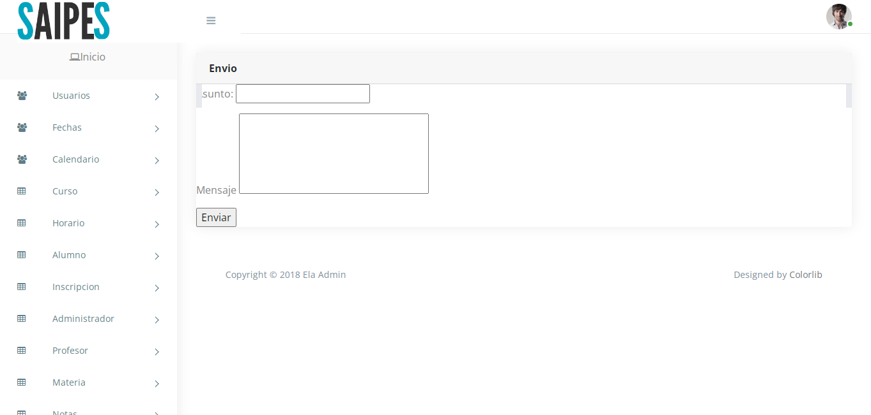

Casos de usos n°20: Realizar notificación de notas (enviar un mensaje los alumno con notas menores a 6).

|  |  |  |  |
| --- | --- | --- | --- |
| Nivel de Caso de Uso Negocio  Sistema de Información: x | | | |
| Nombre del Caso de Uso: 20. Realizar notificación de notas | | | Nro. Orden: 20 |
| Prioridad  Alta: X Media:  Baja: | | | |
| Complejidad  Alta: Media: X  Baja: | | | |
| Actor Principal: administrador | | Actor Secundario: | |
| Tipo de Caso de Uso  Concreto: X Abstracto: | | | |
| Objetivo: Enviar un mensaje de las notas menores a 6 a todos los alumnos correspondientes | | | |
| Precondiciones: tener notas parciales registradas de alumnos a materias | | | |
| Post-Condiciones: | Éxito: Enviar el mensaje a todos los usuarios con notas menores a 6 y con las notificaciones activadas | | |
| Fracaso: todos los alumnos tienen notas mayores o igual a 6, todos los usuarios de alumno tienen las notificaciones desactivadas | | |
| Curso Normal | | Curso Alternativo | |
| 1. El caso de uso comienza cuando el administrador ingresa en la opción/botón “enviar mensaje” y luego en la opción/botón “mensaje advertencia notas” | |  | |
| 1. El sistema muestra 2 cuadros el cual ya están rellenados, que son el asunto y el mensaje | |  | |
| 1. El administrador enviar el mensaje correspondiente al presionar en el botón Enviar | | 3.a.1 El sistema enviar el mensaje y re direcciona al caso de uso 9 - listado notas | |
| 1. Fin del caso de uso | |  | |
|  | |  | |
| Asociaciones de Extensión: 9 - listado notas | | | |
| Asociaciones de Inclusión: - | | | |
| Caso de Uso donde se Incluye: - | | | |
| Caso de Uso donde se Extiende: - | | | |
| Caso de Uso donde de Generalización: - | | | |

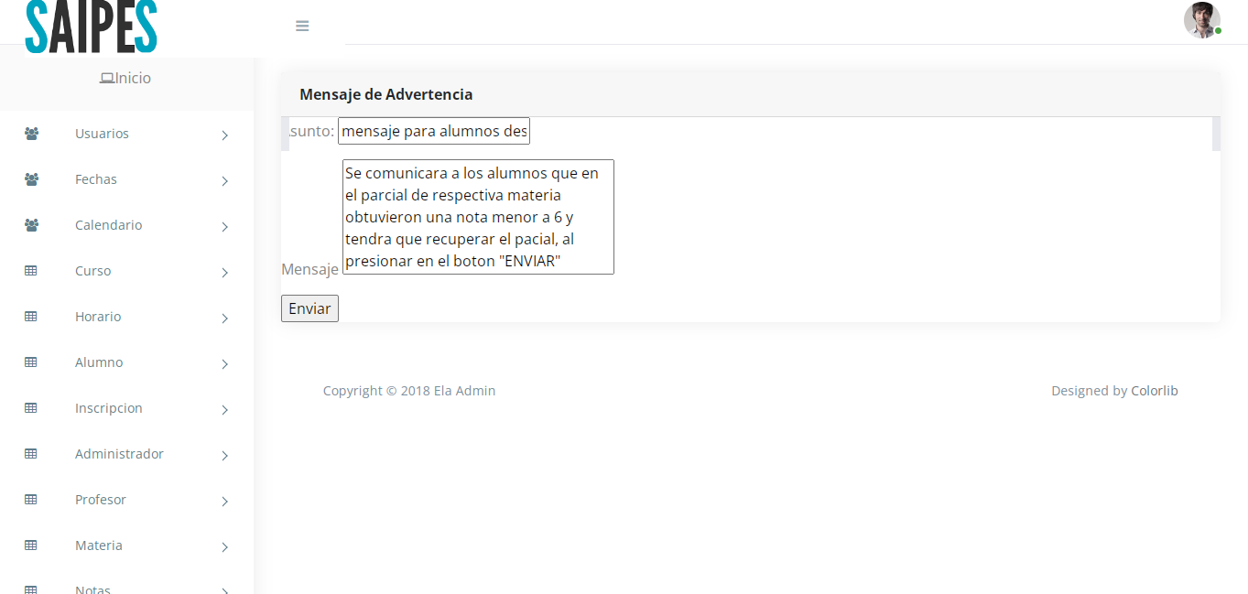

Casos de usos n°21: Realizar notificación de asistencia (enviar un mensaje a los alumnos con un promedio de asistencia menor al 75%)

|  |  |  |  |
| --- | --- | --- | --- |
| Nivel de Caso de Uso Negocio  Sistema de Información: x | | | |
| Nombre del Caso de Uso: 21. Realizar notificación de asistencia | | | Nro. Orden: 21 |
| Prioridad  Alta: X Media:  Baja: | | | |
| Complejidad  Alta: Media: X  Baja: | | | |
| Actor Principal: administrador | | Actor Secundario: | |
| Tipo de Caso de Uso  Concreto: X Abstracto: | | | |
| Objetivo: Enviar un mensaje de advertencia a los alumnos que tiene un porcentaje de faltas menor al 75% en una materia | | | |
| Precondiciones: tener asistencia registradas | | | |
| Post-Condiciones: | Éxito: Enviar el mensaje a todos los usuarios con un porcentaje de asistencia menores a 75% y con las notificaciones activadas | | |
| Fracaso: todos los alumnos tienen asistencia mayor al 75% en todas las materias, todos los usuarios de alumno tienen las notificaciones desactivadas | | |
| Curso Normal | | Curso Alternativo | |
| 1. El caso de uso comienza cuando el administrador ingresa en la opción/botón “enviar mensaje” y luego en la opción/botón “mensaje advertencia asistencia” | |  | |
| 1. El sistema muestra 2 cuadros el cual ya están rellenados, que son el asunto y el mensaje | |  | |
| 1. El administrador enviar el mensaje correspondiente al presionar en el botón “Enviar” | | 3.a.1 El sistema enviar el mensaje y re direcciona al caso de uso 12. listar promedio de asistencia | |
| 1. Fin del caso de uso | |  | |
|  | |  | |
| Asociaciones de Extensión: 12. listar promedio de asistencia | | | |
| Asociaciones de Inclusión: - | | | |
| Caso de Uso donde se Incluye: - | | | |
| Caso de Uso donde se Extiende: - | | | |
| Caso de Uso donde de Generalización: - | | | |

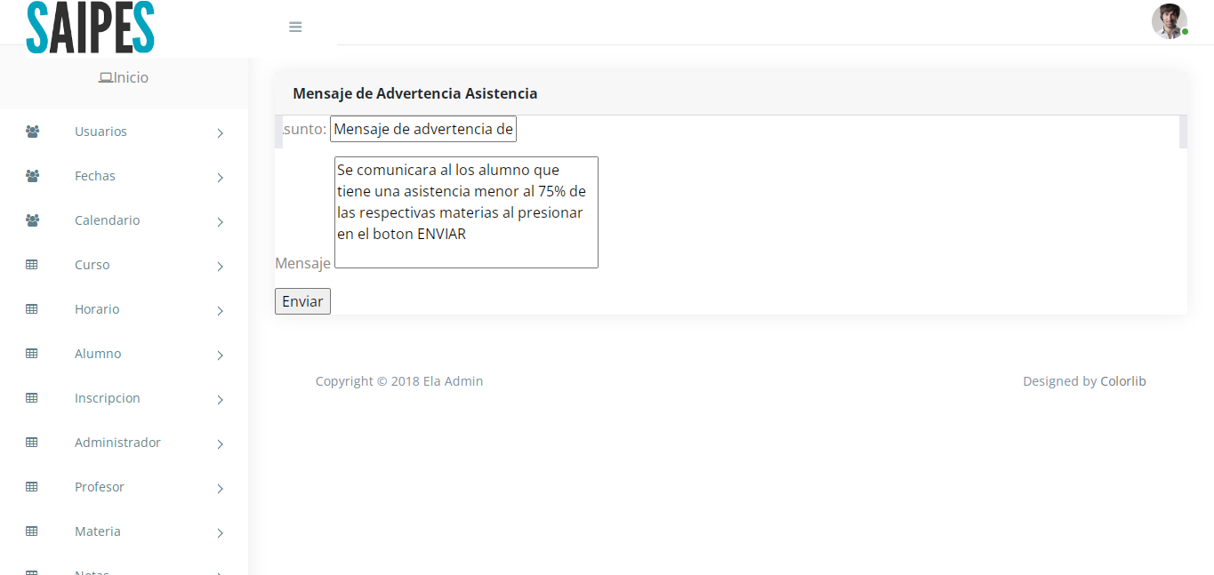

Casos de usos n°22: Crear y Listar encuentras (para mejorar aspectos de la carrera y de las materias).

|  |  |  |  |
| --- | --- | --- | --- |
| Nivel de Caso de Uso Negocio  Sistema de Información: x | | | |
| Nombre del Caso de Uso: 22- Crear y Listar encuentras | | | Nro. Orden: 22 |
| Prioridad  Alta: X Media:  Baja: | | | |
| Complejidad  Alta: Media: X  Baja: | | | |
| Actor Principal: administrador | | Actor Secundario: | |
| Tipo de Caso de Uso  Concreto: X Abstracto: | | | |
| Objetivo: Crear y Listar encuentras | | | |
| Precondiciones: | | | |
| Post-Condiciones: | Éxito: el sistema muestra el listado de las encuestas registradas, con las opciones de crear una nueva pregunta | | |
| Fracaso: | | |
| Curso Normal | | Curso Alternativo | |
| 1. El caso de uso comienza cuando el administrador ingresa en la opción/botón “encuesta” y luego en la opción/botón “listar pregunta” | |  | |
| 1. El sistema muestra un listado de las preguntas registradas | |  | |
| 1. El administrador ingresa en la opción “crear pregunta”, y completa los datos de la pregunta y lo guarda. La pregunta se guarda correctamente | |  | |
| 1. Fin del caso de uso | |  | |
| Asociaciones de Extensión: 31- Detalle pregunta | | | |
| Asociaciones de Inclusión: - | | | |
| Caso de Uso donde se Incluye: - | | | |
| Caso de Uso donde se Extiende: - 31 – Detalle pregunta | | | |
| Caso de Uso donde de Generalización: - | | | |

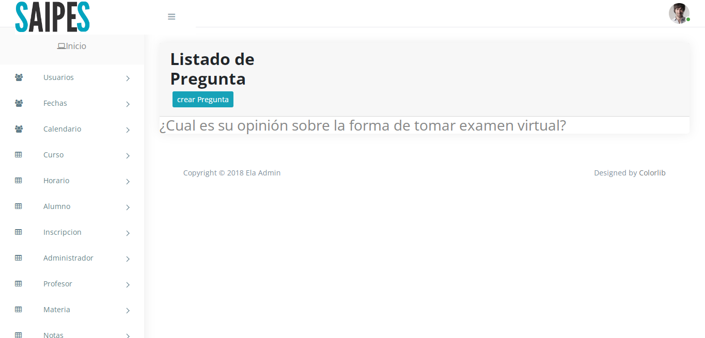

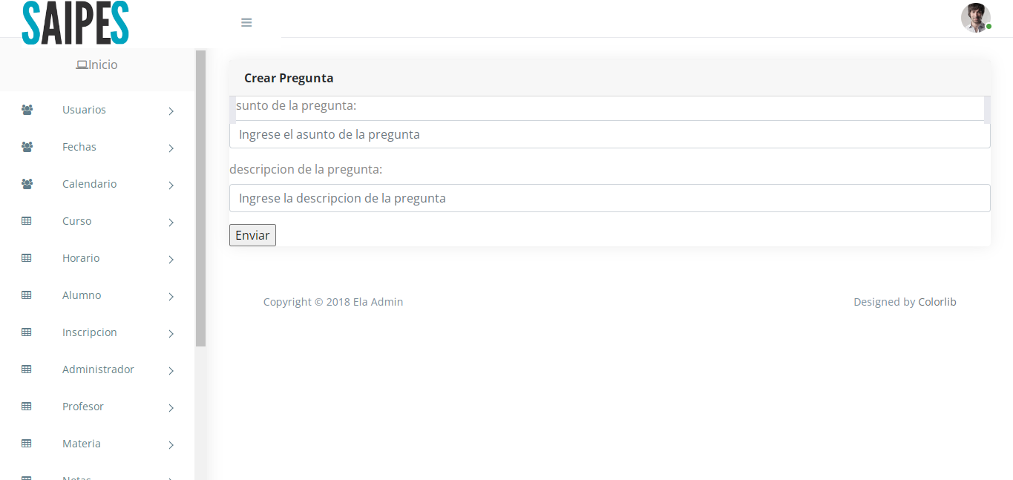

Casos de usos n°23: Registrar respuestas de encuestas

|  |  |  |  |
| --- | --- | --- | --- |
| Nivel de Caso de Uso Negocio  Sistema de Información: x | | | |
| Nombre del Caso de Uso: 23- Registrar respuestas de encuestas | | | Nro. Orden: 23 |
| Prioridad  Alta: X Media:  Baja: | | | |
| Complejidad  Alta: Media: X  Baja: | | | |
| Actor Principal: Alumnos, profesor | | Actor Secundario: | |
| Tipo de Caso de Uso  Concreto: X Abstracto: | | | |
| Objetivo: El sistema registra las respuestas | | | |
| Precondiciones: tener preguntas disponibles para responder | | | |
| Post-Condiciones: | Éxito: El sistema registra las respuestas de los usuarios alumno o profesor | | |
| Fracaso: no tienen preguntas disponibles | | |
| Curso Normal | | Curso Alternativo | |
| 1. El caso de uso comienza cuando el Alumno o profesor ingresa en la opción/botón “encuesta” y luego en la opción/botón “responder preguntas” | |  | |
| 1. El sistema muestra un listado de las preguntas registradas | |  | |
| 1. El alumno o profesor ingresa en la opción “responder preguntas”, y completa los datos de la pregunta y lo guarda. La respuesta se guarda correctamente | | 3.a. E usuario ya respondió a la pregunta y no se guarda  3.a.1 El sistema informa la situación  3.a.2 El alumno o profesor deberá modificar los datos de la pregunta según indique el sistema para poder guardar la nueva pregunta, o cerrar el cuadro para terminar el caso de uso | |
| 1. Fin del caso de uso | |  | |
|  | |  | |
| Asociaciones de Extensión: | | | |
| Asociaciones de Inclusión: - | | | |
| Caso de Uso donde se Incluye: - | | | |
| Caso de Uso donde se Extiende: - | | | |
| Caso de Uso donde de Generalización: - | | | |

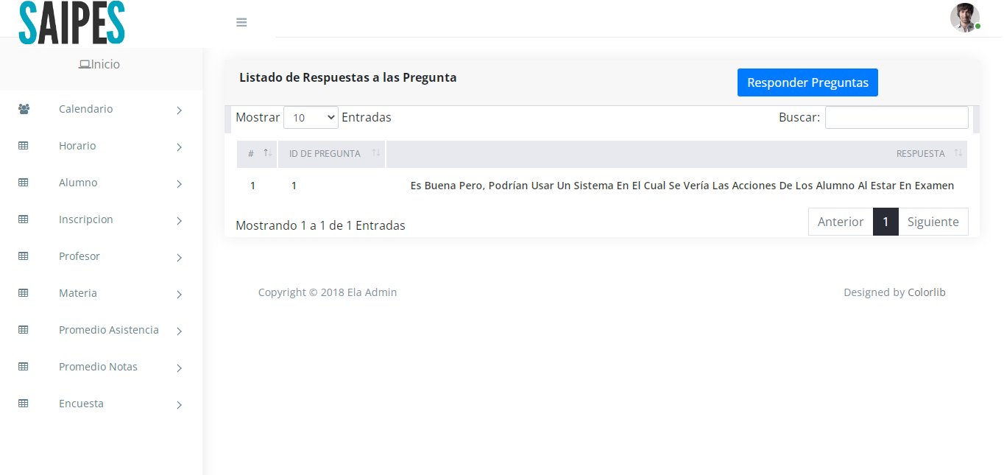

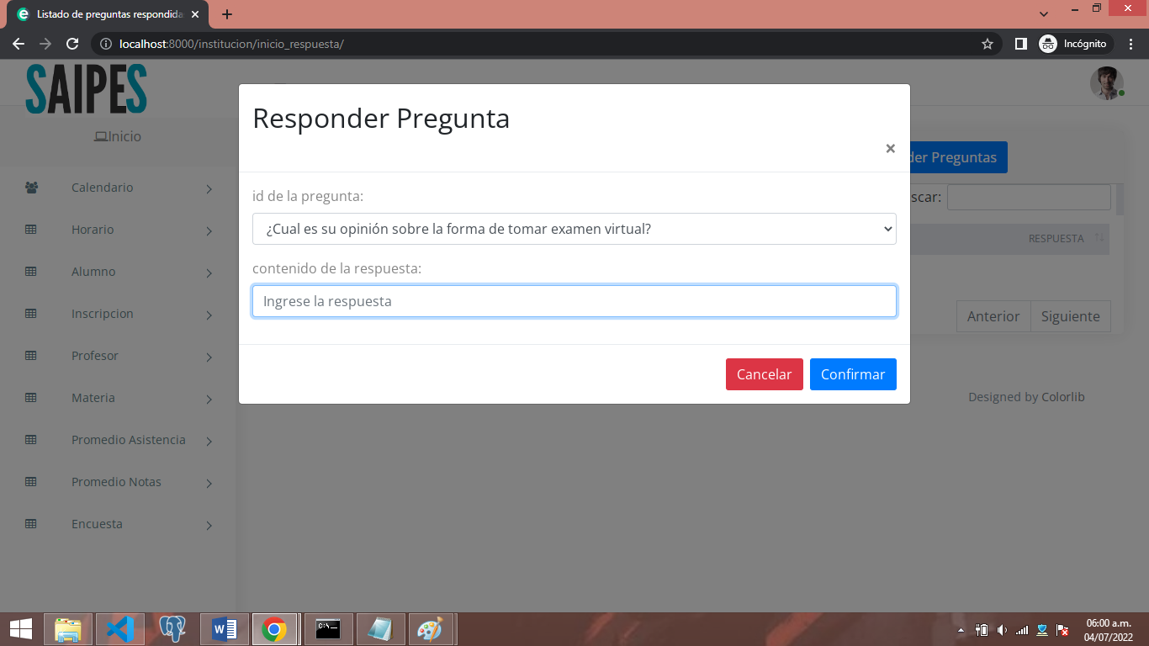

Casos de usos n°24: Enviar mensaje al profesor

|  |  |  |  |
| --- | --- | --- | --- |
| Nivel de Caso de Uso Negocio  Sistema de Información: x | | | |
| Nombre del Caso de Uso: 24- Enviar mensaje al profesor | | | Nro. Orden: 24 |
| Prioridad  Alta: Media:  Baja: X | | | |
| Complejidad  Alta: Media:  Baja: X | | | |
| Actor Principal: Alumno, Profesor | | Actor Secundario: | |
| Tipo de Caso de Uso  Concreto: X Abstracto: | | | |
| Objetivo: Enviar mensaje al profesor | | | |
| Precondiciones: tener profesores registrados | | | |
| Post-Condiciones: | Éxito: enviar mensajes al profesor desde el usuario alumno o profesor | | |
| Fracaso: el profesor tiene las notificaciones desactivadas | | |
| Curso Normal | | Curso Alternativo | |
| 1. El caso de uso comienza cuando el Alumno o profesor ingresa en el caso de uso 1 – listado profesor y presiona en la opción/botón “enviar mensaje” | |  | |
| 1. El sistema muestra el profesor al que se le enviara el mensaje y 2 cuadros para rellenar en donde está el asunto y el mensaje. | |  | |
| 1. El Alumno o profesor escribe el asunto, el mensaje y envía el mensaje al presionar en el botón Enviar. El mensaje se enviar correctamente | | 3.a El sistema envía el mensaje y re direccionara al caso de uso 1- listado profesor | |
| 1. Fin del caso de uso | |  | |
|  | |  | |
| Asociaciones de Extensión: - 1- listado profesor | | | |
| Asociaciones de Inclusión: - | | | |
| Caso de Uso donde se Incluye: - | | | |
| Caso de Uso donde se Extiende: 1- listado profesor | | | |
| Caso de Uso donde de Generalización: - | | | |



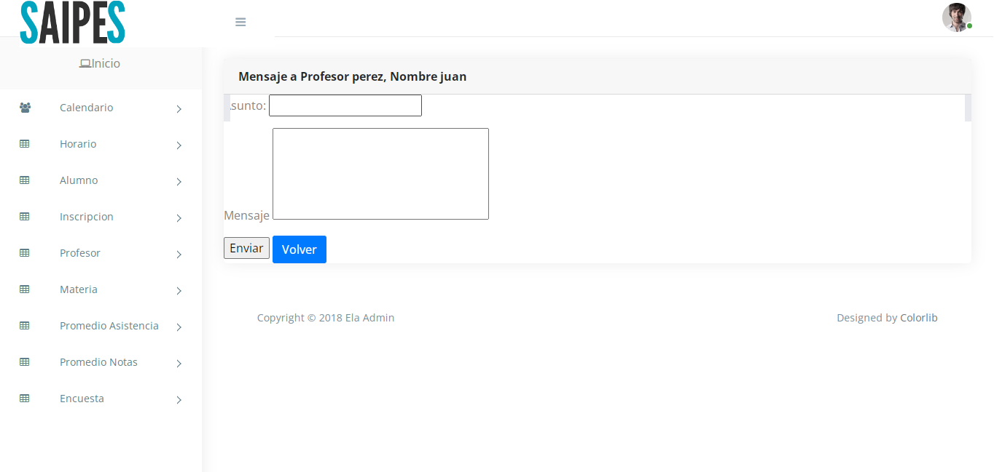

Casos de usos n°25: Enviar mensaje al alumno

|  |  |  |  |
| --- | --- | --- | --- |
| Nivel de Caso de Uso Negocio  Sistema de Información: x | | | |
| Nombre del Caso de Uso: 25- Enviar mensaje al alumno | | | Nro. Orden: 25 |
| Prioridad  Alta: Media:  Baja: X | | | |
| Complejidad  Alta: Media:  Baja: X | | | |
| Actor Principal: Administrador, Profesor | | Actor Secundario: | |
| Tipo de Caso de Uso  Concreto: X Abstracto: | | | |
| Objetivo: Enviar mensaje al alumno | | | |
| Precondiciones: tener alumnos registrados | | | |
| Post-Condiciones: | Éxito: enviar mensajes al alumno desde el usuario administrador o profesor | | |
| Fracaso: el alumno tiene las notificaciones desactivada | | |
| Curso Normal | | Curso Alternativo | |
| 1. El caso de uso comienza cuando el Administrador o profesor ingresa en el caso de uso 3 – listado alumno y presiona en la opción/botón “enviar mensaje” | |  | |
| 1. El sistema muestra el alumno al que se le enviara el mensaje y 2 cuadros para rellenar en donde está el asunto y el mensaje | |  | |
| 1. El Administrador o profesor escribe el asunto, el mensaje y envía el mensaje al presionar en el botón Enviar. El mensaje se enviar correctamente | | 3.a El sistema envía el mensaje y re direccionara al caso de uso 3- listado alumno | |
| 1. Fin del caso de uso | |  | |
|  | |  | |
| Asociaciones de Extensión: - 3- listado alumno | | | |
| Asociaciones de Inclusión: - | | | |
| Caso de Uso donde se Incluye: - | | | |
| Caso de Uso donde se Extiende: 3- listado alumno | | | |
| Caso de Uso donde de Generalización: - | | | |



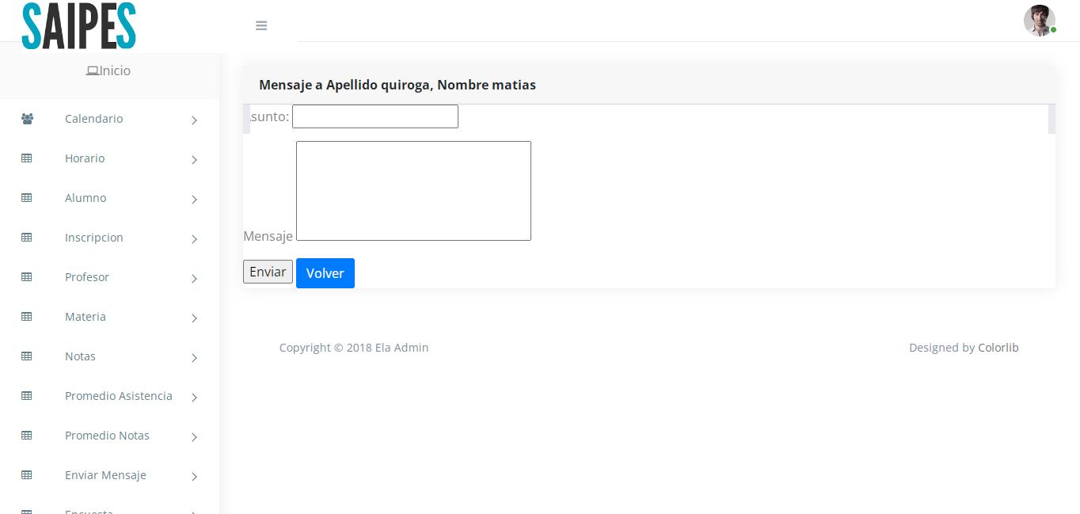

Casos de usos n°26: Detalle de una materia (el sistema muestra datos de la materia, como los horarios para cursar y los alumnos inscriptos a la materia)

|  |  |  |  |
| --- | --- | --- | --- |
| Nivel de Caso de Uso Negocio  Sistema de Información: x | | | |
| Nombre del Caso de Uso: 26- Detalle de una materia | | | Nro. Orden: 26 |
| Prioridad  Alta: X Media:  Baja: | | | |
| Complejidad  Alta: Media: X  Baja: | | | |
| Actor Principal: administrador, profesor, alumno | | Actor Secundario: | |
| Tipo de Caso de Uso  Concreto: X Abstracto: | | | |
| Objetivo: mostrar los datos de una materia | | | |
| Precondiciones: tener materias registradas | | | |
| Post-Condiciones: | Éxito:: mostrar los datos de la materia con sus alumnos inscriptos | | |
| Fracaso: no tener materias registradas | | |
| Curso Normal | | Curso Alternativo | |
| 1. El caso de uso comienza cuando el Administrador, profesor o alumno ingresa en el caso de uso 6 – listado materia y presiona en la opción/botón “detalle” | |  | |
| 1. El sistema muestra los datos de la materia, como el horario, y los alumnos que se encuentran inscriptos. | |  | |
| 1. El administrador, profesor o alumno, presionara sobre el nombre del alumno. | | 3.a. El sistema re direccionara al caso de uso 27- detalle alumno | |
| 1. El administrador, profesor o alumno presionara en el botón volver | | 4.a. El sistema re direccionara al caso de uso 6- listado materia | |
| 1. Fin del caso de uso | |  | |
|  | |  | |
| Asociaciones de Extensión: 27- detalle alumno, 6- listado materia | | | |
| Asociaciones de Inclusión: - | | | |
| Caso de Uso donde se Incluye: - | | | |
| Caso de Uso donde se Extiende: - 6- listado materia | | | |
| Caso de Uso donde de Generalización: - | | | |

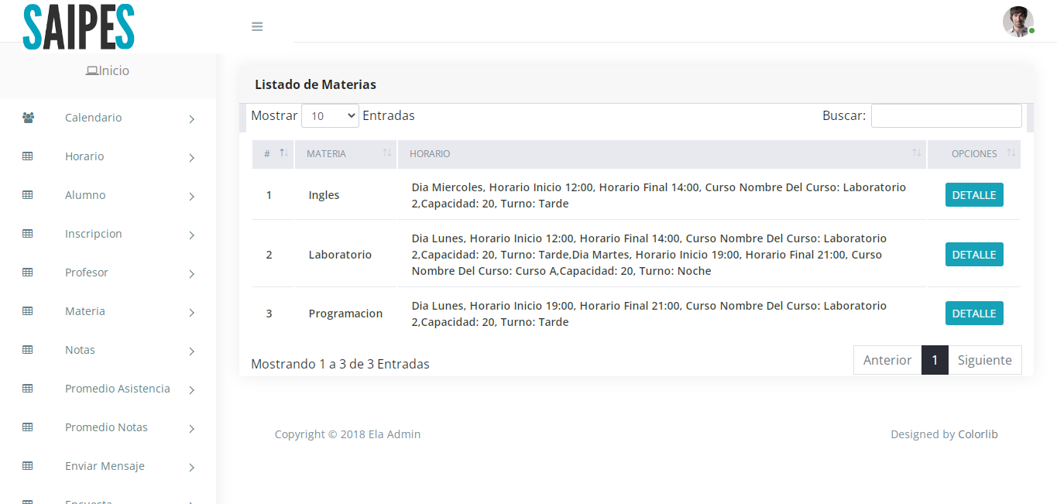

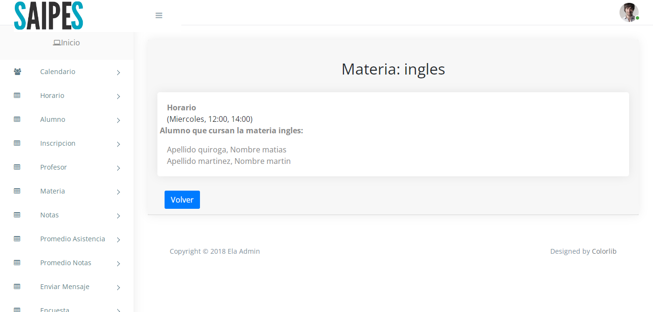

Casos de usos n°27: Detalle de un Alumno (el sistema muestra datos del alumno, como su nombre y su correo electrónico) (corresponde a la operación del detalle de materia)

|  |  |  |  |
| --- | --- | --- | --- |
| Nivel de Caso de Uso Negocio  Sistema de Información: x | | | |
| Nombre del Caso de Uso: 27- Detalle de un Alumno | | | Nro. Orden: 27 |
| Prioridad  Alta: X Media:  Baja: | | | |
| Complejidad  Alta: Media: X  Baja: | | | |
| Actor Principal: administrador, profesor, alumno | | Actor Secundario: | |
| Tipo de Caso de Uso  Concreto: X Abstracto: | | | |
| Objetivo: mostrar los datos del alumno | | | |
| Precondiciones: tener alumnos y materias registradas | | | |
| Post-Condiciones: | Éxito:: mostrar los datos de los alumno como el mail | | |
| Fracaso: no tener alumnos o materias registradas | | |
| Curso Normal | | Curso Alternativo | |
| 1. El caso de uso comienza cuando el Administrador, profesor o alumno ingresa en el caso de uso 6 – listado materia y presiona en la opción/botón detalle para ingresar en el caso de uso 26- detalle materia | |  | |
| 1. El sistema muestra los datos de la materia, como el horario, y los alumnos que se encuentran inscriptos. El usuario presiona sobre el nombre de algún alumno. | |  | |
| 1. El sistema muestra los detalles del alumno, y un botón volver, al presionar sobre el botón volver | | 3.a. El sistema re direccionara al caso de uso 6- listado materia | |
| 1. Fin del caso de uso | |  | |
|  | |  | |
| Asociaciones de Extensión: 26- detalle materia, 6- listado materia | | | |
| Asociaciones de Inclusión: - | | | |
| Caso de Uso donde se Incluye: - | | | |
| Caso de Uso donde se Extiende: - : 26- detalle materia | | | |
| Caso de Uso donde de Generalización: - | | | |





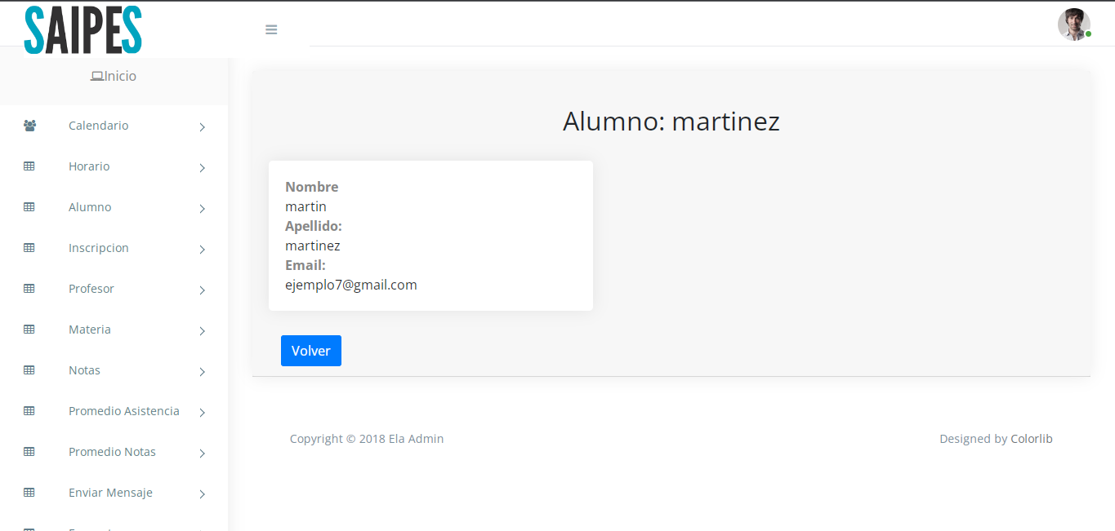

Casos de usos n°28: Detalle de Asistencia por materia (el sistema muestra información de todas las asistencias de la materia seleccionada)

|  |  |  |  |
| --- | --- | --- | --- |
| Nivel de Caso de Uso Negocio  Sistema de Información: x | | | |
| Nombre del Caso de Uso: 28- Detalle de Asistencia por materia | | | Nro. Orden: 28 |
| Prioridad  Alta: Media:  Baja: X | | | |
| Complejidad  Alta: Media:  Baja: X | | | |
| Actor Principal: Administrador | | Actor Secundario: | |
| Tipo de Caso de Uso  Concreto: X Abstracto: | | | |
| Objetivo: mostrar datos de asistencia de una materia | | | |
| Precondiciones: tener asistencias registradas | | | |
| Post-Condiciones: | Éxito: mostrar las asistencias de los alumnos por materia | | |
| Fracaso: no tiene asistencias registradas de los alumnos | | |
| Curso Normal | | Curso Alternativo | |
| 1. El caso de uso comienza cuando el Administrador ingresa en el caso de uso 6 – listado materia y presiona en la opción/botón “asistencia” | |  | |
| 1. El sistema muestra las asistencia de los alumnos de la materia, como el nombre del alumno, el día y si está presente/ausente | |  | |
| 1. El Administrador presiona el opción/botón volver | | 4.a El sistema re direccionara al caso de uso 6- listado materia | |
| 1. Fin del caso de uso | |  | |
|  | |  | |
| Asociaciones de Extensión: - 6- listado materia | | | |
| Asociaciones de Inclusión: - | | | |
| Caso de Uso donde se Incluye: - | | | |
| Caso de Uso donde se Extiende: 6- listado materia | | | |
| Caso de Uso donde de Generalización: - | | | |



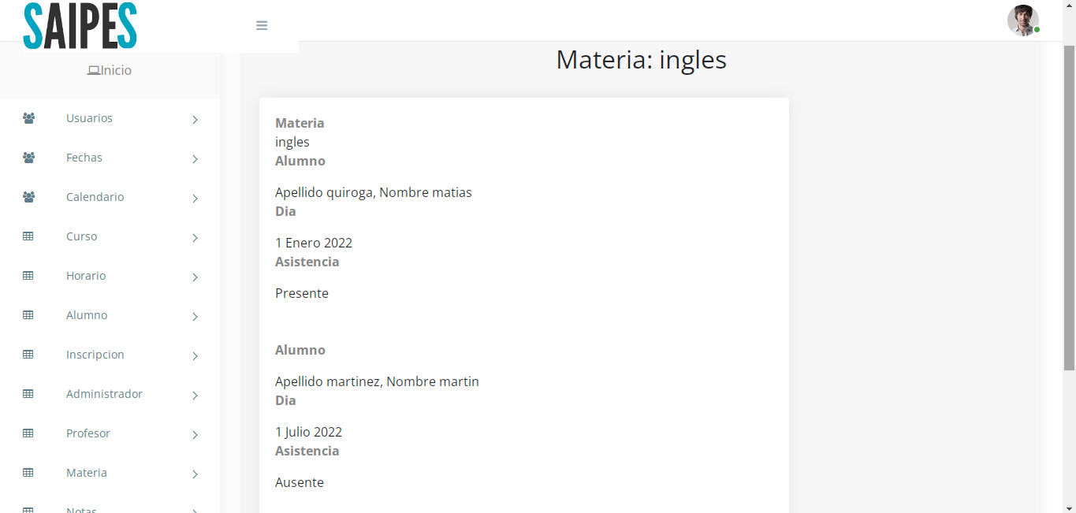

Casos de usos n°29: Mostrar calendario de eventos

|  |  |  |  |
| --- | --- | --- | --- |
| Nivel de Caso de Uso Negocio  Sistema de Información: x | | | |
| Nombre del Caso de Uso: 29- Mostrar calendario de eventos | | | Nro. Orden: 29 |
| Prioridad  Alta: X Media:  Baja: | | | |
| Complejidad  Alta: Media: X  Baja: | | | |
| Actor Principal: administrador, profesor, alumno | | Actor Secundario: | |
| Tipo de Caso de Uso  Concreto: X Abstracto: | | | |
| Objetivo: mostrar un calendario con los eventos | | | |
| Precondiciones: | | | |
| Post-Condiciones: | Éxito:: mostrar los eventos en el calendario | | |
| Fracaso: no tener fechas registradas | | |
| Curso Normal | | Curso Alternativo | |
| 1. El caso de uso comienza cuando el Administrador, profesor o alumno ingresa en la opción/botón “calendario” y luego en la opción/botón “calendario” | |  | |
| 1. El sistema muestra un calendario con los eventos registrados anteriormente | |  | |
| 1. Fin del caso de uso | |  | |
|  | |  | |
| Asociaciones de Extensión: | | | |
| Asociaciones de Inclusión: - | | | |
| Caso de Uso donde se Incluye: - | | | |
| Caso de Uso donde se Extiende: - | | | |
| Caso de Uso donde de Generalización: - | | | |

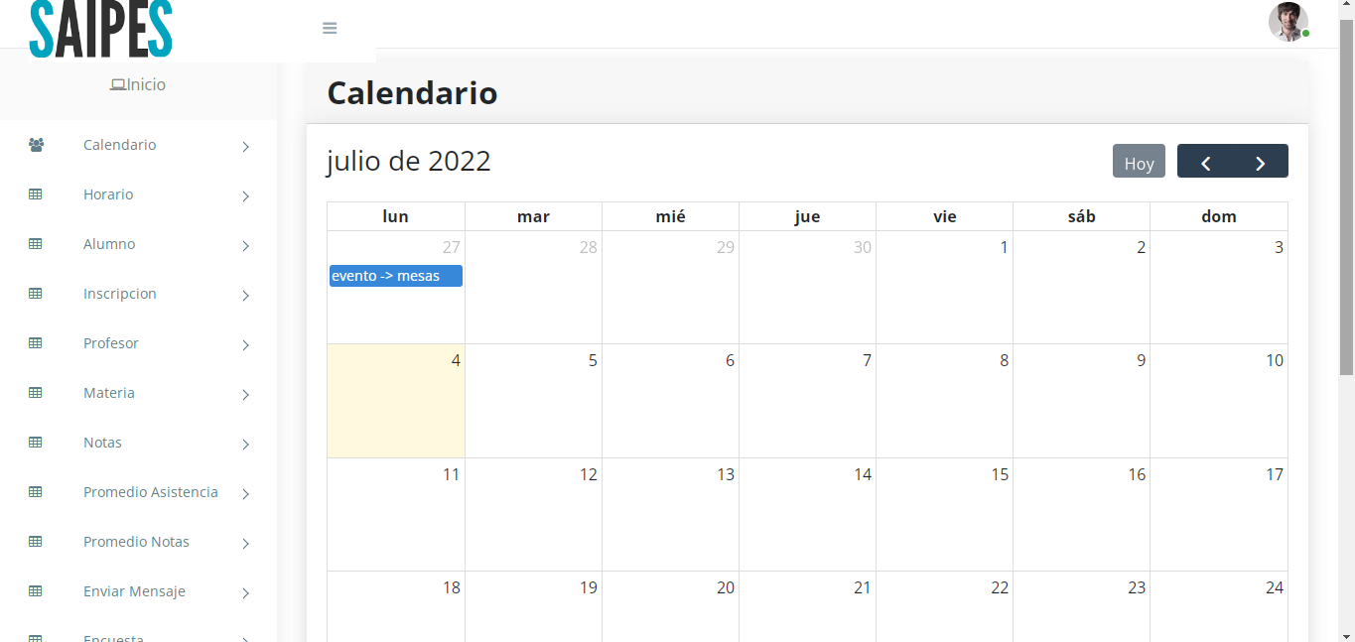

Casos de usos n°30: Detalle de inscripción del alumno a materia (muestra información de la inscripción del alumno, como el horario de cursado de la materia)

|  |  |  |  |
| --- | --- | --- | --- |
| Nivel de Caso de Uso Negocio  Sistema de Información: x | | | |
| Nombre del Caso de Uso: 30- Detalle de inscripción del alumno a materia | | | Nro. Orden: 30 |
| Prioridad  Alta: X Media:  Baja: | | | |
| Complejidad  Alta: Media: X  Baja: | | | |
| Actor Principal: administrador | | Actor Secundario: alumno | |
| Tipo de Caso de Uso  Concreto: X Abstracto: | | | |
| Objetivo: mostrar los detalles de las inscripciones a la materia | | | |
| Precondiciones: tener inscripciones registradas | | | |
| Post-Condiciones: | Éxito:: mostrar los datos de la inscripción a la materia | | |
| Fracaso: no tener inscripciones registradas, no hay sistema | | |
| Curso Normal | | Curso Alternativo | |
| 1. El caso de uso comienza cuando el Administrador o el alumno, ingresa en el caso de uso 14 – listado inscripción a materia y presiona en la opción/botón “detalle” | |  | |
| 1. El sistema muestra los datos de la inscripción, como la materia, los alumnos y el horario para cursar. | |  | |
| 1. El administrador presionara sobre el opción/botón “volver” | | 3.a. El sistema re direccionara al caso de uso 14- listado inscripción | |
| 1. Fin del caso de uso | |  | |
|  | |  | |
| Asociaciones de Extensión: 14- listado inscripción | | | |
| Asociaciones de Inclusión: - | | | |
| Caso de Uso donde se Incluye: - | | | |
| Caso de Uso donde se Extiende: - 14- listado inscripción | | | |
| Caso de Uso donde de Generalización: - | | | |

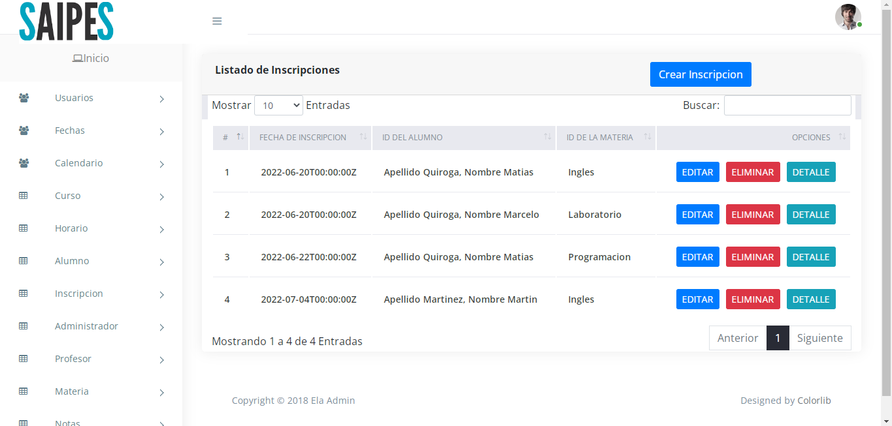

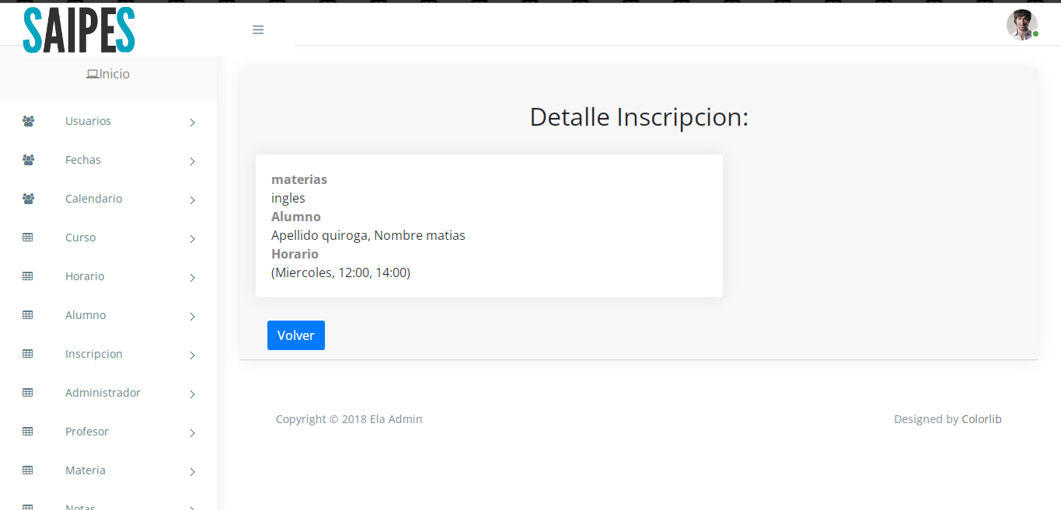

Casos de usos n°31: Detalle de una pregunta (el sistema muestra datos de la pregunta, las respuestas y las mejores respuestas)

|  |  |  |  |
| --- | --- | --- | --- |
| Nivel de Caso de Uso Negocio  Sistema de Información: x | | | |
| Nombre del Caso de Uso: 31- Detalle de una pregunta | | | Nro. Orden: 31 |
| Prioridad  Alta: X Media:  Baja: | | | |
| Complejidad  Alta: Media: X  Baja: | | | |
| Actor Principal: administrador | | Actor Secundario: | |
| Tipo de Caso de Uso  Concreto: X Abstracto: | | | |
| Objetivo: mostrar los detalles de la pregunta | | | |
| Precondiciones: tener pregunta registrada | | | |
| Post-Condiciones: | Éxito:: mostrar los datos de la pregunta como todas las respuestas y las mejores respuestas | | |
| Fracaso: no tiene preguntas registradas, | | |
| Curso Normal | | Curso Alternativo | |
| 1. El caso de uso comienza cuando el Administrador ingresa en el caso de uso 22 – listar pregunta y presiona sobre alguna pregunta para ingresar en el caso de uso 31- detalle de una pregunta | |  | |
| 1. El sistema muestra los detalle de la pregunta, como todas las respuesta y la mejor respuesta | |  | |
| 1. El administrador podrá editar la pregunta, al presionar en el opción/botón “editar esta pregunta” | | 3.a. El sistema muestra la pregunta para editar.  3.a.1 el administrador podrá editar la pregunta o presionar en la opción/botón “volver” para ir al caso de uso 22- listar pregunta | |
| 1. El administrador podrá ver todas las preguntas al presionar sobre “todas las respuesta” | | 4.a. El sistema mostrara todas las respuesta de la pregunta y los usuarios que respondieron la pregunta.  4.a.1 el administrador podrá presionar sobre el botón volver para ir al caso de uso 22. Listar pregunta | |
| 1. Fin del caso de uso | |  | |
|  | |  | |
| Asociaciones de Extensión: 22- listar pregunta | | | |
| Asociaciones de Inclusión: - | | | |
| Caso de Uso donde se Incluye: - 22- listar pregunta | | | |
| Caso de Uso donde se Extiende: - | | | |
| Caso de Uso donde de Generalización: - | | | |



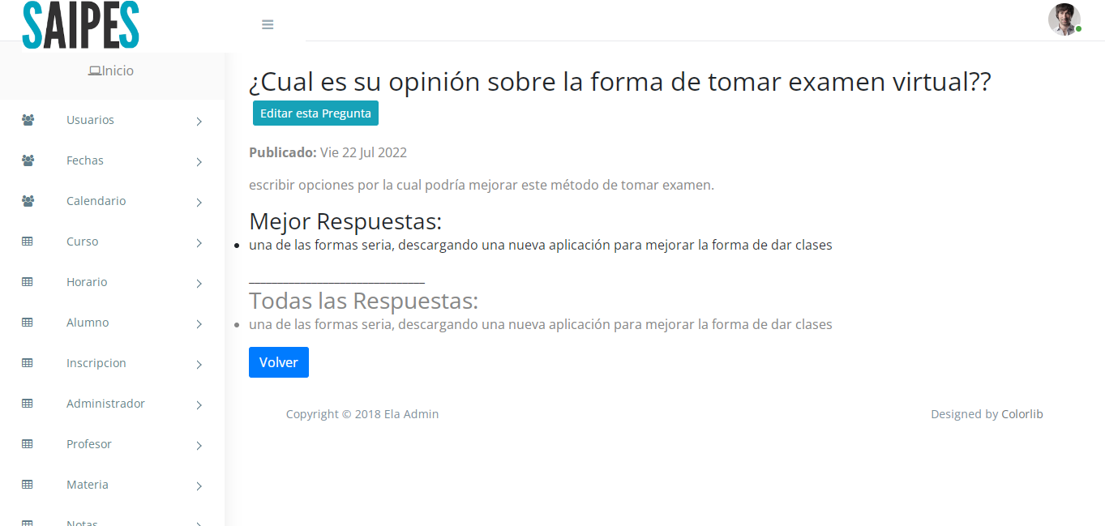

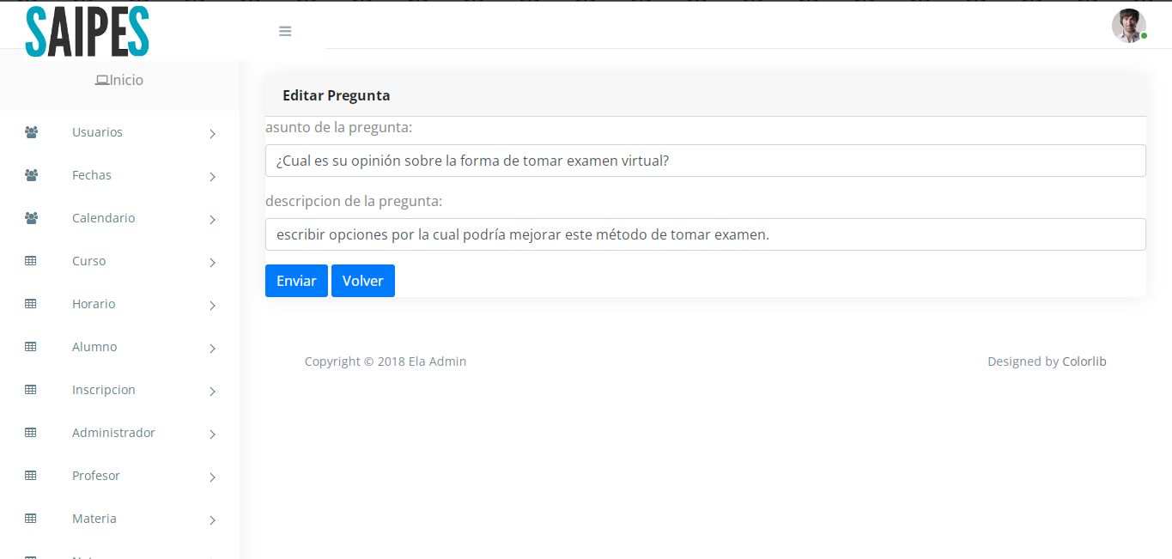

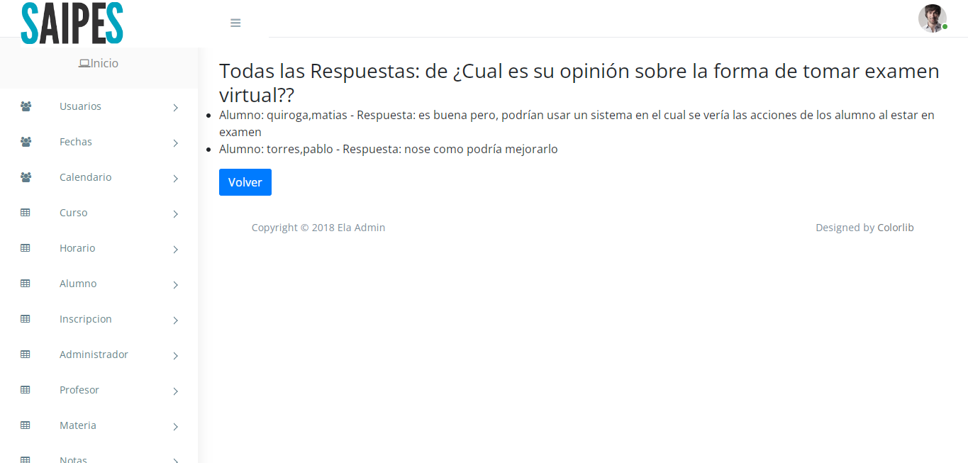

Casos de usos n°32: listado de respuestas (se muestran las respuestas a las preguntas realizadas y se podrán elegir las mejores respuestas)

|  |  |  |  |
| --- | --- | --- | --- |
| Nivel de Caso de Uso Negocio  Sistema de Información: x | | | |
| Nombre del Caso de Uso: 32- listado de respuestas | | | Nro. Orden: 32 |
| Prioridad  Alta: X Media:  Baja: | | | |
| Complejidad  Alta: Media: X  Baja: | | | |
| Actor Principal: administrador | | Actor Secundario: | |
| Tipo de Caso de Uso  Concreto: X Abstracto: | | | |
| Objetivo: listar todas las respuestas | | | |
| Precondiciones: tener preguntas contestadas | | | |
| Post-Condiciones: | Éxito: listar respuesta para elegir las mejores respuestas | | |
| Fracaso: no tener respuestas de la pregunta | | |
| Curso Normal | | Curso Alternativo | |
| 1. El caso de uso comienza cuando el administrador ingresa en la opción/botón “encuesta” y luego en la opción/botón “listado respuestas” | |  | |
| 1. El sistema muestra listado de las respuestas contestadas. | |  | |
| 1. El administrador presiona sobre la opción/botón “editar” de una respuesta | | 4.a. El sistema abre un cuadro de edición para elegir la mejor respuesta.  4.a.1 El administrador tilda la opción “mejor respuesta de la pregunta”. Y lo guarda.  4.a.1 el sistema informa la situación | |
| 1. Fin del caso de uso | |  | |
|  | |  | |
| Asociaciones de Extensión: | | | |
| Asociaciones de Inclusión: - | | | |
| Caso de Uso donde se Incluye: - | | | |
| Caso de Uso donde se Extiende: - | | | |
| Caso de Uso donde de Generalización: - | | | |

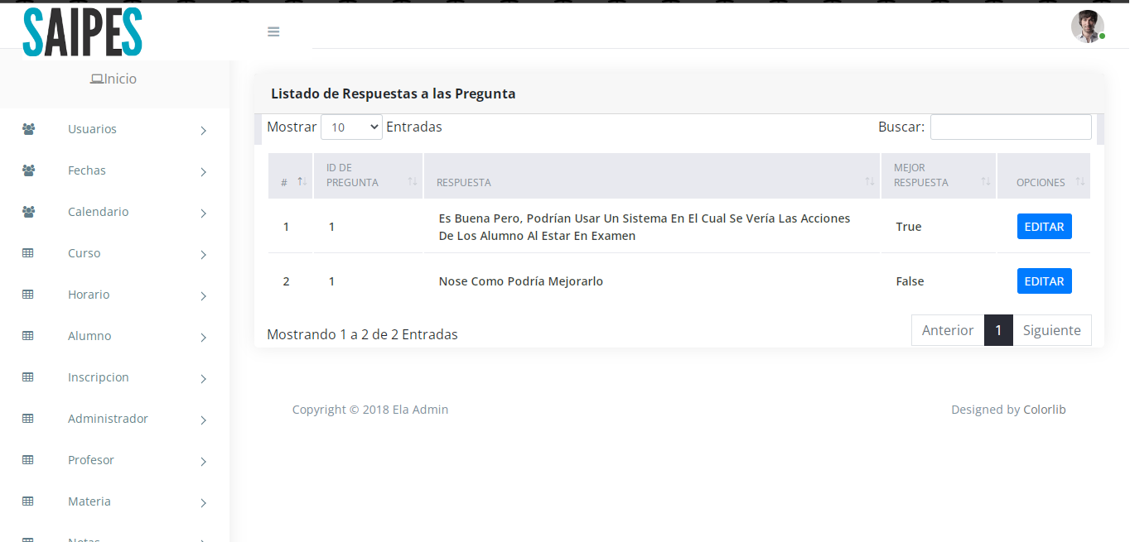

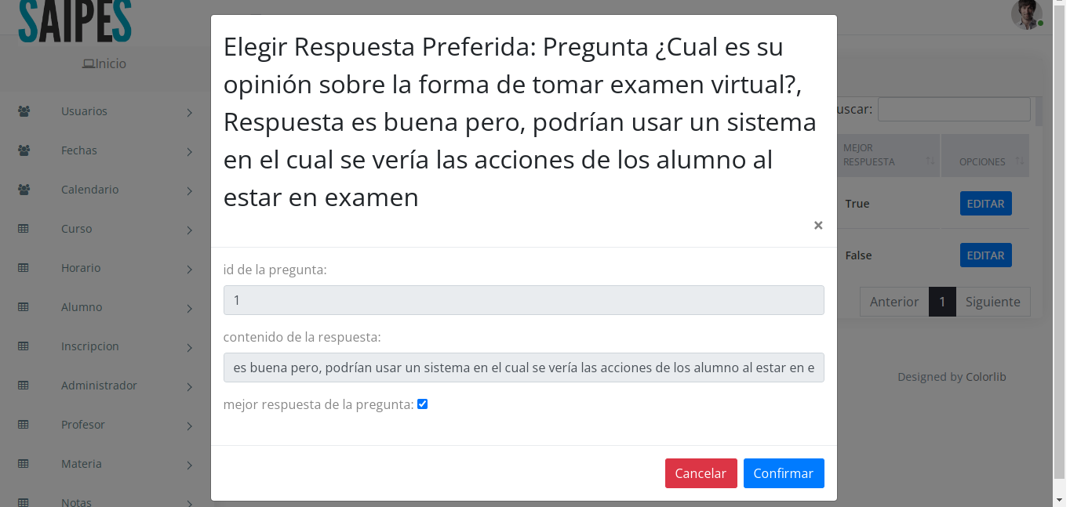

Casos de usos n°33: Detalle de carrera

|  |  |  |  |
| --- | --- | --- | --- |
| Nivel de Caso de Uso Negocio  Sistema de Información: x | | | |
| Nombre del Caso de Uso: 33- Detalle de carrera | | | Nro. Orden: 33 |
| Prioridad  Alta: Media:  Baja: X | | | |
| Complejidad  Alta: Media:  Baja: X | | | |
| Actor Principal: Administrador | | Actor Secundario: | |
| Tipo de Caso de Uso  Concreto: X Abstracto: | | | |
| Objetivo: mostrar datos de carrera | | | |
| Precondiciones: tener carreras registradas | | | |
| Post-Condiciones: | Éxito: mostrar datos de la carrera como las materias que la componen | | |
| Fracaso: no tiene carreras registradas | | |
| Curso Normal | | Curso Alternativo | |
| 1. El caso de uso comienza cuando el Administrador ingresa en el caso de uso 10 – listado carrera y presiona en la opción/botón “detalle” | |  | |
| 1. El sistema muestra la carrera con las materias que componen la carrera | |  | |
| 1. El Administrador presiona sobre los nombre de las materias | | 3.a El sistema re direccionara al caso de uso 6- listado materia | |
| 1. El Administrador presiona sobre el botón “volver” | | 4.a El sistema re direccionara al caso de uso 10- listado carrera | |
| 1. Fin del caso de uso | |  | |
|  | |  | |
| Asociaciones de Extensión: - 6- listado materia, 10 listado carrera | | | |
| Asociaciones de Inclusión: - | | | |
| Caso de Uso donde se Incluye: - | | | |
| Caso de Uso donde se Extiende: 10 listado carrera | | | |
| Caso de Uso donde de Generalización: - | | | |

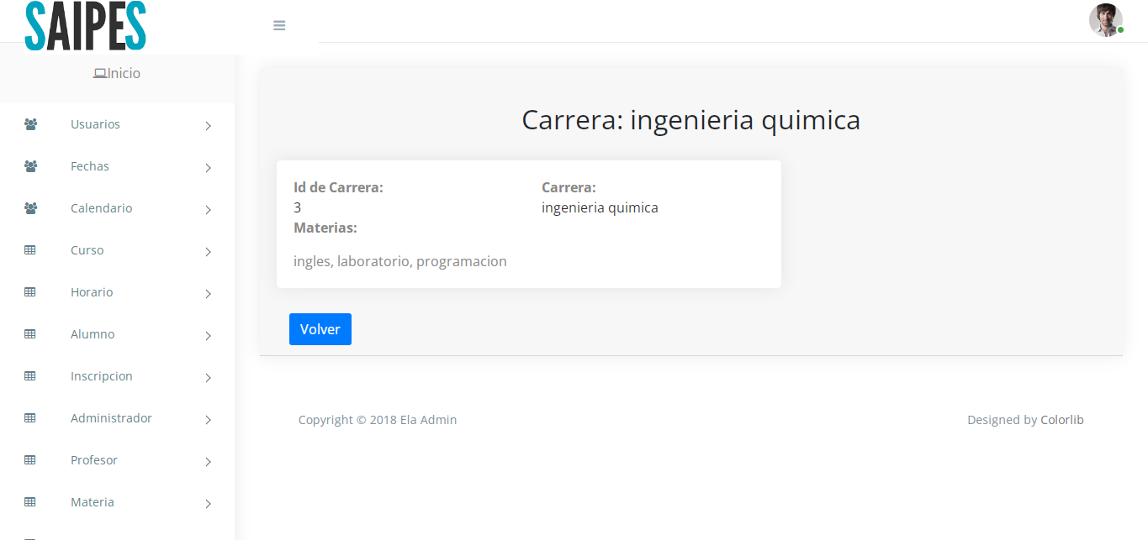

Casos de usos n°34: Listar promedio total de notas del alumno

|  |  |  |  |
| --- | --- | --- | --- |
| Nivel de Caso de Uso Negocio  Sistema de Información: x | | | |
| Nombre del Caso de Uso: 34- Listar promedio total de notas del alumno | | | Nro. Orden: 34 |
| Prioridad  Alta: X Media:  Baja: | | | |
| Complejidad  Alta: Media: X  Baja: | | | |
| Actor Principal: Administrador, profesor, alumno | | Actor Secundario: | |
| Tipo de Caso de Uso  Concreto: X Abstracto: | | | |
| Objetivo: listar promedio total de notas del alumno | | | |
| Precondiciones: tener notas registradas | | | |
| Post-Condiciones: | Éxito: listar todos los promedios de los alumno registrados | | |
| Fracaso: no tiene notas registradas | | |
| Curso Normal | | Curso Alternativo | |
| 1. El caso de uso comienza cuando el Administrador, Profesor o alumno ingresa en la opción/botón “promedio total de notas” y luego en la opción/botón “listado promedio total” | |  | |
| 1. El sistema muestra un listado de los promedios totales de los alumnos | |  | |
| 1. Fin del caso de uso | |  | |
|  | |  | |
| Asociaciones de Extensión: - | | | |
| Asociaciones de Inclusión: - | | | |
| Caso de Uso donde se Incluye: - | | | |
| Caso de Uso donde se Extiende: | | | |
| Caso de Uso donde de Generalización: - | | | |

